BỘ CÔNG THƯƠNG
TRƯỜNG ĐẠI HỌC CÔNG THƯƠNG TP. HCM
KHOA CÔNG NGHỆ THÔNG TIN
──────────

ĐỒ ÁN MÔN HỌC
CƠ SỞ DỮ LIỆU NoSQL
XÂY DỰNG HỆ THỐNG QUẢN LÝ
TRUNG TÂM BẢO HÀNH ĐIỆN TỬ
Ngành: Công nghệ thông tin
SINH VIÊN THỰC HIỆN:
2001230510 – Đỗ Lê Thanh Mẫn
2001230467 – Bùi Hữu Lộc
2001230923 – Phan Minh Thiện
TP. Hồ Chí Minh, tháng 10 năm 2026
BỘ CÔNG THƯƠNG
TRƯỜNG ĐẠI HỌC CÔNG THƯƠNG TP. HCM
KHOA CÔNG NGHỆ THÔNG TIN
──────────
ĐỒ ÁN MÔN HỌC
CƠ SỞ DỮ LIỆU NoSQL
XÂY DỰNG HỆ THỐNG QUẢN LÝ
TRUNG TÂM BẢO HÀNH ĐIỆN TỬ
Ngành: Công nghệ thông tin
GIẢNG VIÊN HƯỚNG DẪN:
Hồ Trung Đoàn
SINH VIÊN THỰC HIỆN:
2001230510 – Đỗ Lê Thanh Mẫn
2001230467 – Bùi Hữu Lộc
2001230923 – Phan Minh Thiện
TP. Hồ Chí Minh, tháng 10 năm 2026

LỜI CẢM ƠN
Trước hết, nhóm chúng em xin gửi lời cảm ơn chân thành đến Quý thầy cô Trường Đại học Công Thương TP. Hồ Chí Minh, đặc biệt là Quý thầy cô Khoa Công nghệ Thông tin, đã tận tình giảng dạy và truyền đạt những kiến thức quý báu trong suốt quá trình học tập.
Nhóm chúng em xin gửi lời cảm ơn sâu sắc đến thầy Hồ Trung Đoàn, giảng viên bộ môn NoSQL, đã tận tình định hướng, góp ý và hỗ trợ nhóm trong quá trình thực hiện đề tài “xây dựng hệ thống trung tâm bảo hành điện tử”. Những hướng dẫn và nhận xét của thầy đã giúp nhóm hiểu rõ hơn về cách vận dụng kiến thức cơ sở dữ liệu NoSQL vào bài toán thực tế, đồng thời hoàn thiện nội dung báo cáo và ứng dụng demo.
Bên cạnh đó, nhóm cũng xin cảm ơn các thành viên trong nhóm đã cùng nhau phân công công việc, trao đổi, hỗ trợ và phối hợp trong quá trình tìm hiểu dữ liệu, xây dựng chương trình, kiểm thử hệ thống và hoàn thiện báo cáo.
Trong quá trình thực hiện đồ án, mặc dù nhóm đã cố gắng hoàn thành đề tài một cách nghiêm túc, nhưng do kiến thức và kinh nghiệm thực tế còn hạn chế nên báo cáo khó tránh khỏi những thiếu sót. Nhóm chúng em rất mong nhận được những ý kiến đóng góp từ thầy để có thể tiếp tục hoàn thiện kiến thức và nâng cao kỹ năng trong các đề tài sau.
Nhóm chúng em xin chân thành cảm ơn!

NHẬN XÉT CỦA GIẢNG VIÊN HƯỚNG DẪN
..............................................................................................................
..............................................................................................................
..............................................................................................................
..............................................................................................................
..............................................................................................................
..............................................................................................................
..............................................................................................................
..............................................................................................................
..............................................................................................................
..............................................................................................................
..............................................................................................................
..............................................................................................................
GIẢNG VIÊN HƯỚNG DẪN
(Ký và ghi rõ họ tên)

BẢNG ĐÁNH GIÁ ĐÓNG GÓP CỦA CÁC THÀNH VIÊN
Bảng 1: Đánh giá đóng góp của các thành viên
STT | Họ và tên | MSSV | Tỷ lệ đóng góp dựa trên nhiệm vụ (%) | Ghi chú
1 | Đỗ Lê Thanh Mẫn | 2001230510 | 100% | Trưởng nhóm
2 | Bùi Hữu Lộc | 2001230467 | 100%
3 | Phan Minh Thiện | 2001230923 | 100%

MỤC LỤC
LỜI CẢM ƠN i
NHẬN XÉT CỦA GIẢNG VIÊN HƯỚNG DẪN ii
BẢNG ĐÁNH GIÁ ĐÓNG GÓP CỦA CÁC THÀNH VIÊN iii
MỤC LỤC iv
DANH MỤC CÁC KÝ HIỆU VÀ CHỮ VIẾT TẮT vii
DANH MỤC HÌNH x
DANH MỤC BẢNG xiii
MỞ ĐẦU 1
CHƯƠNG 1: KHẢO SÁT HỆ THỐNG 3
1.1. HIỆN TRẠNG VÀ YÊU CẦU NGHIỆP VỤ 3
1.1.1. Yêu cầu về chức năng 3
1.1.2. Quy trình nghiệp vụ chi tiết 4
1.1.3. Biểu mẫu tham khảo phục vụ phân tích 5
1.2. KẾT CHƯƠNG 7
CHƯƠNG 2: PHÂN TÍCH HỆ THỐNG 9
2.1. GIỚI THIỆU 9
2.2. MÔ HÌNH HÓA NGHIỆP VỤ 10
2.2.1. Sơ đồ Usecase nghiệp vụ 10
2.2.2. Mô hình hóa quy trình nghiệp vụ 10
2.3. MÔ HÌNH HÓA CHỨC NĂNG 18
2.3.1. Sơ đồ Usecase hệ thống 18
2.3.2. Đặc tả Usecase hệ thống 18
2.4. KẾT CHƯƠNG 38
CHƯƠNG 3: THIẾT KẾ HỆ THỐNG 39
3.1. GIỚI THIỆU 39
3.2. THIẾT KẾ CSDL (SQL SERVER) 39
3.2.1. Tổ chức bảng và kiểu dữ liệu 40
3.2.2. Khóa, chỉ mục và ràng buộc 41
3.2.3. Transaction và truy vấn tổng hợp 42
3.3. THIẾT KẾ GIAO DIỆN 42
3.3.1. Xác thực & Tài khoản 42
3.3.2. Trang tổng quan khách hàng (/account) 45
3.3.3. Lịch sử bảo hành & Theo dõi tiến độ (/account#lich-su) 46
3.3.4. Xem chi tiết phiếu & Duyệt báo giá (/account#phieu/{code}) 49
3.3.5. Gửi yêu cầu bảo hành / sửa chữa trực tuyến (/account#yeu-cau-moi) 50
3.3.6. Quản lý Hồ sơ cá nhân & Thiết bị (/account#ho-so) 51
3.3.7. Tra cứu công khai cho khách vãng lai (/portal) 52
3.3.8. Bố cục chung của khu vực nhân viên 53
3.3.9. Giao diện Quản trị viên (/admin) 53
3.3.10. Giao diện Lễ tân – Tiếp nhận thiết bị (/receptionist) 59
3.3.11. Giao diện Điều phối viên (/dispatch, /tickets, /reports) 61
3.3.12. Giao diện Kỹ thuật viên (/technician) 68
3.3.13. Giao diện Thủ kho – Kho vật tư (/warehouse) 71
3.3.14. Giao diện Thu ngân & Bàn giao (/cashier) 77
3.3.15. Chat theo phiếu, thông báo và đánh giá dịch vụ 78
3.4. THIẾT KẾ CHỨC NĂNG HỆ THỐNG 80
3.4.1. Nhóm chức năng Tiếp nhận & Dịch vụ khách hàng (Lễ tân/ Khách hàng) 80
3.4.2. Nhóm chức năng Báo giá & Phê duyệt sửa chữa 83
3.4.3. Nhóm chức năng Quản lý Kỹ thuật & Phân công Sửa chữa 89
3.4.4. Nhóm chức năng Quản lý Kho Linh kiện & Tồn kho 93
3.4.5. Nhóm chức năng Quản trị Hệ thống, Báo cáo & Tài khoản 95
CHƯƠNG 4: CÀI ĐẶT HỆ THỐNG 98
4.1. MÔI TRƯỜNG VÀ THÀNH PHẦN 98
4.2. TỔ CHỨC MÃ NGUỒN VÀ CẤU HÌNH 98
4.3. QUY TRÌNH CHẠY LOCAL 98
4.4. ĐẶC TẢ CÀI ĐẶT SQL SERVER VÀ TỆP 99
4.5. CẤU HÌNH AN TOÀN KHI TRIỂN KHAI 99
4.6. LỆNH KIỂM CHỨNG VÀ PHẠM VI 99
CHƯƠNG 5: THỬ NGHIỆM VÀ TRIỂN KHAI 101
5.1. MỤC TIÊU, MÔI TRƯỜNG VÀ PHƯƠNG PHÁP 101
5.2. DỮ LIỆU KIỂM THỬ 102
5.3. KIỂM THỬ LUỒNG NGHIỆP VỤ QUA GIAO DIỆN (02/10/2026) 103
5.4. KIỂM THỬ CÁC CHỨC NĂNG BỔ SUNG (20–28/10/2026) 108
5.5. KẾT QUẢ NGÀY 30/10/2026 109
5.6. TỔNG HỢP KẾT QUẢ VÀ HẠN CHẾ 111
KẾT LUẬN 112
TÀI LIỆU THAM KHẢO 116

DANH MỤC CÁC KÝ HIỆU VÀ CHỮ VIẾT TẮT
Bảng 2: Danh mục các ký hiệu và chữ viết tắt
Viết tắt | Tiếng Anh | Tiếng Việt/ Ý nghĩa
API | Application Programming Interface | Giao diện lập trình ứng dụng
CI | Continuous Integration | Tích hợp liên tục; tự động build, kiểm thử và đóng gói khi đẩy mã nguồn
CSDL | Cơ sở dữ liệu | Tập hợp dữ liệu được tổ chức, lưu trữ và quản lý
DBMS | Database Management System | Hệ quản trị cơ sở dữ liệu
EF Core | Entity Framework Core | Thư viện ánh xạ đối tượng – quan hệ (ORM) của .NET; dùng cho một số bảng SQL Server
FAIL | Fail | Kết quả kiểm thử hoặc kiểm định không đạt yêu cầu
FK | Foreign Key | Khóa ngoại; cột tham chiếu khóa chính của bảng khác
HTTP | Hypertext Transfer Protocol | Giao thức truyền tải siêu văn bản; được sử dụng khi giao tiếp với API
IMEI | International Mobile Equipment Identity | Mã định danh quốc tế của thiết bị di động
JSON | JavaScript Object Notation | Định dạng biểu diễn và trao đổi dữ liệu
JWT | JSON Web Token | Mã thông báo truy cập có chữ ký, dùng xác thực các lời gọi API
KCS | Kiểm tra chất lượng sản phẩm | Khâu kiểm định chất lượng thiết bị sau sửa chữa
OTP | One-Time Password | Mật khẩu dùng một lần để xác thực; hệ thống gửi qua email
PASS | Pass | Kết quả kiểm thử hoặc kiểm định đạt yêu cầu
PDF | Portable Document Format | Định dạng tài liệu dùng để trình bày, lưu trữ và in ấn
PK | Primary Key | Khóa chính; định danh duy nhất mỗi dòng trong bảng
QC | Quality Control | Kiểm soát chất lượng; trong hệ thống là bước kiểm tra thiết bị sau sửa chữa
QR | Quick Response | Mã phản hồi nhanh; được đề cập trong phương thức thanh toán
SKU | Stock Keeping Unit | Mã định danh mặt hàng hoặc linh kiện để quản lý kho
SLA | Service Level Agreement | Cam kết mức dịch vụ; được dùng làm cơ sở theo dõi thời hạn xử lý phiếu
SMS | Short Message Service | Dịch vụ tin nhắn ngắn
SMTP | Simple Mail Transfer Protocol | Giao thức gửi thư điện tử; dùng gửi mã OTP qua Gmail
SQL | Structured Query Language | Ngôn ngữ truy vấn cơ sở dữ liệu quan hệ; đề tài dùng Microsoft SQL Server
TC | Test Case | Ca kiểm thử, gồm dữ liệu đầu vào, thao tác và kết quả mong đợi
T-SQL | Transact-SQL | Phương ngữ SQL của Microsoft SQL Server
UC | Use Case | Ca sử dụng mô tả sự tương tác giữa tác nhân và hệ thống
UI | User Interface | Giao diện người dùng
UML | Unified Modeling Language | Ngôn ngữ mô hình hóa thống nhất
UTC | Coordinated Universal Time | Giờ phối hợp quốc tế; báo cáo ghi nhận thời gian theo UTC+7
VAT | Value Added Tax | Thuế giá trị gia tăng

DANH MỤC HÌNH
Hình 1.1: Mẫu phiếu biên nhận bảo hành và dịch vụ 6
Hình 1.2: Mẫu phiếu bảo hành và quy định bảo hành 7
Hình 2.1: Sơ đồ Use Case nghiệp vụ của trung tâm bảo hành 10
Hình 2.2: Sơ đồ hoạt động quy trình yêu cầu và tiếp nhận bảo hành 11
Hình 2.3: Sơ đồ hoạt động quy trình thực hiện bảo hành 12
Hình 2.4: Sơ đồ hoạt động quy trình báo giá và xác nhận sửa chữa 13
Hình 2.5: Sơ đồ hoạt động quy trình thực hiện sửa chữa 14
Hình 2.6: Sơ đồ hoạt động quy trình bàn giao thiết bị 15
Hình 2.7: Sơ đồ hoạt động quy trình tra cứu tiến độ 16
Hình 2.8: Sơ đồ hoạt động quy trình nhập linh kiện 17
Hình 2.9: Sơ đồ Use Case hệ thống quản lý trung tâm bảo hành 18
Hình 3.1: Sơ đồ ERD cơ sở dữ liệu SQL Server (TrungTamBaoHanhDB) 40
Hình 3.2: Giao diện đăng nhập tài khoản 44
Hình 3.3: Giao diện đăng ký tài khoản 44
Hình 3.4: Giao diện đổi mật khẩu tài khoản 45
Hình 3.5: Giao diện trang tổng quan khách hàng 46
Hình 3.6: Giao diện nhập thông tin tra cứu tiến độ sửa chữa 47
Hình 3.7: Giao diện kết quả tra cứu thông tin phiếu sửa chữa 48
Hình 3.8: Giao diện lịch sử bảo hành và sửa chữa 49
Hình 3.9: Giao diện chi tiết phiếu và chi phí sửa chữa 50
Hình 3.10: Giao diện gửi yêu cầu bảo hành và sửa chữa trực tuyến 51
Hình 3.11: Giao diện quản lý hồ sơ cá nhân và thiết bị 52
Hình 3.12: Giao diện tra cứu tiến độ dành cho khách vãng lai 53
Hình 3.13: Giao diện quản lý tài khoản và phân quyền nhân viên 54
Hình 3.14: Giao diện thêm nhân viên mới 55
Hình 3.15: Giao diện xem và cập nhật tài khoản nhân viên 55
Hình 3.16: Giao diện quản lý tài khoản khách hàng 56
Hình 3.17: Giao diện quản lý danh mục hệ thống 57
Hình 3.18: Giao diện thêm linh kiện (SKU) vào danh mục 58
Hình 3.19: Giao diện báo cáo và thống kê vận hành 59
Hình 3.20: Giao diện tiếp nhận thiết bị – thông tin khách hàng và thiết bị 60
Hình 3.21: Giao diện tiếp nhận thiết bị – kiểm tra ngoại quan và xác nhận báo giá tại quầy 61
Hình 3.22: Giao diện dashboard điều phối 62
Hình 3.23: Giao diện xem nhanh chi tiết phiếu trên bảng điều phối 63
Hình 3.24: Giao diện phân công kỹ thuật viên cho phiếu sửa chữa 64
Hình 3.25: Giao diện danh sách phiếu sửa chữa 65
Hình 3.26: Giao diện chi tiết phiếu sửa chữa 66
Hình 3.27: Giao diện báo cáo phân bổ SLA 67
Hình 3.28: Giao diện báo cáo hiệu suất kỹ thuật viên 67
Hình 3.29: Giao diện lịch sử thao tác hệ thống 68
Hình 3.30: Giao diện hàng đợi công việc của kỹ thuật viên 69
Hình 3.31: Giao diện lịch sử phiếu được phân công 70
Hình 3.32: Giao diện chi tiết công việc kỹ thuật của phiếu 71
Hình 3.33: Giao diện tồn kho linh kiện 72
Hình 3.34: Giao diện danh sách phiếu nhập kho 73
Hình 3.35: Giao diện tạo phiếu nhập kho 74
Hình 3.36: Giao diện duyệt phiếu nhập kho 74
Hình 3.37: Giao diện danh sách phiếu xuất kho 75
Hình 3.38: Giao diện duyệt phiếu xuất kho 76
Hình 3.39: Giao diện danh sách phiếu điều chuyển kho 76
Hình 3.40: Giao diện tạo phiếu điều chuyển kho 77
Hình 3.41: Giao diện thu ngân và bàn giao thiết bị 78
Hình 3.42: Giao diện chat hỗ trợ theo phiếu của khách hàng 79
Hình 3.43: Bảng đánh giá khách hàng trong báo cáo quản trị 79
Hình 3.44: Sơ đồ tuần tự chức năng đăng ký yêu cầu bảo hành 80
Hình 3.45: Sơ đồ tuần tự chức năng tiếp nhận thiết bị 81
Hình 3.46: Sơ đồ tuần tự chức năng bàn giao thiết bị 81
Hình 3.47: Sơ đồ tuần tự chức năng thanh toán 82
Hình 3.48: Sơ đồ hoạt động chức năng lập phiếu báo giá 83
Hình 3.49: Sơ đồ tuần tự chức năng lập phiếu báo giá 84
Hình 3.50: Sơ đồ hoạt động chức năng phê duyệt báo giá 85
Hình 3.51: Sơ đồ tuần tự chức năng phê duyệt báo giá 86
Hình 3.52: Sơ đồ hoạt động chức năng xác nhận và từ chối báo giá 87
Hình 3.53: Sơ đồ tuần tự chức năng xác nhận và từ chối báo giá 88
Hình 3.54: Sơ đồ hoạt động chức năng phân công xử lý thiết bị 89
Hình 3.55: Sơ đồ tuần tự chức năng phân công xử lý thiết bị 89
Hình 3.56: Sơ đồ tuần tự cập nhật kết quả chẩn đoán lỗi 90
Hình 3.57: Sơ đồ hoạt động chức năng phân loại điều kiện bảo hành 90
Hình 3.58: Sơ đồ tuần tự chức năng phân loại điều kiện bảo hành 91
Hình 3.59: Sơ đồ hoạt động chức năng cập nhật trạng thái sửa chữa 91
Hình 3.60: Sơ đồ tuần tự chức năng cập nhật trạng thái sửa chữa 92
Hình 3.61: Sơ đồ hoạt động chức năng ghi nhận kết quả kiểm định KCS 92
Hình 3.62: Sơ đồ tuần tự chức năng ghi nhận kết quả kiểm định KCS 93
Hình 3.63: Sơ đồ tuần tự chức năng lập phiếu nhập kho linh kiện 93
Hình 3.64: Sơ đồ hoạt động chức năng yêu cầu xuất linh kiện 94
Hình 3.65: Sơ đồ tuần tự chức năng yêu cầu xuất linh kiện 94
Hình 3.66: Sơ đồ tuần tự chức năng xác nhận xuất kho và cập nhật tồn kho 95
Hình 3.67: Sơ đồ hoạt động chức năng quản lý tài khoản 95
Hình 3.68: Sơ đồ tuần tự chức năng tạo cập nhật và phân quyền tài khoản 96
Hình 3.69: Sơ đồ tuần tự chức năng quản lý danh mục hệ thống 96
Hình 3.70: Sơ đồ tuần tự chức năng báo cáo thống kê 97
Hình 5.1: Khách hàng đồng ý báo giá trên cổng khách hàng 105
Hình 5.2: Thủ kho duyệt phiếu xuất linh kiện cho phiếu sửa chữa 106
Hình 5.3: Kỹ thuật viên ghi kết quả KCS và hoàn tất sửa chữa 107
Hình 5.4: Thu ngân hoàn tất bàn giao phiếu TN-2026-1002-00001 108
Hình 5.5: Trang tổng quan của khách hàng với nút đánh giá và chat 110
Hình 5.6: Bảng điều phối hiển thị 162 phiếu đang mở ngày 30/10/2026 110

DANH MỤC BẢNG
Bảng 1: Đánh giá đóng góp của các thành viên iii
Bảng 2: Danh mục các ký hiệu và chữ viết tắt vii
Bảng 2.1: Mô tả nghiệp vụ yêu cầu và tiếp nhận bảo hành 10
Bảng 2.2: Mô tả nghiệp vụ thực hiện bảo hành 11
Bảng 2.3: Mô tả nghiệp vụ báo giá và xác nhận sửa chữa 12
Bảng 2.4: Mô tả nghiệp vụ thực hiện sửa chữa 13
Bảng 2.5: Mô tả nghiệp vụ bàn giao thiết bị 14
Bảng 2.6: Mô tả nghiệp vụ tra cứu tiến độ 16
Bảng 2.7: Mô tả nghiệp vụ nhập linh kiện 17
Bảng 2.8: Đặc tả chức năng gửi yêu cầu bảo hành 18
Bảng 2.9: Đặc tả chức năng tra cứu thông tin 19
Bảng 2.10: Đặc tả chức năng tra cứu tình trạng sửa chữa 20
Bảng 2.11: Đặc tả chức năng lập phiếu báo giá 21
Bảng 2.12: Đặc tả chức năng phê duyệt báo giá 22
Bảng 2.13: Đặc tả chức năng xác nhận báo giá 23
Bảng 2.14: Đặc tả chức năng đăng nhập/ đăng xuất 24
Bảng 2.15: Đặc tả chức năng tiếp nhận 24
Bảng 2.16: Đặc tả chức năng bàn giao 25
Bảng 2.17: Đặc tả chức năng thanh toán 26
Bảng 2.18: Đặc tả chức năng quản lý danh mục 27
Bảng 2.19: Đặc tả chức năng xem báo cáo thống kê 28
Bảng 2.20: Đặc tả chức năng lập phiếu nhập kho 29
Bảng 2.21: Đặc tả chức năng xác nhận xuất kho & cập nhật tồn kho 30
Bảng 2.22: Đặc tả chức năng quản lý tài khoản & phân quyền 31
Bảng 2.23: Đặc tả chức năng phân công xử lý thiết bị 32
Bảng 2.24: Đặc tả chức năng cập nhật kết quả chẩn đoán lỗi 33
Bảng 2.25: Đặc tả chức năng phân loại điều kiện bảo hành 34
Bảng 2.26: Đặc tả chức năng lập phiếu yêu cầu xuất linh kiện 35
Bảng 2.27: Đặc tả chức năng cập nhật trạng thái sửa chữa 36
Bảng 2.28: Đặc tả chức năng ghi nhận kết quả kiểm định KCS 37
Bảng 5.1: Môi trường thực hiện kiểm thử 101
Bảng 5.2: Số lượng bản ghi chính trong database phát triển (30/10/2026) 102
Bảng 5.3: Phân bố phiếu theo trạng thái 102
Bảng 5.4: Doanh thu có phí theo tháng từ truy vấn ở mục 3.2.3 103
Bảng 5.5: Các bước của luồng nghiệp vụ đã chạy 103
Bảng 5.6: Kiểm thử chức năng bổ sung và triển khai 108
Bảng 5.7: Tổng hợp kết quả kiểm thử 111

MỞ ĐẦU
1. GIỚI THIỆU
Trong bối cảnh kỷ nguyên số bùng nổ mạnh mẽ, các thiết bị điện tử như điện thoại thông minh, máy tính bảng và máy tính xách tay đã trở thành những công cụ thiết yếu, gắn liền với sinh hoạt và công việc hằng ngày của đại đa số người dân. Sự gia tăng đột biến về số lượng thiết bị lưu hành trên thị trường cũng đồng nghĩa với việc nhu cầu bảo dưỡng, sửa chữa và thay thế linh kiện tại các trung tâm dịch vụ ngày càng tăng cao. Đối với bất kỳ trung tâm bảo hành nào, quy trình tiếp nhận thiết bị, theo dõi tiến độ xử lý và quản lý tồn kho linh kiện hằng ngày luôn đóng vai trò là xương sống vận hành. Sự chuyên nghiệp trong các khâu nghiệp vụ này không chỉ quyết định đến uy tín thương hiệu mà còn ảnh hưởng trực tiếp đến sự tồn vong và năng lực cạnh tranh của doanh nghiệp trên thị trường.
Trong mô hình nghiệp vụ tham khảo của đề tài, trung tâm bảo hành quy mô vừa và nhỏ có thể quản lý bằng sổ sách hoặc các tệp Excel rời rạc. Cách tổ chức này tạo ra nguy cơ sai lệch tồn kho, chậm phản hồi báo giá và khó đối chiếu lịch sử sửa chữa giữa lễ tân, kỹ thuật, kho và thu ngân. Báo cáo dùng các tình huống đó để xác định yêu cầu của ứng dụng; chưa có số liệu khảo sát định lượng để kết luận về tỷ lệ trung tâm đang sử dụng từng phương thức quản lý.
Đề tài đề xuất xây dựng một hệ thống quản lý tập trung để hỗ trợ ghi nhận hồ sơ khách hàng, tiếp nhận thiết bị, phân công kỹ thuật viên, cập nhật tồn kho và theo dõi tiến độ xử lý. Trạng thái được lưu khi nhân viên thực hiện thao tác nghiệp vụ và được giao diện tải lại theo định kỳ hoặc theo thao tác người dùng. Các báo cáo hỗ trợ tổng hợp doanh thu và thời gian xử lý trung bình; hiệu quả ở quy mô lớn cần được đánh giá bằng các thử nghiệm riêng.
Đề tài tạo cơ hội cho nhóm vận dụng kiến thức phân tích nghiệp vụ, thiết kế dữ liệu và xây dựng ứng dụng web vào bài toán bảo hành thiết bị điện tử. Phạm vi báo cáo tập trung vào hệ thống Soopi đã triển khai và dữ liệu kiểm thử có thể đối chiếu trong project.
Nhóm triển khai đề tài “Xây dựng hệ thống quản lý trung tâm bảo hành điện tử”. Qua quá trình thực hiện, các thành viên rèn luyện kỹ năng phân tích nghiệp vụ, thiết kế cơ sở dữ liệu quan hệ trên Microsoft SQL Server, xây dựng ứng dụng web và kiểm thử hệ thống. Khả năng đáp ứng dữ liệu quy mô lớn cần được đánh giá bằng các thử nghiệm bổ sung.
2. MỤC TIÊU ĐỀ TÀI
Mục tiêu của đề tài là xây dựng hệ thống hỗ trợ các nghiệp vụ cốt lõi của trung tâm bảo hành: tiếp nhận thiết bị, chẩn đoán, báo giá, sửa chữa, quản lý nhập–xuất–tồn kho, bàn giao và tra cứu lịch sử. Microsoft SQL Server được sử dụng để lưu hồ sơ nghiệp vụ trong các bảng chuẩn hóa, liên kết bằng khóa chính và khóa ngoại. Giao diện cung cấp chức năng tra cứu và cập nhật tiến độ; các báo cáo hỗ trợ xem doanh thu, năng suất kỹ thuật viên và đánh giá của khách hàng. Phạm vi hoàn thành được đánh giá theo các chức năng và ca kiểm thử thực tế, không mặc định bao gồm mọi yêu cầu trong phần phân tích.
3. ĐỐI TƯỢNG VÀ PHẠM VI ĐỀ TÀI
Về nghiệp vụ, đề tài tập trung vào tiếp nhận, phân công, chẩn đoán, phân loại bảo hành, báo giá, nhập–xuất–tồn kho, KCS, thu tiền và bàn giao, cùng các chức năng hỗ trợ khách hàng như chat theo phiếu, thông báo và đánh giá dịch vụ. Dữ liệu được tổ chức thành 49 bảng trên Microsoft SQL Server. Backend dùng ASP.NET Core (.NET 10) với EF Core và T-SQL, frontend dùng React cho nhân viên và cổng khách hàng. Nội dung cài đặt được đối chiếu với mã nguồn project warranty-system-soopi đến ngày 30/10/2026. Chưa có kết quả tải lớn để khẳng định dung lượng hoặc thông lượng ở quy mô sản xuất.

CHƯƠNG 1: KHẢO SÁT HỆ THỐNG

1.1. HIỆN TRẠNG VÀ YÊU CẦU NGHIỆP VỤ

1.1.1. Yêu cầu về chức năng
Báo cáo xây dựng mô hình một trung tâm bảo hành và sửa chữa điện tử tại TP. Hồ Chí Minh để phân tích nghiệp vụ. Thiết bị gồm điện thoại, laptop, máy tính bảng, tivi, âm thanh và gia dụng, được nhận diện bằng IMEI hoặc serial. Các tình huống tham khảo dùng để thiết kế quy trình tiếp nhận, phân loại bảo hành và quản lý linh kiện; không đại diện cho số liệu vận hành đã được khảo sát tại một doanh nghiệp cụ thể.
Các vai trò được triển khai trong Soopi gồm quản trị viên, lễ tân, điều phối viên, kỹ thuật viên, thủ kho, thu ngân và khách hàng. Một tài khoản nhân viên có thể mang nhiều vai trò; quyền thao tác được kiểm tra tại backend. Nhiệm vụ trong phạm vi ứng dụng như sau:
Quản trị viên (ADMIN): quản lý tài khoản nhân viên, tài khoản khách hàng, vai trò và danh mục; xem báo cáo và đánh giá khách hàng; gửi thông báo tới khách và xuất báo cáo Excel. Vai trò ADMIN không tự bao gồm mọi thao tác tiếp nhận, sửa chữa hoặc thu tiền của các vai trò nghiệp vụ.
Bộ phận Lễ tân / Tiếp nhận: Là đầu mối trực tiếp làm việc với khách hàng, thực hiện tiếp nhận thiết bị hỏng, kiểm tra thông tin thời hạn bảo hành, ghi nhận tình trạng lỗi ngoại quan, xuất phiếu tiếp nhận và hỗ trợ bàn giao thiết bị sau khi hoàn tất sửa chữa.
Bộ phận Kỹ thuật: Quản trị nghiệp vụ chuyên môn, chịu trách nhiệm chẩn đoán lỗi thực tế, thẩm định điều kiện bảo hành miễn phí hay tính phí, lập yêu cầu xuất linh kiện thay thế, tiến hành thao tác sửa chữa và kiểm định chất lượng (KCS) trước khi hoàn tất.
Thủ kho (WAREHOUSE_KEEPER): xem tồn và danh mục; lập, duyệt hoặc từ chối chứng từ nhập, xuất và điều chuyển theo quyền. Việc thêm/sửa danh mục thuộc vai trò quản trị, không tự có trong tài khoản chỉ mang vai trò thủ kho.
Thu ngân (CASHIER): xem chi phí theo báo giá khách chấp thuận, ghi phiếu thu có phí hoặc xác nhận miễn phí, kiểm tra điều kiện và hoàn tất bàn giao. Đây là chứng từ nội bộ; ứng dụng chưa tích hợp hóa đơn điện tử, quản lý công nợ hoặc đối soát thanh toán ngân hàng tự động.
Điều phối viên (DISPATCHER): phân công và đổi kỹ thuật viên, theo dõi tải công việc và SLA, duyệt báo giá, xem báo cáo vận hành và nhật ký. Quản lý ca làm việc, chấm công và nghiệp vụ hành chính–nhân sự đầy đủ nằm ngoài phạm vi cài đặt hiện tại.
Nhà cung cấp là danh mục được tham chiếu trên phiếu nhập kho. Việc đặt hàng, giao nhận linh kiện hoặc vận chuyển máy tận nhà là hoạt động bên ngoài ứng dụng; chưa có module tích hợp vận chuyển để trình diễn.

1.1.2. Quy trình nghiệp vụ chi tiết
Quy trình tiếp nhận thiết bị và tư vấn dịch vụ: Khách hàng mang thiết bị bị lỗi/hỏng đến trung tâm; lễ tân tiếp nhận, tra cứu lịch sử bảo hành qua mã IMEI/Serial, kiểm tra trạng thái ngoại quan và xuất phiếu tiếp nhận hẹn ngày chẩn đoán.
Quy trình phân công kỹ thuật và chẩn đoán lỗi: Trưởng bộ phận kỹ thuật xem xét danh sách phiếu tiếp nhận và chỉ định kỹ thuật viên phụ trách; kỹ thuật viên tiến hành tháo máy, kiểm tra bo mạch/phần mềm để xác định chính xác nguyên nhân hư hỏng.
Quy trình thẩm định điều kiện bảo hành: Kỹ thuật viên đối chiếu tình trạng thực tế của máy với chính sách bảo hành của hãng (tem niêm phong, giấy quỳ báo ẩm, thời hạn bảo hành) để phân loại thiết bị thuộc diện bảo hành miễn phí hay sửa chữa dịch vụ tốn phí.
Quy trình lập báo giá và xác nhận sửa chữa: Đối với trường hợp sửa chữa tính phí, kỹ thuật viên tính toán chi phí linh kiện và tiền công trình quản lý duyệt; lễ tân liên hệ thông báo báo giá chi tiết và ghi nhận ý kiến đồng ý hoặc từ chối từ khách hàng.
Quy trình quản lý yêu cầu và xuất kho linh kiện: Kỹ thuật viên kiểm tra tồn kho và lập phiếu yêu cầu linh kiện thay thế; thủ kho thẩm định thực tế, phê duyệt xuất kho và hệ thống tự động ghi giảm số lượng tồn kho tức thì.
Quy trình thực hiện sửa chữa và cập nhật tiến độ: trạng thái thay đổi thông qua hành động nghiệp vụ hợp lệ như bắt đầu sửa, yêu cầu/xuất linh kiện, lưu kết quả KCS hoặc trả máy. Kỹ thuật viên không nhập tùy ý trạng thái mới. Giao diện tải lại dữ liệu theo thao tác người dùng hoặc lịch làm mới; chưa dùng WebSocket hay SignalR để đẩy trạng thái.
Quy trình kiểm định chất lượng (KCS): kỹ thuật viên phụ trách ghi đủ sáu bước và kết quả tổng. PASS hợp lệ chuyển COMPLETED; FAIL lưu lại và giữ REPAIRING. Thông báo trong ứng dụng được tạo cho khách có tài khoản đang hoạt động; kênh push hiện chỉ ghi log.
Quy trình nhập kho: thủ kho tạo phiếu nhập ở trạng thái PENDING; tồn thực tế chưa tăng. Khi kiểm đếm và duyệt phiếu, hệ thống cộng tồn theo SKU và kệ, chuyển chứng từ sang APPROVED và ghi nhật ký. Vai trò thủ kho thực hiện cả lập và duyệt theo quyền hiện tại; chưa có luồng đề xuất mua hàng trình Ban quản lý.
Quy trình bàn giao và thanh toán: thu ngân xác nhận có phí hoặc miễn phí trước. Nhân viên có quyền bàn giao xác minh người nhận, kiểm tra năm tiêu chí nghiệm thu và chữ ký đối với phiếu hoàn tất sửa chữa, rồi lưu biên bản trả máy. Dán tem hoặc giao nhận thực tế là công việc tại quầy, không phải thao tác tự động của phần mềm.
Quy trình báo cáo: người dùng có quyền mở báo cáo và chọn bộ lọc phù hợp để xem doanh thu, hiệu suất, thời gian xử lý và SLA. API tổng hợp theo dữ liệu đang lưu; chưa có chức năng lập lịch gửi báo cáo tài chính định kỳ tự động.

1.1.3. Biểu mẫu tham khảo phục vụ phân tích
Nhóm sử dụng các mẫu phiếu tiếp nhận, biên nhận dịch vụ và phiếu bảo hành như tài liệu tham khảo để xác định dữ liệu đầu vào. Các hình dưới minh họa những trường thông tin thường gặp; không được dùng làm bằng chứng về một đợt khảo sát trực tiếp hoặc số liệu vận hành của trung tâm cụ thể.
Về mặt thông tin, biểu mẫu này liệt kê chi tiết các trường dữ liệu như thông tin khách hàng (Họ tên, Số điện thoại, Địa chỉ), thông tin thiết bị (Loại máy, Hãng sản xuất, Model, Số IMEI/Serial), mô tả tình trạng lỗi do khách hàng báo và tình trạng vết trầy xước ngoại quan kèm phụ kiện đi kèm (sạc, thẻ nhớ, SIM...). Ngoài các thông tin định danh pháp lý của trung tâm, biểu mẫu còn xác lập các quy tắc nghiệp vụ quan trọng như điều khoản miễn trừ trách nhiệm về dữ liệu cá nhân bên trong máy, thời gian hẹn trả kết quả chẩn đoán và quy định về việc xuất trình phiếu khi đến nhận lại thiết bị.
Việc phân tích biểu mẫu này có ý nghĩa quyết định trong khâu thiết kế hệ thống, giúp xác định chính xác các trường dữ liệu cho thực thể Khách hàng (KhachHang), thực thể Thiết bị (ThietBi) và thực thể Phiếu tiếp nhận (PhieuTiepNhan). Đồng thời, các thông tin về mã IMEI/Serial và tình trạng ngoại quan trên mẫu chứng từ là tiền đề để nhóm thiết lập các luồng xử lý tự động cho bộ phận kỹ thuật và lễ tân, đảm bảo phần mềm khi hoàn thiện sẽ hoàn toàn tương thích và đáp ứng trọn vẹn quy trình vận hành thực tế tại trung tâm.
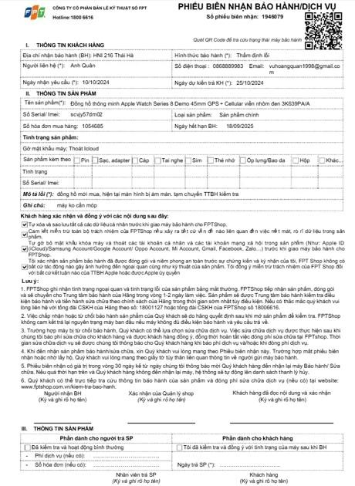
Hình 1.1: Mẫu phiếu biên nhận bảo hành và dịch vụ
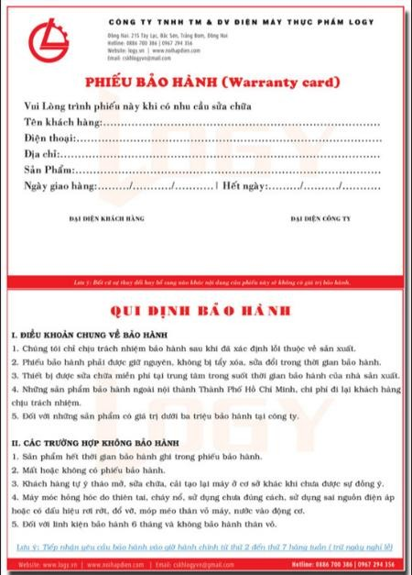
Hình 1.2: Mẫu phiếu bảo hành và quy định bảo hành

1.2. KẾT CHƯƠNG
Chương 1 đã xác định các tình huống nghiệp vụ tham khảo và phạm vi cần tin học hóa: tra cứu hồ sơ thiết bị, tiếp nhận, phân công kỹ thuật, báo giá, kiểm soát nhập–xuất–tồn và bàn giao. Các nguy cơ như thông tin thiếu đồng bộ hoặc sai lệch tồn kho là cơ sở xây dựng yêu cầu; hiệu quả cải thiện thực tế cần được đo bằng một đợt vận hành hoặc nghiên cứu riêng.
Ứng dụng hỗ trợ điều phối viên lựa chọn kỹ thuật viên dựa trên chuyên môn, số phiếu và SLA; chưa tự động quyết định phân công. Các hồ sơ, chứng từ và biểu mẫu tham khảo trong chương này được dùng để xây dựng mô hình dữ liệu và ca kiểm thử, không thay thế dữ liệu khảo sát định lượng.
Trên cơ sở những hiểu biết về nghiệp vụ thực tiễn đã nêu, nhóm sẽ tiến hành chuyển đổi các quy trình thủ công này thành ngôn ngữ của hệ thống thông tin. Tại Chương 2: Phân tích hệ thống, nhóm sẽ đi sâu vào việc xây dựng biểu đồ phân cấp chức năng, mô hình hóa các quy trình nghiệp vụ bằng biểu đồ Use-Case, sơ đồ hoạt động (Activity Diagram) và sơ đồ tương tác (Sequence Diagram). Đây là bước đi quyết định để hình thành nên khung xương kỹ thuật vững chắc, biến những quy trình nghiệp vụ phức tạp của dịch vụ bảo hành điện tử thành một giải pháp phần mềm trên nền Microsoft SQL Server nhất quán, tối ưu và hiệu quả.

CHƯƠNG 2: PHÂN TÍCH HỆ THỐNG

2.1. GIỚI THIỆU
Sau khi đã xác lập được nền tảng nghiệp vụ thực tế ở Chương 1, giai đoạn Phân tích hệ thống đóng vai trò chuyển hóa những quy trình thủ công thành các mô hình kỹ thuật chuẩn hóa. Mục tiêu trọng tâm của chương này là mô hình hóa toàn diện cấu trúc và hành vi của hệ thống quản lý trung tâm bảo hành điện tử thông qua ngôn ngữ UML (Unified Modeling Language), giúp định hình rõ nét cách thức vận hành của phần mềm trước khi đi vào giai đoạn thiết kế chi tiết.
Quá trình phân tích được thực hiện xuyên suốt qua bốn loại sơ đồ then chốt nhằm bóc tách mọi khía cạnh của hệ thống:
- Sơ đồ Use Case: Xác định ranh giới hệ thống, liệt kê đầy đủ các chức năng và mối quan hệ giữa các Tác nhân (Khách hàng, Lễ tân, Kỹ thuật viên, Thủ kho, Quản lý) với các dịch vụ mà hệ thống cung cấp.
- Sơ đồ Hoạt động (Activity Diagram): Mô tả chi tiết luồng xử lý nghiệp vụ, các bước rẽ nhánh và điều kiện trong các quy trình trọng tâm như tiếp nhận thiết bị, chẩn đoán phân loại bảo hành, xuất kho linh kiện và kiểm định chất lượng (KCS).
- Sơ đồ Tuần tự (Sequence Diagram): Đi sâu vào sự tương tác theo thời gian giữa các đối tượng trong hệ thống, làm rõ cách thức dữ liệu được truyền tải để hoàn thành một chức năng cụ thể.
- Sơ đồ Lớp mức phân tích (Analysis Class Diagram): Biểu diễn cấu trúc dữ liệu tĩnh và các mối quan hệ thực thể cốt lõi trong hệ thống, làm tiền đề để chuyển đổi sang lược đồ cơ sở dữ liệu quan hệ trên Microsoft SQL Server ở giai đoạn tiếp theo.

2.2. MÔ HÌNH HÓA NGHIỆP VỤ

2.2.1. Sơ đồ Usecase nghiệp vụ
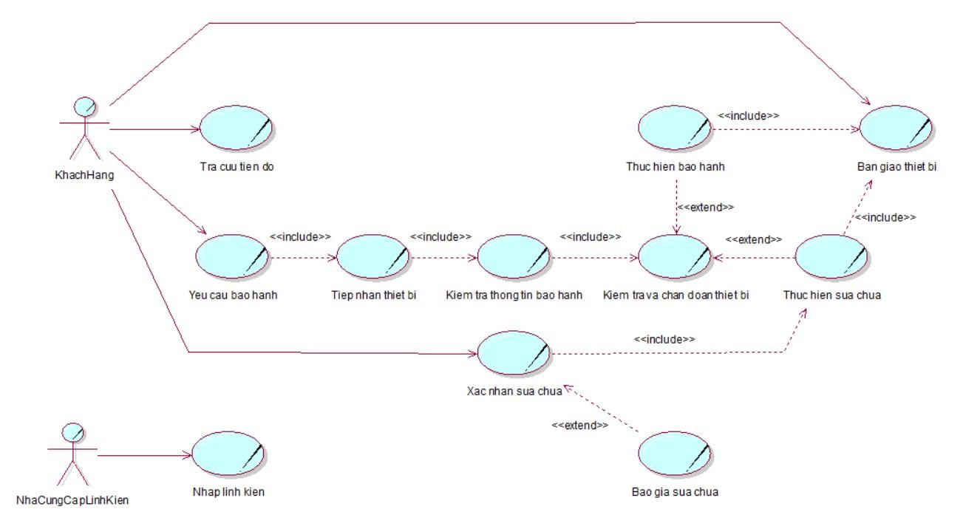
Hình 2.1: Sơ đồ Use Case nghiệp vụ của trung tâm bảo hành

2.2.2. Mô hình hóa quy trình nghiệp vụ

2.2.2.1. Mô hình hóa quy trình nghiệp vụ Yêu cầu & Tiếp nhận
a. Bằng văn bản
Bảng 2.1: Mô tả nghiệp vụ yêu cầu và tiếp nhận bảo hành
Use case nghiệp vụ: Yêu cầu & Tiếp nhận bảo hành
Use case bắt đầu khi một khách hàng đến yêu cầu bảo hành hoặc gửi yêu cầu bảo hành thiết bị. Mục tiêu của use case nhằm cung cấp quy trình tiếp nhận, kiểm tra thông tin và chẩn đoán lỗi thiết bị cho khách hàng.
Các dòng cơ bản:
Khách hàng gửi yêu cầu bảo hành kèm thiết bị bị lỗi cho cửa hàng.
Tiếp nhận thiết bị: Nhân viên tiếp nhận ghi nhận tình trạng ngoại quan và thông tin máy.
Kiểm tra thông tin bảo hành: Nhân viên tra cứu mã Serial/IMEI để xác định hạn bảo hành và điều kiện bảo hành điện tử.
Kiểm tra và chẩn đoán thiết bị: Kỹ thuật viên tiến hành kiểm tra phần cứng/phần mềm để xác định nguyên nhân hư hỏng.
Chuyển thiết bị sang bước xử lý phù hợp (Bảo hành miễn phí hoặc Sửa chữa có phí).
Các dòng thay thế:
- Tại bước 3: Xử lý hết hạn bảo hành/Không hợp lệ: Nếu thiết bị đã hết hạn bảo hành hoặc vi phạm chính sách (rơi vỡ, rách tem, ngấm nước), nhân viên sẽ chuyển thiết bị sang quy trình Báo giá & Xác nhận sửa chữa dịch vụ. * Tại bước 4: Xử lý không phát hiện lỗi: Nếu kết quả kiểm tra thiết bị hoạt động bình thường, kỹ thuật viên sẽ giải thích và bàn giao lại máy cho khách hàng.
b. Bằng sơ đồ hoạt động
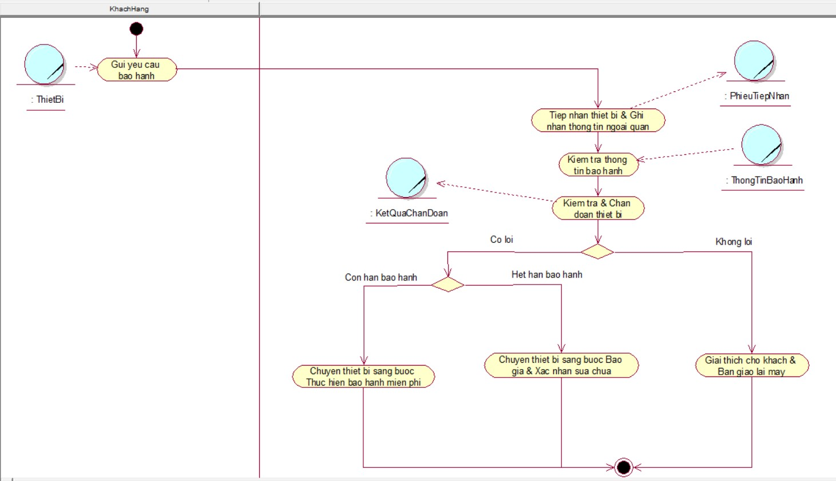
Hình 2.2: Sơ đồ hoạt động quy trình yêu cầu và tiếp nhận bảo hành

2.2.2.2. Mô hình hóa quy trình nghiệp vụ Thực hiện bảo hành
a. Bằng văn bản
Bảng 2.2: Mô tả nghiệp vụ thực hiện bảo hành
Use case nghiệp vụ: Thực hiện bảo hành
Use case bắt đầu khi thiết bị được xác nhận đủ điều kiện bảo hành miễn phí sau bước chẩn đoán. Mục tiêu của use case nhằm khắc phục sự cố, thay thế linh kiện và khôi phục hoạt động cho thiết bị theo chính sách bảo hành.
Các dòng cơ bản:
Kỹ thuật viên tiếp nhận thiết bị đã được chẩn đoán hợp lệ.
Tiến hành xử lý lỗi kỹ thuật hoặc thay thế linh kiện mới miễn phí cho khách hàng.
Kiểm định chất lượng (KCS) sau khi sửa chữa để đảm bảo thiết bị hoạt động ổn định.
Ghi nhận thông tin bảo hành hoàn tất và chuyển thiết bị sang bộ phận bàn giao.
Các dòng thay thế:
- Tại bước 2: Xử lý tạm hết linh kiện bảo hành: Nếu kho không sẵn linh kiện thay thế, nhân viên sẽ liên hệ thông báo hẹn thời gian chờ nhập linh kiện với khách hàng.
b. Bằng sơ đồ hoạt động
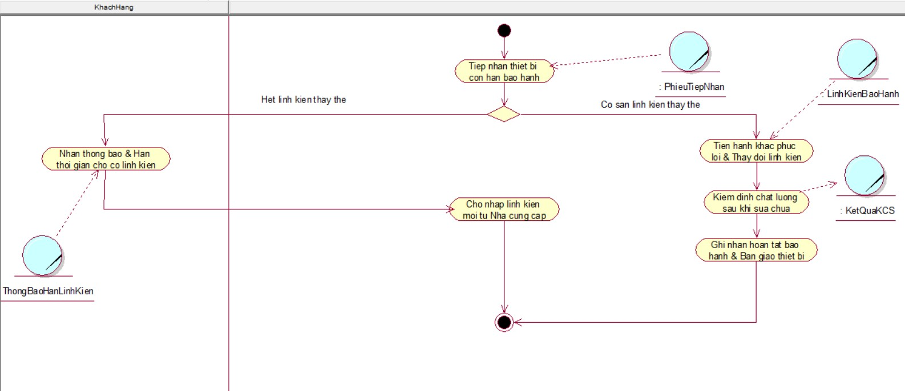
Hình 2.3: Sơ đồ hoạt động quy trình thực hiện bảo hành

2.2.2.3. Mô hình hóa quy trình nghiệp vụ Báo giá & Xác nhận sửa chữa
a. Bằng văn bản
Bảng 2.3: Mô tả nghiệp vụ báo giá và xác nhận sửa chữa
Use case nghiệp vụ: Báo giá & Xác nhận sửa chữa
Use case bắt đầu khi thiết bị thuộc diện sửa chữa dịch vụ tốn phí. Mục tiêu của use case nhằm thông báo chi phí và ghi nhận sự chấp thuận của khách hàng trước khi tiến hành sửa chữa.
Các dòng cơ bản:
Nhân viên lập báo giá chi tiết gồm tiền linh kiện và phí dịch vụ dựa trên kết quả chẩn đoán lỗi.
Báo giá sửa chữa: Nhân viên gửi thông báo báo giá chi tiết cho khách hàng. 3. Xác nhận sửa chữa: Khách hàng xem xét báo giá và gửi xác nhận đồng ý phương án sửa chữa.
4. Chuyển yêu cầu đã xác nhận cho bộ phận kỹ thuật để tiến hành sửa chữa.
Các dòng thay thế:
- Tại bước 3: Xử lý không đồng ý sửa chữa: Nếu khách hàng từ chối báo giá, nhân viên sẽ ghi nhận hủy dịch vụ và chuyển thiết bị sang bộ phận bàn giao để trả lại máy nguyên trạng.
b. Bằng sơ đồ hoạt động
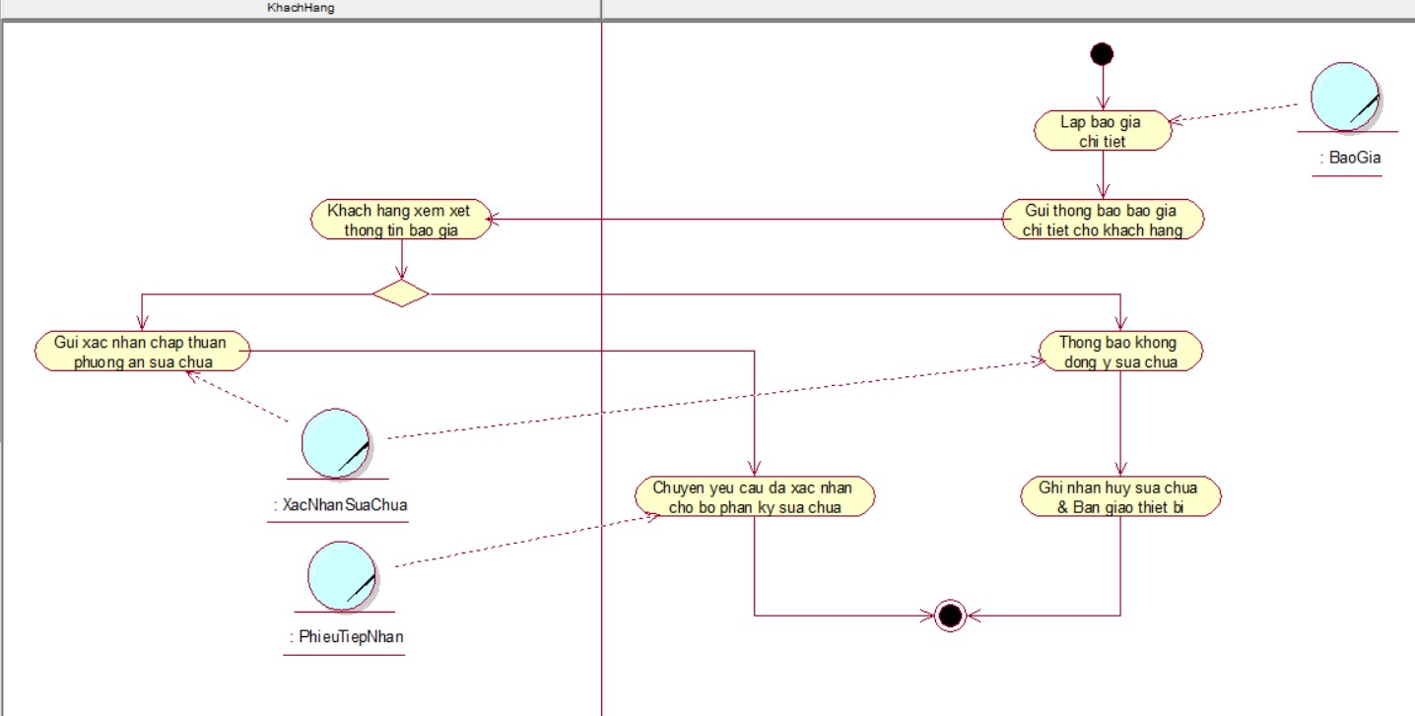
Hình 2.4: Sơ đồ hoạt động quy trình báo giá và xác nhận sửa chữa

2.2.2.4. Mô hình hóa quy trình nghiệp vụ Thực hiện sửa chữa
a. Bằng văn bản
Bảng 2.4: Mô tả nghiệp vụ thực hiện sửa chữa
Use case nghiệp vụ: Thực hiện sửa chữa
Use case bắt đầu khi khách hàng đã xác nhận đồng ý với báo giá dịch vụ. Mục tiêu của use case nhằm tiến hành sửa chữa, thay thế linh kiện theo đúng nội dung thỏa thuận.
Các dòng cơ bản:
Kỹ thuật viên tiếp nhận phiếu sửa chữa đã có xác nhận của khách hàng.
Lấy linh kiện cần thiết từ kho vật tư.
Tiến hành sửa chữa, thay thế linh kiện hỏng.
Kiểm tra lại toàn bộ chức năng của máy sau khi sửa.
Cập nhật chi phí thực tế và chuyển máy sang bộ phận bàn giao.
Các dòng thay thế:
- Tại bước 3: Xử lý phát sinh thêm lỗi mới: Nếu trong quá trình sửa chữa phát sinh thêm lỗi ngoài chẩn đoán ban đầu, kỹ thuật viên sẽ tạm dừng và thông báo nhân viên liên hệ báo giá bổ sung với khách hàng.
b. Bằng sơ đồ hoạt động
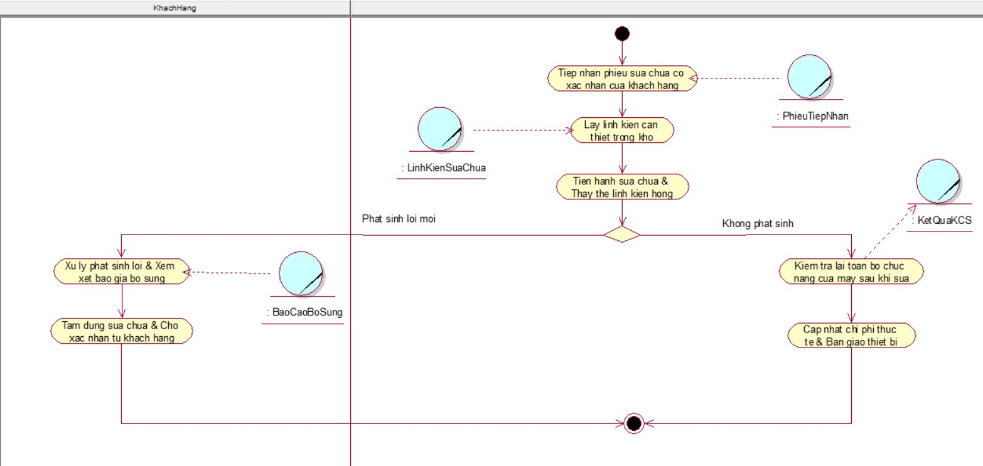
Hình 2.5: Sơ đồ hoạt động quy trình thực hiện sửa chữa

2.2.2.5. Mô hình hóa quy trình nghiệp vụ Bàn giao thiết bị
a. Bằng văn bản
Bảng 2.5: Mô tả nghiệp vụ bàn giao thiết bị
Use case nghiệp vụ: Bàn giao thiết bị
Use case bắt đầu khi thiết bị đã hoàn tất quá trình bảo hành hoặc sửa chữa. Mục tiêu của use case nhằm trả lại máy, thu phí dịch vụ (nếu có) và dán tem bảo hành cho khách hàng.
Các dòng cơ bản:
Nhân viên thông báo cho khách hàng đến nhận lại thiết bị.
Khách hàng đến quầy bàn giao và xuất trình phiếu hẹn/thông tin tiếp nhận.
Hướng dẫn khách hàng kiểm tra, nghiệm thu trực tiếp các chức năng của thiết bị.
Thực hiện thu tiền dịch vụ sửa chữa (nếu có) và xuất hóa đơn.
Dán tem bảo hành mới, ký phiếu bàn giao và trao lại thiết bị cho khách hàng.
Các dòng thay thế:
- Tại bước 3: Nếu nghiệm thu chưa đạt, hệ thống chặn bàn giao và nhân viên ghi nhận nội dung cần xử lý. Cài đặt hiện tại chưa có thao tác mở lại REPAIRING từ COMPLETED; vòng sửa lại sau nghiệm thu là yêu cầu cần phát triển thêm, không được mô tả là chuyển trạng thái đã hỗ trợ.
b. Bằng sơ đồ hoạt động
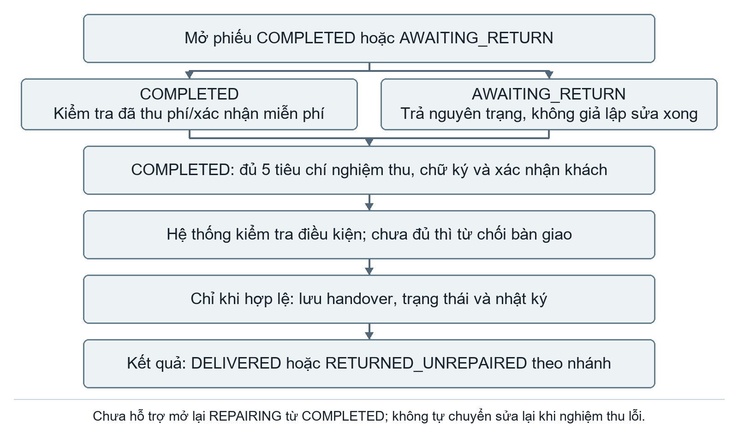
Hình 2.6: Sơ đồ hoạt động quy trình bàn giao thiết bị

2.2.2.6. Mô hình hóa quy trình nghiệp vụ Tra cứu tiến độ
a. Bằng văn bản
Bảng 2.6: Mô tả nghiệp vụ tra cứu tiến độ
Use case nghiệp vụ: Tra cứu tiến độ
Use case bắt đầu khi khách hàng muốn kiểm tra tình trạng xử lý thiết bị của mình. Mục tiêu của use case nhằm cung cấp thông tin tiến độ xử lý bảo hành/sửa chữa cho khách hàng.
Các dòng cơ bản:
Khách tra cứu công khai bằng đúng cặp mã phiếu TN/mã yêu cầu YC và số điện thoại. Nhân viên đã đăng nhập có thể tìm theo mã phiếu, serial/IMEI hoặc số điện thoại trong phạm vi quyền.
Kiểm tra thông tin hồ sơ bảo hành trên hệ thống.
Cung cấp thông tin trạng thái thực tế của thiết bị (Đang chẩn đoán, Đang sửa, Đã hoàn tất, v.v.) cho khách hàng.
Các dòng thay thế:
- Tại bước 2: Xử lý không tìm thấy mã hồ sơ: Nếu mã tra cứu không tồn tại, nhân viên sẽ yêu cầu khách hàng cung cấp lại thông tin cá nhân/số điện thoại đăng ký để xác minh.
b. Bằng sơ đồ hoạt động
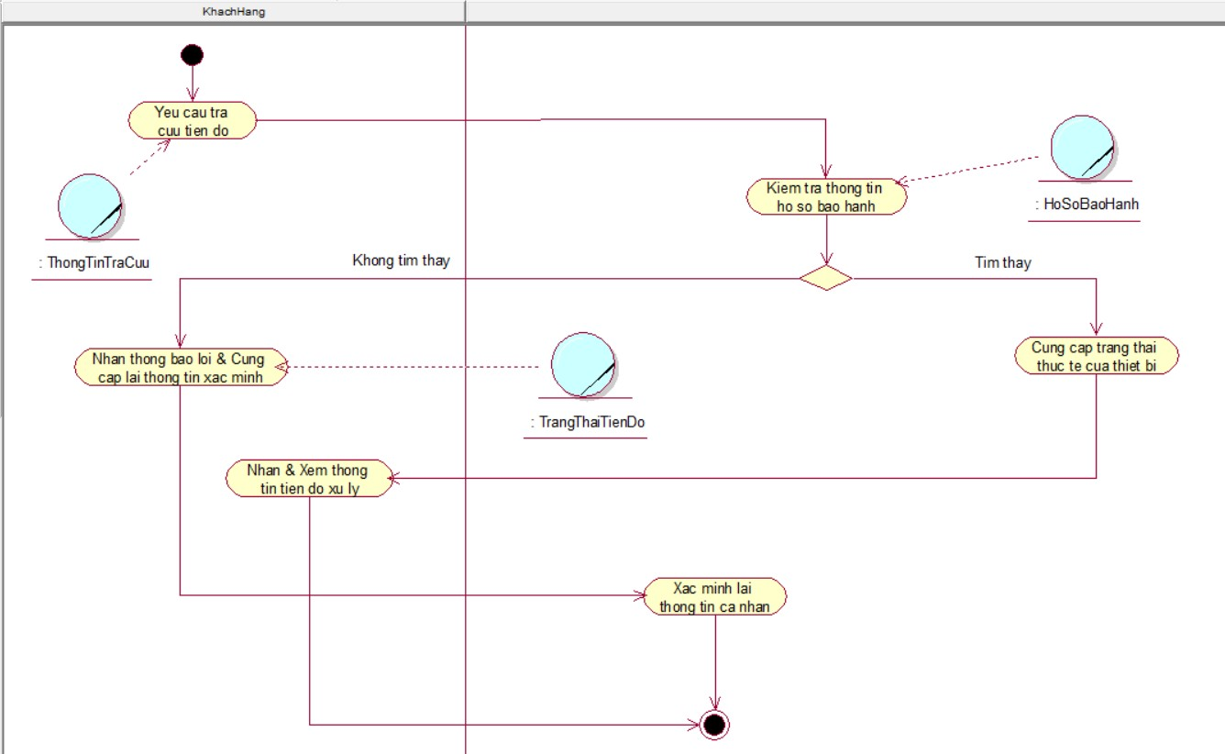
Hình 2.7: Sơ đồ hoạt động quy trình tra cứu tiến độ

2.2.2.7. Mô hình hóa quy trình nghiệp vụ Nhập linh kiện
a. Bằng văn bản
Bảng 2.7: Mô tả nghiệp vụ nhập linh kiện
Use case nghiệp vụ: Nhập linh kiện
Use case bắt đầu khi nhà cung cấp giao vật tư/linh kiện theo đơn đặt hàng. Mục tiêu của use case nhằm bổ sung linh kiện phục vụ cho công tác sửa chữa và bảo hành.
Các dòng cơ bản:
Nhà cung cấp giao linh kiện đến cửa hàng theo đơn hàng.
Nhân viên kiểm tra số lượng, chủng loại và chất lượng linh kiện bàn giao.
Ghi nhận thông tin nhập kho và lưu trữ linh kiện vào kho vật tư.
Các dòng thay thế:
- Tại bước 2: Xử lý linh kiện lỗi/Thiếu số lượng: Nếu linh kiện bị hỏng hoặc thiếu so với đơn hàng, nhân viên sẽ lập biên bản phản hồi và yêu cầu nhà cung cấp đổi trả/giao bổ sung.
b. Bằng sơ đồ hoạt động
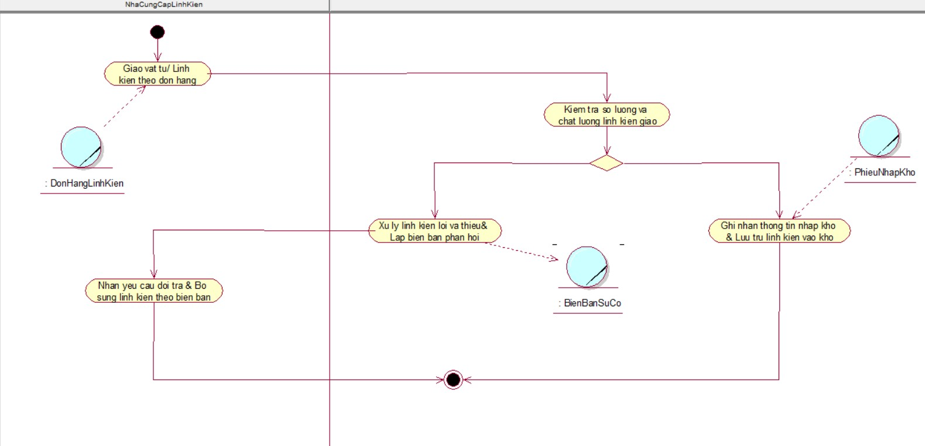
Hình 2.8: Sơ đồ hoạt động quy trình nhập linh kiện

2.3. MÔ HÌNH HÓA CHỨC NĂNG

2.3.1. Sơ đồ Usecase hệ thống
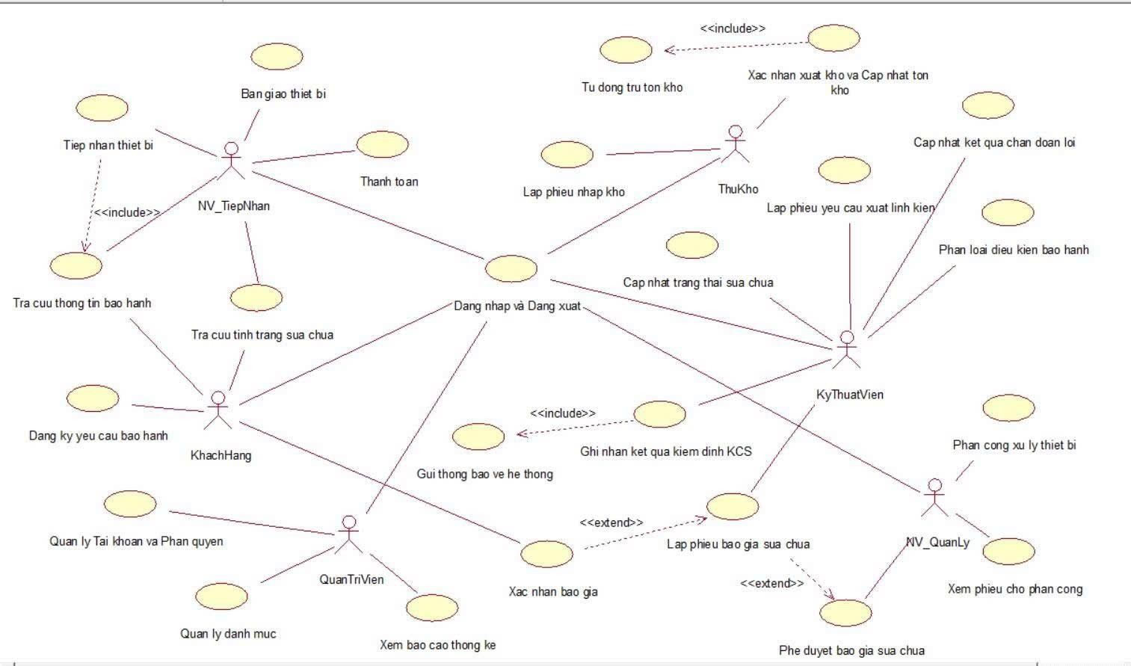
Hình 2.9: Sơ đồ Use Case hệ thống quản lý trung tâm bảo hành

2.3.2. Đặc tả Usecase hệ thống
Đặc tả UC hệ thống cho chức năng gửi yêu cầu bảo hành
Bảng 2.8: Đặc tả chức năng gửi yêu cầu bảo hành
Tên Use Case | gửi yêu cầu bảo hành
Tác nhân | Khách hàng; nhân viên tiếp nhận hỗ trợ ghi nhận yêu cầu tại quầy.
Mục tiêu | Ghi nhận nhu cầu dịch vụ và thông tin ban đầu trước khi trung tâm tiếp nhận thiết bị thực tế.
Tiền điều kiện | Khách hàng có thông tin liên hệ hợp lệ; truy cập cổng tài khoản hoặc biểu mẫu dành cho khách chưa có tài khoản.
Hậu điều kiện | Yêu cầu được lưu và cấp mã YC để theo dõi. Việc gửi yêu cầu chưa xác nhận thiết bị đã được bàn giao cho trung tâm và chưa tự tạo phiếu tiếp nhận trùng.
Luồng sự kiện chính | 1. Khách hàng mở biểu mẫu, nhập hoặc kiểm tra thông tin liên hệ.  2. Chọn thiết bị hoặc khai báo loại máy, hãng, model và IMEI hoặc Serial.  3. Nhập triệu chứng lỗi, trạm tiếp nhận, thời gian dự kiến và tệp minh chứng nếu có.  4. Hệ thống kiểm tra dữ liệu, lưu yêu cầu và trả mã YC cùng nội dung đã ghi nhận.
Luồng thay thế và ngoại lệ | A1. Thiếu dữ liệu bắt buộc hoặc định danh không hợp lệ: chỉ rõ trường cần sửa, chưa lưu yêu cầu.  A2. Thiết bị không thuộc hồ sơ tài khoản: yêu cầu xác minh hoặc bổ sung hồ sơ trước khi gắn dữ liệu sở hữu.  A3. Yêu cầu đã có phiếu tiếp nhận: hiển thị phiếu liên quan, không chuyển đổi yêu cầu thêm lần nữa.
Quy tắc nghiệp vụ | Giao diện giới hạn tối đa ba tệp minh chứng. Khách chưa có tài khoản có thể gửi yêu cầu bằng thông tin khai báo hợp lệ; việc gửi yêu cầu không thay thế kiểm tra quyền sở hữu và tiếp nhận thiết bị thực tế.
Đặc tả UC hệ thống cho chức năng tra cứu thông tin
Bảng 2.9: Đặc tả chức năng tra cứu thông tin
Tên Use Case | tra cứu thông tin
Tác nhân | Nhân viên tiếp nhận; khách hàng trong phạm vi dữ liệu được phép xem.
Mục tiêu | Tra cứu hồ sơ thiết bị, thời hạn và điều kiện bảo hành làm căn cứ tiếp nhận và thẩm định.
Tiền điều kiện | Có IMEI, Serial hoặc mã thiết bị. Nhân viên đã đăng nhập; khách hàng đã được xác thực quyền xem thiết bị.
Hậu điều kiện | Thông tin phù hợp được hiển thị; thao tác tra cứu không làm thay đổi thời hạn, chủ sở hữu hoặc kết quả phân loại bảo hành.
Luồng sự kiện chính | 1. Tác nhân nhập định danh hoặc chọn thiết bị trong hồ sơ.  2. Hệ thống kiểm tra quyền truy cập và tìm hồ sơ thiết bị.  3. Hiển thị thông tin máy, ngày kích hoạt, ngày hết hạn và lịch sử được phép xem.  4. Tác nhân sử dụng kết quả để đăng ký yêu cầu hoặc tiếp nhận thiết bị.
Luồng thay thế và ngoại lệ | A1. Không tìm thấy thiết bị: thông báo và hướng dẫn khai báo hoặc xác minh hồ sơ; không tự kết luận mất quyền bảo hành.  A2. Thiếu ngày kích hoạt hoặc chính sách: hiển thị cần xác minh, không tự gán bảo hành miễn phí.  A3. Không có quyền xem: từ chối trả thông tin cá nhân và lịch sử của khách khác.
Quy tắc nghiệp vụ | Còn hạn không đồng nghĩa chắc chắn được bảo hành miễn phí; phải đối chiếu tình trạng thực tế và điều kiện bảo hành tại chức năng phân loại điều kiện bảo hành.
Đặc tả UC hệ thống cho chức năng tra cứu tình trạng sửa chữa
Bảng 2.10: Đặc tả chức năng tra cứu tình trạng sửa chữa
Tên Use Case | tra cứu tình trạng sửa chữa
Tác nhân | Khách hàng; nhân viên tiếp nhận hoặc nhân viên nội bộ được cấp quyền.
Mục tiêu | Cung cấp tiến độ, ghi chú được công khai và chi phí liên quan đến đúng phiếu dịch vụ.
Tiền điều kiện | Có phiếu tiếp nhận. Khách đã đăng nhập tài khoản sở hữu phiếu hoặc cung cấp đúng mã phiếu và số điện thoại để tra cứu công khai.
Hậu điều kiện | Tiến độ và thông tin được phép xem được hiển thị; không thay đổi trạng thái phiếu.
Luồng sự kiện chính | 1. Tác nhân chọn phiếu trong tài khoản hoặc nhập mã phiếu cùng số điện thoại tại cổng tra cứu.  2. Hệ thống xác minh quyền sở hữu hoặc cặp thông tin tra cứu.  3. Trả thông tin thiết bị, trạng thái hiện tại, tiến độ, ghi chú cho khách và chi phí.  4. Tác nhân xem chi tiết; nếu có báo giá cần phản hồi thì chuyển chức năng xác nhận báo giá sau khi xác thực quyền xác nhận.
Luồng thay thế và ngoại lệ | A1. Sai mã phiếu hoặc số điện thoại: không cấp quyền xem chi tiết phiếu.  A2. Phiên hoặc quyền tra cứu hết hiệu lực: yêu cầu xác minh lại.  A3. Chưa phát sinh báo giá hoặc ghi chú: hiển thị trạng thái chưa có dữ liệu; không suy diễn chi phí bằng 0 là đã thanh toán.
Quy tắc nghiệp vụ | Quyền xem công khai chỉ giới hạn đúng phiếu đã xác minh; không cho sửa nội dung kỹ thuật hoặc truy cập danh sách của khách khác. Hoàn thành kỹ thuật và đã bàn giao là hai trạng thái khác nhau.
Đặc tả UC hệ thống cho chức năng lập phiếu báo giá
Bảng 2.11: Đặc tả chức năng lập phiếu báo giá
Tên Use Case | lập phiếu báo giá
Tác nhân | Kỹ thuật viên phụ trách phiếu sửa chữa có phí.
Mục tiêu | Đề xuất chi phí linh kiện, dịch vụ và thuế để quản lý phê duyệt trước khi khách xác nhận.
Tiền điều kiện | Phiếu đã được chẩn đoán, phân loại có phí; danh mục linh kiện và dịch vụ hợp lệ.
Hậu điều kiện | Báo giá có mã, chi tiết và tổng tiền được lưu để chờ phê duyệt. Chưa có hiệu lực thi công chỉ vì kỹ thuật viên đã lập báo giá.
Luồng sự kiện chính | 1. Mở phiếu có phí và chọn Lập báo giá.  2. Nhập nội dung sửa, linh kiện hoặc dịch vụ, số lượng, đơn giá, tiền công, thuế và thời hạn áp dụng.  3. Hệ thống kiểm tra danh mục, số lượng, giá và tính tổng theo các dòng chi tiết.  4. Kỹ thuật viên kiểm tra và gửi báo giá để quản lý duyệt.  5. Hệ thống lưu báo giá cùng phiên bản và chuyển chức năng phê duyệt báo giá.
Luồng thay thế và ngoại lệ | A1. Số lượng không dương, giá âm hoặc danh mục không hợp lệ: từ chối lưu và yêu cầu sửa.  A2. Đã có báo giá đang xử lý: mở báo giá hiện tại hoặc tạo bản điều chỉnh được kiểm soát, không ghi trùng.  A3. Thiết bị thuộc diện miễn phí: không lập báo giá tính phí trái kết quả thẩm định.
Quy tắc nghiệp vụ | Tổng tiền phải khớp chi tiết; thuế tính theo cấu hình báo giá. Thay đổi nội dung đã được phê duyệt hoặc được khách chấp thuận phải quay lại quy trình duyệt phiên bản mới.
Đặc tả UC hệ thống cho chức năng phê duyệt báo giá
Bảng 2.12: Đặc tả chức năng phê duyệt báo giá
Tên Use Case | phê duyệt báo giá
Tác nhân | Nhân viên điều phối hoặc quản lý được cấp quyền duyệt báo giá.
Mục tiêu | Kiểm soát nội dung và chi phí báo giá trước khi gửi khách hàng quyết định.
Tiền điều kiện | Có báo giá đã gửi duyệt, chưa có quyết định cuối cho phiên bản hiện tại; người duyệt có quyền.
Hậu điều kiện | Quyết định và người duyệt được lưu. Báo giá được duyệt có trạng thái APPROVED, chờ khách phản hồi; báo giá bị trả lại chưa được dùng để thu tiền hoặc triển khai sửa có phí.
Luồng sự kiện chính | 1. Mở danh sách báo giá chờ duyệt.  2. Xem chẩn đoán, linh kiện đề xuất, đơn giá, tiền công, thuế và tổng tiền.  3. Chọn Duyệt hoặc Yêu cầu điều chỉnh, kèm ý kiến.  4. Hệ thống kiểm tra trạng thái và phiên bản trước khi lưu quyết định.  5. Nếu được duyệt, công bố báo giá cho khách theo chức năng xác nhận báo giá.
Luồng thay thế và ngoại lệ | A1. Báo giá thiếu nội dung hoặc tính tiền không hợp lệ: trả lại kỹ thuật viên để chỉnh sửa.  A2. Người dùng không có quyền: từ chối quyết định duyệt.  A3. Báo giá đã thay đổi hoặc đã có quyết định: yêu cầu tải lại, không ghi đè quyết định trên bản cũ.
Quy tắc nghiệp vụ | Quyết định phê duyệt nội bộ và quyết định chấp thuận của khách là hai bước độc lập. Báo giá APPROVED chưa đồng nghĩa khách đã đồng ý sửa chữa.
Đặc tả UC hệ thống cho chức năng xác nhận báo giá
Bảng 2.13: Đặc tả chức năng xác nhận báo giá
Tên Use Case | xác nhận báo giá
Tác nhân | Khách hàng; nhân viên tiếp nhận được phép ghi nhận quyết định thay khách tại quầy.
Mục tiêu | Lưu sự đồng ý hoặc từ chối của khách đối với đúng nội dung báo giá đã được duyệt.
Tiền điều kiện | Báo giá đã APPROVED, còn hiệu lực và đang chờ phản hồi; đã xác thực quyền của khách hoặc quyền ghi nhận tại quầy.
Hậu điều kiện | Quyết định ACCEPT hoặc từ chối được lưu cùng thời điểm và người thực hiện. Chỉ báo giá được khách chấp thuận mới cho phép tiếp tục luồng sửa chữa có phí.
Luồng sự kiện chính | 1. Khách mở báo giá trong phạm vi được phép hoặc nhân viên mở báo giá sau khi xác minh khách.  2. Hệ thống hiển thị chi tiết linh kiện, dịch vụ, tổng tiền và thời hạn.  3. Khách chọn Đồng ý hoặc Từ chối; nhân viên tại quầy ghi nhận đúng ý kiến khách.  4. Hệ thống kiểm tra lại phiên bản và lưu quyết định.  5. Nếu ACCEPT, chuyển sang chuẩn bị linh kiện hoặc sửa chữa; nếu từ chối, chuyển xử lý trả máy theo quyết định nghiệp vụ.
Luồng thay thế và ngoại lệ | A1. Sai quyền sở hữu, báo giá hết hiệu lực hoặc chưa được duyệt: không cho xác nhận.  A2. Khách từ chối: ghi lý do, không tiếp tục xuất linh kiện hoặc sửa có phí theo báo giá đó.  A3. Báo giá đã được phản hồi hoặc đã thay đổi: hiển thị quyết định hiện tại, yêu cầu xử lý trên đúng phiên bản.
Quy tắc nghiệp vụ | Nhân viên không tự đồng ý thay khách khi chưa có xác nhận. Từ chối báo giá không tự đồng nghĩa hoàn thành kỹ thuật, đã thanh toán hay đã bàn giao thiết bị.
Đặc tả UC hệ thống cho chức năng đăng nhập/ đăng xuất
Bảng 2.14: Đặc tả chức năng đăng nhập/ đăng xuất
Tên Use Case | đăng nhập/ đăng xuất
Tác nhân | Khách hàng; nhân viên tiếp nhận; kỹ thuật viên; thủ kho; điều phối hoặc quản lý; thu ngân; quản trị viên.
Mục tiêu | Xác thực người dùng và cung cấp phiên làm việc đúng phạm vi quyền; kết thúc phiên khi người dùng đăng xuất.
Tiền điều kiện | Đăng nhập: tài khoản đã tồn tại và đang hoạt động. Đăng xuất: người dùng có phiên làm việc.
Hậu điều kiện | Đăng nhập thành công tạo phiên gắn với đúng người dùng và vai trò. Đăng xuất thu hồi phiên hoặc refresh token tương ứng; dữ liệu nghiệp vụ đã lưu được giữ nguyên.
Luồng sự kiện chính | 1. Người dùng mở trang đăng nhập, nhập thông tin định danh và mật khẩu.  2. Hệ thống kiểm tra tài khoản, trạng thái hoạt động và mật khẩu.  3. Nếu hợp lệ, hệ thống tạo phiên, nạp quyền và chuyển đến giao diện theo vai trò.  4. Khi chọn Đăng xuất, hệ thống thu hồi phiên và đưa người dùng về trang đăng nhập.
Luồng thay thế và ngoại lệ | A1. Sai thông tin hoặc tài khoản bị khóa: từ chối cấp phiên, không tiết lộ mật khẩu hay chi tiết xác thực.  A2. Phiên hết hạn: yêu cầu xác thực lại; truy cập chức năng ngoài quyền bị từ chối kể cả khi gọi trực tiếp API.  A3. Phiên đã hết hạn khi đăng xuất: xóa thông tin phiên cục bộ và trở về trang đăng nhập.
Quy tắc nghiệp vụ | Mật khẩu được lưu dưới dạng băm. Khách hàng chỉ được truy cập dữ liệu của mình; tài khoản nội bộ sử dụng các quyền được cấp. Đăng ký tài khoản khách hàng khác với đăng ký yêu cầu bảo hành ở chức năng đăng ký.
Đặc tả UC hệ thống cho chức năng tiếp nhận
Bảng 2.15: Đặc tả chức năng tiếp nhận
Tên Use Case | tiếp nhận
Tác nhân | Nhân viên tiếp nhận hoặc nhân viên được cấp quyền tiếp nhận.
Mục tiêu | Lập phiếu tiếp nhận khi khách giao thiết bị, ghi rõ tình trạng máy và yêu cầu dịch vụ.
Tiền điều kiện | Nhân viên đã đăng nhập và có quyền; thiết bị được bàn giao thực tế; có hồ sơ khách hàng và thông tin thiết bị hợp lệ.
Hậu điều kiện | Phiếu có mã TN được tạo ở trạng thái RECEIVED; liên kết đúng khách và thiết bị, lưu tình trạng nhận máy, phụ kiện và yêu cầu. Chưa tự xác nhận bảo hành miễn phí.
Luồng sự kiện chính | 1. Tìm hồ sơ khách theo số điện thoại; tạo hoặc bổ sung hồ sơ nếu chưa tồn tại.  2. Tra cứu hoặc khai báo thiết bị, kiểm tra IMEI hoặc Serial và dữ liệu bảo hành.  3. Kiểm tra máy thực tế; nhập lỗi khách báo, ngoại quan, phụ kiện và thời gian dự kiến.  4. Hệ thống kiểm tra thiết bị chưa có phiếu đang mở và dữ liệu bắt buộc hợp lệ.  5. Lưu phiếu, liên kết yêu cầu YC nếu có, cấp mã TN và trả biên nhận.
Luồng thay thế và ngoại lệ | A1. Số điện thoại đã có hồ sơ: dùng hồ sơ hiện có, không tạo khách trùng.  A2. Thiết bị đang có phiếu chưa kết thúc: từ chối tạo phiếu mở trùng và hiển thị phiếu liên quan.  A3. IMEI sai hoặc hồ sơ tham chiếu không hợp lệ: yêu cầu sửa; lỗi lưu dữ liệu không được tạo phiếu dở dang.
Quy tắc nghiệp vụ | Thiết bị mới được bổ sung hồ sơ trong quá trình tiếp nhận theo quyền, không bắt khách phải có tài khoản trực tuyến. Kiểm tra quyền và dữ liệu ở phía hệ thống, không chỉ trên giao diện.
Đặc tả UC hệ thống cho chức năng bàn giao
Bảng 2.16: Đặc tả chức năng bàn giao
Tên Use Case | bàn giao
Tác nhân | Nhân viên tiếp nhận hoặc thu ngân được cấp quyền bàn giao; khách hàng hoặc người nhận hợp lệ.
Mục tiêu | Trả đúng thiết bị đã đủ điều kiện và lưu xác nhận nghiệm thu, người nhận cùng thời điểm bàn giao.
Tiền điều kiện | Luồng thông thường: phiếu COMPLETED, KCS đạt và đã thanh toán hoặc xác nhận miễn phí; người nhận được xác minh.
Hậu điều kiện | Phiếu chuyển DELIVERED; lưu nội dung nghiệm thu, người bàn giao, người nhận, thời điểm và chứng từ xác nhận. Thiết bị không còn thuộc hàng đợi đang xử lý.
Luồng sự kiện chính | 1. Tìm phiếu và xác minh người nhận với hồ sơ khách hàng.  2. Hệ thống kiểm tra kết quả KCS và nghĩa vụ thanh toán.  3. Đối chiếu thiết bị, phụ kiện, nội dung sửa chữa và các tiêu chí nghiệm thu.  4. Nhập người nhận, tình trạng trả máy và xác nhận khách đã nhận; luồng sửa hoàn tất bắt buộc đủ năm tiêu chí nghiệm thu cùng chữ ký PNG.  5. Xác nhận bàn giao; hệ thống lưu chứng từ và DELIVERED, trả kết quả.
Luồng thay thế và ngoại lệ | A1. Chưa thanh toán, chưa xác nhận miễn phí hoặc KCS chưa đạt: không cho bàn giao theo luồng hoàn tất.  A2. Sai người nhận hoặc nghiệm thu chưa đạt: chưa đóng phiếu, ghi nhận nội dung cần xử lý.  A3. Đã DELIVERED: không tạo thêm lần bàn giao; giao diện có thể mở chứng từ đã có, còn lệnh bàn giao lại bị từ chối do trạng thái không hợp lệ.
Quy tắc nghiệp vụ | Khách từ chối báo giá là nhánh trả máy riêng: phải lưu quyết định, phí phát sinh nếu có và xác nhận nhận lại; không giả lập KCS PASS hoặc đổi thành COMPLETED để đi vòng điều kiện bàn giao.
Đặc tả UC hệ thống cho chức năng thanh toán
Bảng 2.17: Đặc tả chức năng thanh toán
Tên Use Case | thanh toán
Tác nhân | Thu ngân; nhân viên tiếp nhận chỉ khi được cấp quyền thu tiền hoặc xác nhận thanh toán.
Mục tiêu | Ghi nhận nghĩa vụ thanh toán và chứng từ hợp lệ trước bàn giao thiết bị.
Tiền điều kiện | Phiếu đã COMPLETED; trường hợp có phí có báo giá được duyệt, khách chấp thuận và chi phí cuối cùng hợp lệ.
Hậu điều kiện | Có phí: lưu khoản thanh toán đúng số phải thu và phương thức đã xác nhận. Miễn phí: lưu chứng từ hoặc xác nhận 0 đồng, không cộng vào doanh thu thu tiền.
Luồng sự kiện chính | 1. Mở phiếu và xem kết quả kỹ thuật cùng khoản phải thu.  2. Hệ thống xác định miễn phí hay có phí; tính tổng theo chi tiết đã được chấp thuận.  3. Thu ngân xác nhận miễn phí hoặc chọn phương thức thu và đối chiếu số tiền nhận.  4. Hệ thống kiểm tra chưa ghi nhận khoản thanh toán hoàn tất trùng cho cùng nghĩa vụ.  5. Lưu chứng từ, người xác nhận, thời điểm và kết quả; cung cấp điều kiện thanh toán cho chức năng bàn giao.
Luồng thay thế và ngoại lệ | A1. Chưa hoàn tất kỹ thuật hoặc báo giá không hợp lệ: không xác nhận thanh toán kết thúc phiếu.  A2. Giao dịch chưa được xác nhận hoặc số tiền chưa đủ: giữ trạng thái chưa thanh toán đầy đủ.  A3. Phiếu đã được thanh toán: hiển thị chứng từ hiện có, không ghi thu tiền lặp.
Quy tắc nghiệp vụ | Miễn phí ghi 0 đồng với phương thức NONE; có phí lấy tổng tiền từ báo giá khách chấp thuận. CASH, BANK_TRANSFER, E_WALLET hoặc CARD là phương thức thu ngân ghi nhận thủ công; chưa có tạo QR, callback/webhook hay đối soát ngân hàng tự động. Không trình bày thao tác chọn phương thức như giao dịch bên ngân hàng đã được hệ thống xác minh.
Đặc tả UC hệ thống cho chức năng quản lý danh mục
Bảng 2.18: Đặc tả chức năng quản lý danh mục
Tên Use Case | quản lý danh mục
Tác nhân | Quản trị viên; nhân viên được cấp quyền đối với từng danh mục.
Mục tiêu | Duy trì thông tin dùng chung như loại thiết bị, hãng, sản phẩm, linh kiện, dịch vụ và đơn giá.
Tiền điều kiện | Người dùng đã đăng nhập và có quyền phù hợp; các danh mục được tham chiếu đã tồn tại khi thêm hoặc cập nhật.
Hậu điều kiện | Danh mục được cập nhật hợp lệ; không làm mất khả năng tra cứu chứng từ lịch sử.
Luồng sự kiện chính | 1. Chọn danh mục cần quản lý và tra cứu dữ liệu hiện có.  2. Chọn thêm, chỉnh sửa hoặc ngừng sử dụng mục.  3. Nhập dữ liệu, mã tham chiếu và giá theo loại danh mục.  4. Hệ thống kiểm tra quyền, dữ liệu bắt buộc, mã trùng và tham chiếu.  5. Lưu thay đổi, ghi nhận người thực hiện và cập nhật danh sách.
Luồng thay thế và ngoại lệ | A1. Mã trùng hoặc tham chiếu hãng, loại thiết bị không tồn tại: từ chối lưu và yêu cầu sửa.  A2. Mục đã được chứng từ sử dụng: không xóa làm đứt dữ liệu; áp dụng ngừng sử dụng theo quyền.  A3. Tài khoản không có quyền quản trị danh mục: từ chối cả thao tác qua API.
Quy tắc nghiệp vụ | Ứng dụng kiểm tra mã tham chiếu, quyền và dữ liệu liên quan trước khi cập nhật danh mục trong SQL Server. Ngừng sử dụng mục không làm mất chứng từ cũ; đơn giá mới không tự thay đổi chi phí trên chứng từ đã xác nhận.
Đặc tả UC hệ thống cho chức năng xem báo cáo thống kê
Bảng 2.19: Đặc tả chức năng xem báo cáo thống kê
Tên Use Case | xem báo cáo thống kê
Tác nhân | Quản trị viên; quản lý hoặc điều phối được cấp quyền theo loại báo cáo.
Mục tiêu | Tổng hợp doanh thu, trạng thái phiếu, chất lượng sửa chữa, thời gian xử lý và số liệu kho theo phạm vi được phép.
Tiền điều kiện | Người dùng có quyền xem loại báo cáo; có bộ lọc và dữ liệu nghiệp vụ tương ứng.
Hậu điều kiện | Hiển thị số liệu cùng phạm vi, kỳ báo cáo và tiêu chí tổng hợp; không thay đổi chứng từ nguồn.
Luồng sự kiện chính | 1. Chọn loại báo cáo và mốc thời gian, trạm hoặc bộ lọc liên quan.  2. Hệ thống kiểm tra quyền và tính hợp lệ của bộ lọc.  3. Tổng hợp dữ liệu từ các bảng liên quan bằng truy vấn SQL.  4. Hiển thị bảng hoặc biểu đồ cùng khoảng thời gian và đơn vị đo.  5. Người dùng xem chi tiết chứng từ được phép truy cập để đối chiếu số liệu.
Luồng thay thế và ngoại lệ | A1. Không có dữ liệu phù hợp: hiển thị giá trị 0 hoặc danh sách rỗng theo chỉ tiêu.  A2. Mốc thời gian không hợp lệ: yêu cầu điều chỉnh trước khi truy vấn.  A3. Thiếu quyền hoặc không truy xuất được dữ liệu: thông báo rõ; không hiển thị số liệu cũ như kết quả mới.
Quy tắc nghiệp vụ | Doanh thu thu tiền chỉ tổng hợp các khoản đã xác nhận phù hợp bộ lọc; không cộng chứng từ miễn phí 0 đồng thành khoản thu. Không đếm trùng phiếu do nhiều lần KCS; phân biệt hoàn thành kỹ thuật, đã bàn giao và còn đang xử lý.
Đặc tả UC hệ thống cho chức năng lập phiếu nhập kho
Bảng 2.20: Đặc tả chức năng lập phiếu nhập kho
Tên Use Case | lập phiếu nhập kho
Tác nhân | Thủ kho; người được phân quyền duyệt nhập kho.
Mục tiêu | Lập chứng từ đề nghị nhập linh kiện theo lô hàng và thông tin nhà cung cấp, làm cơ sở cho bước đối chiếu và xác nhận nhập kho.
Tiền điều kiện | Thủ kho đã đăng nhập và có quyền lập phiếu; nhà cung cấp và danh mục linh kiện hợp lệ; có thông tin lô hàng cần nhập.
Hậu điều kiện | Phiếu nhập được lưu với mã định danh và các dòng linh kiện, số lượng, đơn giá, vị trí dự kiến; ở trạng thái chờ xác nhận. Lập phiếu chưa làm tăng tồn thực tế.
Luồng sự kiện chính | 1. Thủ kho chọn chức năng lập phiếu nhập kho, khai báo nhà cung cấp và thông tin chứng từ.  2. Thêm từng dòng linh kiện, số lượng, đơn giá nhập và vị trí lưu kho dự kiến.  3. Hệ thống kiểm tra danh mục, dữ liệu bắt buộc và tính tổng tiền theo các dòng chi tiết.  4. Thủ kho kiểm tra lại nội dung và chọn Lưu hoặc Gửi xác nhận theo quyền.  5. Hệ thống cấp mã, lưu phiếu cùng người lập và thời điểm, hiển thị kết quả để tiếp tục quy trình xác nhận nhập kho.
Luồng thay thế và ngoại lệ | A1. Danh mục linh kiện hoặc nhà cung cấp không tồn tại: yêu cầu bổ sung hợp lệ trước khi lưu.  A2. Số lượng không dương, giá âm hoặc thiếu thông tin: chỉ rõ trường cần sửa, chưa tạo phiếu.  A3. Gửi lại yêu cầu tạo phiếu nhập có thể cấp một mã PN mới; API chưa có khóa chống tạo lặp. Sau khi nhận kết quả thành công, cần mở phiếu đã tạo để tiếp tục, tránh bấm gửi nhiều lần.
Quy tắc nghiệp vụ | Phải phân biệt lập phiếu và xác nhận nhập kho. Tồn thực tế chỉ tăng khi lô hàng được đối chiếu và phiếu được duyệt hợp lệ ở bước tiếp theo; không tăng tồn ngay khi lưu phiếu chờ xác nhận.
Đặc tả UC hệ thống cho chức năng xác nhận xuất kho & cập nhật tồn kho
Bảng 2.21: Đặc tả chức năng xác nhận xuất kho & cập nhật tồn kho
Tên Use Case | xác nhận xuất kho & cập nhật tồn kho
Tác nhân | Thủ kho có quyền xuất linh kiện.
Mục tiêu | Cấp linh kiện thực tế cho yêu cầu hợp lệ và hoàn tất chứng từ xuất kho.
Tiền điều kiện | Có yêu cầu xuất đang chờ xử lý; đã giữ hàng hợp lệ; điều kiện sửa chữa và báo giá vẫn còn hiệu lực.
Hậu điều kiện | Phiếu xuất được xác nhận, linh kiện được cấp; tồn thực tế giảm và số đã giữ được giải phóng đúng lượng. Việc xác nhận lặp không trừ tồn lần nữa.
Luồng sự kiện chính | 1. Mở yêu cầu xuất kho và kiểm tra phiếu sửa chữa liên quan.  2. Đối chiếu mã linh kiện, số lượng và vị trí hoặc kệ xuất.  3. Thủ kho xác nhận đã cấp đúng số lượng thực tế.  4. Hệ thống kiểm tra lại trạng thái chứng từ, giảm tồn thực tế và giải phóng số đã giữ tương ứng trong cùng thao tác cập nhật nhất quán.  5. Lưu phiếu xuất, nhật ký kho và thông tin bàn giao linh kiện; cập nhật tiến độ khi đủ điều kiện.
Luồng thay thế và ngoại lệ | A1. Thiếu hàng hoặc sai kệ: không duyệt xuất, yêu cầu xử lý chênh lệch.  A2. Yêu cầu đã hủy hoặc đã xuất: hiển thị kết quả hiện có, không tạo phiếu và trừ tồn trùng.  A3. Lỗi lưu hoặc xung đột tồn: không ghi nhận thành công một phần; yêu cầu kiểm tra lại.
Quy tắc nghiệp vụ | Số thực xuất phải khớp chứng từ, linh kiện, kệ và phiếu sửa chữa. Tồn thực tế và số đã giữ không được âm; cùng một chứng từ không trừ tồn hai lần. Không tự chuyển sang đang sửa nếu điều kiện bắt đầu sửa chưa đủ.
Đặc tả UC hệ thống cho chức năng quản lý tài khoản & phân quyền
Bảng 2.22: Đặc tả chức năng quản lý tài khoản & phân quyền
Tên Use Case | quản lý tài khoản & phân quyền
Tác nhân | Quản trị viên có quyền quản lý người dùng và vai trò.
Mục tiêu | Tạo, cập nhật, khóa tài khoản nội bộ và cấp quyền theo nhiệm vụ.
Tiền điều kiện | Quản trị viên đã đăng nhập; có hồ sơ nhân viên tương ứng khi cấp tài khoản nội bộ; danh mục vai trò hợp lệ.
Hậu điều kiện | Tài khoản và vai trò được lưu đúng hồ sơ, trạng thái sử dụng rõ ràng; thay đổi quyền hoặc khóa tài khoản có hiệu lực theo quản lý phiên.
Luồng sự kiện chính | 1. Tìm nhân viên và tài khoản hiện có.  2. Chọn cấp tài khoản, cập nhật thông tin, thay vai trò hoặc khóa tài khoản.  3. Nhập dữ liệu và chọn các vai trò phù hợp công việc.  4. Hệ thống kiểm tra định danh đăng nhập trùng, hồ sơ tham chiếu và quyền quản trị.  5. Băm mật khẩu khi tạo hoặc đặt lại, lưu tài khoản cùng vai trò và nhật ký thay đổi; áp dụng hiệu lực phiên phù hợp.
Luồng thay thế và ngoại lệ | A1. Định danh đã có tài khoản hoặc hồ sơ nhân viên không hợp lệ: không tạo tài khoản trùng.  A2. Vai trò không tồn tại hoặc vượt quyền người thực hiện: từ chối cấp quyền.  A3. Tài khoản bị khóa: không được cấp phiên mới; các quyền đã thu hồi không tiếp tục được sử dụng.
Quy tắc nghiệp vụ | Hồ sơ khách hàng hoặc nhân viên và tài khoản đăng nhập được quản lý riêng. Có hồ sơ chưa đồng nghĩa có tài khoản. Vai trò được lưu trong bảng nối TaiKhoan_VaiTro, quyền trong VaiTro_QuyenHan; mỗi thao tác kiểm tra quyền tại phía hệ thống.
Đặc tả UC hệ thống cho chức năng phân công xử lý thiết bị
Bảng 2.23: Đặc tả chức năng phân công xử lý thiết bị
Tên Use Case | phân công xử lý thiết bị
Tác nhân | Nhân viên điều phối hoặc quản lý được cấp quyền phân công.
Mục tiêu | Giao một phiếu tiếp nhận cho kỹ thuật viên phù hợp và ghi nhận trách nhiệm xử lý.
Tiền điều kiện | Phiếu ở trạng thái RECEIVED, chưa có phân công đang hiệu lực; kỹ thuật viên được chọn đang hoạt động.
Hậu điều kiện | Phân công được lưu, phiếu chuyển sang INSPECTING và kỹ thuật viên được chỉ định có quyền thực hiện chẩn đoán.
Luồng sự kiện chính | 1. Điều phối mở hàng đợi và chọn phiếu đã tiếp nhận, chưa phân công.  2. Hệ thống hiển thị thông tin máy và số phiếu kỹ thuật viên đang phụ trách.  3. Điều phối chọn kỹ thuật viên và xác nhận giao việc.  4. Hệ thống kiểm tra lại trạng thái phiếu, tài khoản và quyền phân công.  5. Lưu phân công, cập nhật trạng thái và lịch sử xử lý; thông báo kết quả.
Luồng thay thế và ngoại lệ | A1. Phiếu đã được phân công hoặc đã kết thúc: không tạo thêm phân công đang hiệu lực.  A2. Kỹ thuật viên bị khóa hoặc không đủ vai trò: yêu cầu chọn người khác.  A3. Dữ liệu bị cập nhật đồng thời: từ chối ghi trên phiên bản cũ và yêu cầu tải lại.
Quy tắc nghiệp vụ | Tải công việc hiện tại được hiển thị để điều phối lựa chọn kỹ thuật viên. Giới hạn số phiếu, nếu áp dụng, được xác định theo chính sách cấu hình. Chỉ kỹ thuật viên được phân công hoặc người có quyền quản lý phù hợp được ghi kết quả xử lý.
Đặc tả UC hệ thống cho chức năng cập nhật kết quả chẩn đoán lỗi
Bảng 2.24: Đặc tả chức năng cập nhật kết quả chẩn đoán lỗi
Tên Use Case | cập nhật kết quả chẩn đoán lỗi
Tác nhân | Kỹ thuật viên đang được phân công phụ trách phiếu.
Mục tiêu | Ghi nhận kết quả kiểm tra thực tế, nguyên nhân lỗi và phương án xử lý đề xuất.
Tiền điều kiện | Kỹ thuật viên đã đăng nhập; phiếu đang INSPECTING và được giao cho chính kỹ thuật viên đó.
Hậu điều kiện | Kết quả chẩn đoán và phân loại bảo hành được lưu cùng một request inspection; phiếu chuyển DIAGNOSED khi dữ liệu hợp lệ. Chưa tự coi thiết bị đã sửa xong.
Luồng sự kiện chính | 1. Mở phiếu được phân công và xem lỗi khách báo, ngoại quan cùng phụ kiện.  2. Kiểm tra thực tế thiết bị theo quy trình kỹ thuật.  3. Nhập lỗi xác định được, checklist, phương án sửa và classification; bổ sung lý do ngoài bảo hành khi quy tắc yêu cầu.  4. Hệ thống kiểm tra quyền phụ trách, trạng thái và nội dung bắt buộc.  5. Lưu đồng thời kết quả kiểm tra và phân loại vào tickets.inspection, cập nhật DIAGNOSED để tiếp tục sửa miễn phí hoặc lập báo giá.
Luồng thay thế và ngoại lệ | A1. Kỹ thuật viên không phụ trách: từ chối lưu kể cả khi gọi API trực tiếp.  A2. Thiếu kết quả kiểm tra hoặc trạng thái phiếu không phù hợp: giữ dữ liệu cũ, yêu cầu bổ sung.  A3. Có người cập nhật trước: tải lại phiếu để tránh ghi đè kết quả mới.
Quy tắc nghiệp vụ | Phải phân biệt triệu chứng khách khai báo với lỗi kỹ thuật đã kiểm tra. Kết quả cần truy vết người ghi nhận và thời điểm; không xóa lịch sử khi bổ sung chẩn đoán.
Đặc tả UC hệ thống cho chức năng phân loại điều kiện bảo hành
Bảng 2.25: Đặc tả chức năng phân loại điều kiện bảo hành
Tên Use Case | phân loại điều kiện bảo hành
Tác nhân | Kỹ thuật viên đang được phân công phụ trách phiếu; không có thao tác phân loại độc lập của quản lý trong cài đặt hiện tại.
Mục tiêu | Xác định hướng bảo hành miễn phí hoặc sửa chữa có phí dựa trên hồ sơ và kết quả kiểm tra.
Tiền điều kiện | Đang ghi chẩn đoán trên phiếu INSPECTING và có hồ sơ bảo hành để đối chiếu. Phân loại là một phần của cùng biểu mẫu/lệnh lưu inspection.
Hậu điều kiện | Lưu FREE_WARRANTY, OUT_OF_WARRANTY hoặc PARTIAL_WARRANTY cùng chẩn đoán và căn cứ liên quan. Phiếu chuyển DIAGNOSED; chưa tự bắt đầu sửa.
Luồng sự kiện chính | 1. Mở phiếu được phân công và biểu mẫu kiểm tra/chẩn đoán.  2. Đối chiếu ngày bảo hành, điều kiện của hãng và tình trạng thực tế.  3. Chọn kết quả phân loại, nhập căn cứ và lý do áp dụng hoặc từ chối bảo hành.  4. Lưu classification cùng findings và checklist qua POST /api/v1/tickets/{code}/inspection; hệ thống kiểm tra và lưu cùng một lần.  5. Nếu có phí, chuyển chức năng lập phiếu báo giá; nếu miễn phí, xác định nhu cầu linh kiện và bước sửa chữa tiếp theo.
Luồng thay thế và ngoại lệ | A1. Chưa đủ hồ sơ hoặc chưa xác minh chính sách: yêu cầu bổ sung, không tự gán miễn phí.  A2. Thông tin còn hạn nhưng vi phạm điều kiện bảo hành: ghi rõ lý do sửa chữa có phí.  A3. Phiếu đã có báo giá hoặc đã sửa: mọi thay đổi phân loại phải được kiểm soát, không tự xóa chứng từ đã phát sinh.
Quy tắc nghiệp vụ | Phân loại và chẩn đoán là hai nội dung nghiệp vụ trong cùng một lần lưu API. Khi cần sửa kết quả đã ghi, dùng luồng cập nhật inspection theo trạng thái và điều kiện cho phép; không xóa các chứng từ đã phát sinh.
Đặc tả UC hệ thống cho chức năng lập phiếu yêu cầu xuất linh kiện
Bảng 2.26: Đặc tả chức năng lập phiếu yêu cầu xuất linh kiện
Tên Use Case | lập phiếu yêu cầu xuất linh kiện
Tác nhân | Kỹ thuật viên đang phụ trách phiếu.
Mục tiêu | Yêu cầu cấp linh kiện cho việc sửa chữa và giữ số lượng cần thiết để tránh cấp trùng.
Tiền điều kiện | Đã có chẩn đoán cần linh kiện; trường hợp có phí phải có báo giá APPROVED và ACCEPT; linh kiện và số lượng phù hợp.
Hậu điều kiện | Yêu cầu được lưu, số lượng được giữ theo yêu cầu hợp lệ; tồn thực tế chưa giảm tại bước yêu cầu. Phiếu được chuyển đến thủ kho xử lý.
Luồng sự kiện chính | 1. Chọn phiếu sửa chữa và các linh kiện cần dùng.  2. Hệ thống kiểm tra kỹ thuật viên phụ trách, điều kiện báo giá và số lượng tồn khả dụng.  3. Kỹ thuật viên nhập số lượng, lý do và gửi yêu cầu.  4. Hệ thống kiểm tra lại tồn khả dụng, lưu yêu cầu và tăng số đã giữ tương ứng.  5. Hiển thị yêu cầu chờ thủ kho xác nhận theo chức năng xác nhận xuất kho & cập nhật tồn kho.
Luồng thay thế và ngoại lệ | A1. Tồn khả dụng không đủ: không giữ hàng vượt tồn; yêu cầu điều chỉnh hoặc chờ nhập bổ sung.  A2. Chưa được khách chấp thuận sửa có phí hoặc sai người phụ trách: từ chối yêu cầu.  A3. Hủy hoặc từ chối yêu cầu: giải phóng phần đã giữ theo đúng yêu cầu, không làm giảm tồn thực tế.
Quy tắc nghiệp vụ | Tồn khả dụng bằng tồn thực tế trừ số đang giữ. Số đã giữ tăng khi yêu cầu được chấp nhận và giảm khi xuất hoặc giải phóng yêu cầu; tồn thực tế chỉ giảm khi xác nhận xuất kho.
Đặc tả UC hệ thống cho chức năng cập nhật trạng thái sửa chữa
Bảng 2.27: Đặc tả chức năng cập nhật trạng thái sửa chữa
Tên Use Case | cập nhật trạng thái sửa chữa
Tác nhân | Kỹ thuật viên đang phụ trách phiếu.
Mục tiêu | Ghi nhận bắt đầu sửa và các diễn biến kỹ thuật, bảo đảm tiến độ phản ánh đúng điều kiện nghiệp vụ.
Tiền điều kiện | Phiếu đã DIAGNOSED; đã xác định hướng miễn phí hoặc báo giá có phí đã được duyệt và chấp thuận; có linh kiện đã xuất nếu cần thay.
Hậu điều kiện | Phiếu được cập nhật REPAIRING khi bắt đầu sửa, cùng nội dung tiến độ và lịch sử. Chưa chuyển COMPLETED trước khi kiểm định đạt.
Luồng sự kiện chính | 1. Kỹ thuật viên mở phiếu được giao.  2. Hệ thống kiểm tra điều kiện bắt đầu hoặc tiếp tục sửa chữa.  3. Kỹ thuật viên chọn thao tác hợp lệ và nhập nội dung đã thực hiện.  4. Hệ thống kiểm tra chuyển trạng thái, lưu tiến độ và lịch sử người thực hiện.  5. Khi sửa xong về mặt kỹ thuật, chuyển sang chức năng ghi nhận kết quả kiểm định KCS để kiểm định chất lượng.
Luồng thay thế và ngoại lệ | A1. Chưa được duyệt hoặc chấp thuận báo giá có phí: không cho bắt đầu sửa.  A2. Thiếu linh kiện bắt buộc hoặc chưa xuất hợp lệ: giữ trạng thái chờ xử lý theo nghiệp vụ.  A3. Chọn chuyển trạng thái không hợp lệ hoặc sai người phụ trách: từ chối cập nhật.
Quy tắc nghiệp vụ | Không cho người dùng tùy ý đặt phiếu thành hoàn thành hoặc đã bàn giao. Chuyển sang COMPLETED qua KCS đạt; chuyển DELIVERED qua nghiệp vụ bàn giao.
Đặc tả UC hệ thống cho chức năng ghi nhận kết quả kiểm định KCS
Bảng 2.28: Đặc tả chức năng ghi nhận kết quả kiểm định KCS
Tên Use Case | ghi nhận kết quả kiểm định KCS
Tác nhân | Kỹ thuật viên đang phụ trách phiếu và có quyền ghi kết quả sửa chữa/KCS.
Mục tiêu | Lưu kết quả kiểm tra sau sửa chữa và xác định thiết bị có đủ điều kiện hoàn tất kỹ thuật hay không.
Tiền điều kiện | Phiếu đang REPAIRING; đã thực hiện sửa chữa và có checklist kiểm định áp dụng cho thiết bị.
Hậu điều kiện | Lưu toàn bộ lần kiểm định. PASS đầy đủ chuyển phiếu sang COMPLETED; FAIL giữ phiếu ở REPAIRING để tiếp tục khắc phục.
Luồng sự kiện chính | 1. Mở phiếu và checklist kiểm định.  2. Ghi kết quả từng tiêu chí, nội dung đã sửa và nhận xét.  3. Hệ thống kiểm tra quyền, trạng thái và mức độ hoàn thành checklist.  4. Lưu một lần kiểm định mới cùng thời điểm, người thực hiện và kết quả.  5. Nếu đạt tất cả tiêu chí bắt buộc, cập nhật COMPLETED và ghi nhận thông báo cho khách theo kênh được cấu hình; nếu không đạt, tiếp tục khắc phục và giữ REPAIRING.
Luồng thay thế và ngoại lệ | A1. Thiếu tiêu chí bắt buộc hoặc có tiêu chí FAIL: không xác nhận hoàn tất kỹ thuật.  A2. KCS FAIL: giữ REPAIRING, lưu lý do và cho thực hiện lại sau khắc phục; không xóa lần FAIL trước.  A3. Sai quyền, sai trạng thái hoặc lỗi lưu: không cập nhật trạng thái thành công.
Quy tắc nghiệp vụ | KCS PASS không tự đồng nghĩa đã thanh toán hoặc đã bàn giao. Kết quả FAIL và các lần kiểm định lại được lưu đầy đủ; chỉ cập nhật COMPLETED khi tất cả tiêu chí bắt buộc đều đạt.

2.4. KẾT CHƯƠNG
Khép lại Chương 2, nhóm thực hiện đã hoàn thành toàn bộ giai đoạn phân tích hệ thống thông tin quản lý trung tâm bảo hành điện tử theo phương pháp hướng đối tượng, sử dụng ngôn ngữ mô hình hóa thống nhất UML làm công cụ biểu diễn chính thức.
Thông qua việc xây dựng Sơ đồ Use Case nghiệp vụ, nhóm đã xác định rõ ranh giới hệ thống và vai trò của từng tác nhân tham gia vào quy trình vận hành, bao gồm: Khách hàng, Lễ tân/Nhân viên tiếp nhận, Kỹ thuật viên, Thủ kho, Kế toán/Thu ngân và Quản trị viên (Admin). Đây là nền tảng quan trọng để nhóm định hình phạm vi chức năng cần triển khai trong hệ thống.
Ở phần Mô hình hóa nghiệp vụ, bảy quy trình nghiệp vụ trọng tâm đặc thù của ngành dịch vụ bảo hành điện tử đã được phân tích và biểu diễn chi tiết. Từ quy trình Yêu cầu & Tiếp nhận bảo hành, Thực hiện bảo hành, Báo giá & Xác nhận sửa chữa, Thực hiện sửa chữa, Bàn giao thiết bị, Tra cứu tiến độ cho đến Nhập linh kiện — mỗi quy trình đều được đặc tả đầy đủ bao gồm dòng sự kiện chính, dòng sự kiện thay thế, điều kiện tiên quyết và hậu điều kiện, giúp bộc lộ rõ logic nghiệp vụ thực tế và các ngoại lệ có thể phát sinh trong quá trình sửa chữa.
Các đặc tả Use Case đã mô tả những chức năng cốt lõi từ gửi yêu cầu, tra cứu, đăng nhập và tiếp nhận đến kỹ thuật, báo giá, kho, thanh toán, bàn giao, quản trị và báo cáo. Mỗi đặc tả được dùng để xác định điều kiện trước, kết quả sau và trường hợp từ chối thao tác; phạm vi cài đặt được đối chiếu với các chương sau.
Các thực thể nghiệp vụ như khách hàng, thiết bị, phiếu tiếp nhận, báo giá, linh kiện và phiếu thu đã được nhận diện để thiết kế bảng, khóa chính, khóa ngoại và ràng buộc ở Chương 3.
Những sản phẩm phân tích trong Chương 2 không chỉ đảm bảo tính chính xác, đầy đủ của yêu cầu phần mềm mà còn thiết lập một ngôn ngữ chung giữa nhóm phát triển và người dùng nghiệp vụ. Trên cơ sở đó, Chương 3: Thiết kế hệ thống sẽ kế thừa toàn bộ kết quả phân tích để đi vào giai đoạn thiết kế cơ sở dữ liệu quan hệ trên Microsoft SQL Server (bảng, khóa, chỉ mục và ràng buộc), thiết kế giao diện và thiết kế chức năng chi tiết — bước cuối cùng trước khi hiện thực hóa giải pháp phần mềm hoàn chỉnh.

CHƯƠNG 3: THIẾT KẾ HỆ THỐNG

3.1. GIỚI THIỆU
Chương 3 trình bày kết quả thiết kế hệ thống thông tin quản lý trung tâm bảo hành điện tử, bao gồm thiết kế cơ sở dữ liệu quan hệ trên Microsoft SQL Server, thiết kế giao diện người dùng cho từng nhóm tác nhân và thiết kế các chức năng của hệ thống theo kiến trúc nhiều lớp (Controller – Service – Data). Dữ liệu được tổ chức thành các bảng chuẩn hóa liên kết bằng khóa chính, khóa ngoại; các dữ liệu chi tiết có vòng đời phụ thuộc phiếu (lịch sử trạng thái, kết quả KCS, chi tiết báo giá) được tách thành bảng con. Các nội dung thiết kế được xây dựng bám sát kết quả phân tích ở Chương 2.

3.2. THIẾT KẾ CSDL (SQL SERVER)
Hệ thống sử dụng Microsoft SQL Server – hệ quản trị cơ sở dữ liệu quan hệ. Database TrungTamBaoHanhDB dùng collation Latin1_General_100_CI_AI (so sánh không phân biệt hoa thường và dấu) và được tạo bằng các script trong thư mục database: 01_schema.sql (bảng, khóa, chỉ mục, ràng buộc), 02_reference_data.sql (danh mục, vai trò, quyền), 03_demo_data.sql (dữ liệu mẫu) và 04_app_user.sql (tài khoản ứng dụng cho production); 05_upgrade_existing_db.sql và 06_chat.sql nâng cấp database đã có mà không xóa dữ liệu. Backend không dùng EF migration hay tự tạo schema; lược đồ do script quản lý.
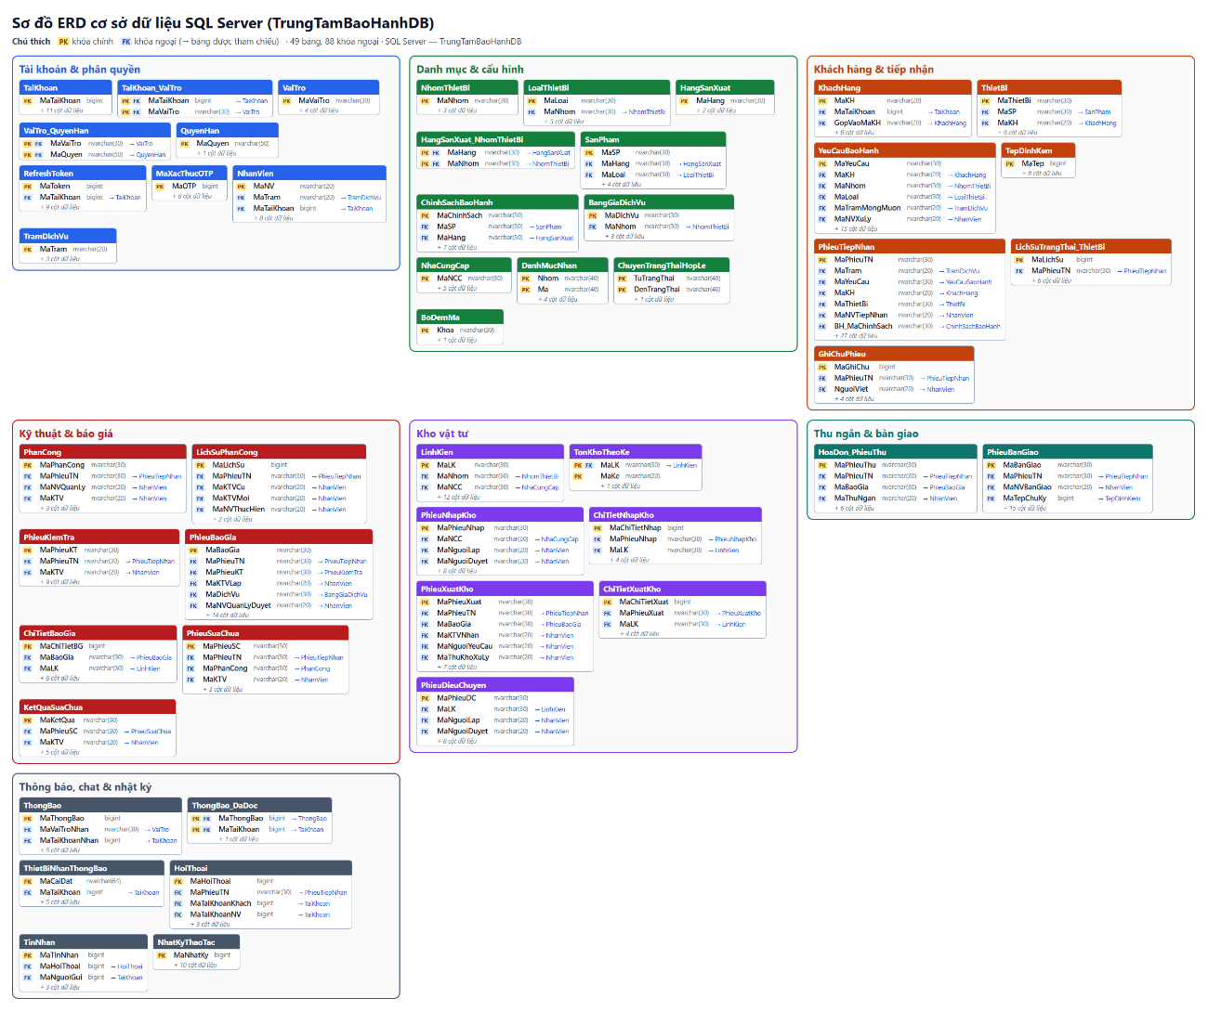
Hình 3.1: Sơ đồ ERD cơ sở dữ liệu SQL Server (TrungTamBaoHanhDB)

3.2.1. Tổ chức bảng và kiểu dữ liệu
Lược đồ gồm 49 bảng và 88 khóa ngoại, chia thành bảy nhóm: tài khoản và phân quyền (TaiKhoan, VaiTro, QuyenHan, TaiKhoan_VaiTro, VaiTro_QuyenHan, RefreshToken, MaXacThucOTP, NhanVien, TramDichVu); danh mục (NhomThietBi, LoaiThietBi, HangSanXuat, SanPham, ChinhSachBaoHanh, BangGiaDichVu, NhaCungCap…); khách hàng và tiếp nhận (KhachHang, ThietBi, YeuCauBaoHanh, PhieuTiepNhan, LichSuTrangThai_ThietBi, GhiChuPhieu, TepDinhKem); kỹ thuật và báo giá (PhanCong, LichSuPhanCong, PhieuKiemTra, PhieuBaoGia, ChiTietBaoGia, PhieuSuaChua, KetQuaSuaChua); kho (LinhKien, TonKhoTheoKe, phiếu nhập/xuất/điều chuyển và chi tiết); thu ngân và bàn giao (HoaDon_PhieuThu, PhieuBanGiao); thông báo, chat và nhật ký (ThongBao, ThongBao_DaDoc, ThietBiNhanThongBao, HoiThoai, TinNhan, NhatKyThaoTac). Quan hệ nhiều–nhiều như tài khoản–vai trò, vai trò–quyền, hãng–nhóm thiết bị được tách thành bảng nối.
Mã nghiệp vụ dạng TN/KH/BG/PX/PN là khóa chính kiểu NVARCHAR, được cấp từ bảng bộ đếm BoDemMa; các bảng phát sinh nhiều dòng như tài khoản, thông báo, hội thoại, tin nhắn dùng BIGINT IDENTITY. Thời điểm lưu DATETIME2(0) theo giờ Việt Nam (+07:00), API trả về dạng UTC; tiền dùng DECIMAL(18,2); chuỗi tiếng Việt dùng NVARCHAR. Đoạn rút gọn dưới đây trích định nghĩa bảng PhieuTiepNhan, không thay thế toàn bộ script:
CREATE TABLE PhieuTiepNhan (
MaPhieuTN NVARCHAR(30) PRIMARY KEY,
MaKH NVARCHAR(20) NOT NULL, -- FK KhachHang
MaThietBi NVARCHAR(30) NOT NULL, -- FK ThietBi
TrangThaiXuLy NVARCHAR(40) NOT NULL DEFAULT 'RECEIVED',
HanSLA DATETIME2(0) NOT NULL,
PhienBan INT NOT NULL DEFAULT 0,
ConMo BIT NOT NULL DEFAULT 1,
CONSTRAINT CK_PTN_ConMo CHECK (ConMo =
CASE WHEN TrangThaiXuLy IN
('DELIVERED', 'RETURNED_UNREPAIRED')
THEN 0 ELSE 1 END)
);

3.2.2. Khóa, chỉ mục và ràng buộc
Ngoài khóa chính và 88 khóa ngoại, script 01_schema.sql khai báo 118 ràng buộc CHECK cho miền giá trị trạng thái, phân loại bảo hành, mức SLA, số lượng và số tiền không âm. Chỉ mục duy nhất có điều kiện (filtered unique index) bảo đảm số điện thoại khách ACTIVE không trùng, mỗi thiết bị chỉ có một phiếu đang mở (WHERE ConMo = 1), mỗi phiếu chỉ có một báo giá chưa bị từ chối, một phiếu xuất PENDING và mỗi yêu cầu trực tuyến chỉ sinh một phiếu. Các chỉ mục phụ như IX_PhieuTiepNhan_TrangThai (TrangThaiXuLy, HanSLA) phục vụ hàng đợi điều phối và báo cáo SLA.
Mã OTP chỉ lưu dạng băm trong MaXacThucOTP, có hiệu lực 5 phút, gửi lại sau 60 giây và đếm số lần nhập sai. Refresh token lưu dạng băm SHA-256 trong RefreshToken, xoay vòng theo họ token; job nền xóa token hết hạn quá 7 ngày lúc 02:00 giờ Việt Nam. Việc chấp nhận token/OTP luôn kiểm tra hạn tại API.

3.2.3. Transaction và truy vấn tổng hợp
Nghiệp vụ ghi nhiều bảng chạy qua TransactionRunner với mức cô lập READ COMMITTED; thao tác lồng tham gia transaction bên ngoài. Bảng phiếu có cột PhienBan để cập nhật có điều kiện, phát hiện ghi đè; khi xung đột phiên bản, deadlock hoặc hết thời gian chờ khóa (10 giây), nghiệp vụ được thực hiện lại tối đa 3 lần. Trừ tồn kho dùng câu UPDATE TonKhoTheoKe … WHERE SoLuong >= số lượng xuất trong cùng transaction với chứng từ nên không xuất vượt tồn. EF Core ánh xạ 7 bảng định danh (TaiKhoan, TaiKhoan_VaiTro, RefreshToken, KhachHang, ThietBi, HoaDon_PhieuThu, NhanVien); các module khác dùng T-SQL tham số hóa trên cùng connection và transaction.
Ví dụ truy vấn doanh thu có phí theo tháng (trích ReportService): lọc phiếu thu LoaiThu = 'CHARGED', gom theo tháng của NgayThu, đếm số phiếu và cộng tiền; ứng dụng ghép thêm điều kiện ngày và trạm theo bộ lọc. Các báo cáo số phiếu theo trạng thái, tỷ lệ bảo hành, hiệu suất kỹ thuật viên, sửa lặp, đối soát báo giá và phân bố SLA cũng được tính bằng GROUP BY, SUM(CASE …) ngay tại SQL Server.
SELECT CONVERT(CHAR(7), ht.NgayThu, 126) AS Thang,
COUNT(*) AS SoPhieu, SUM(ht.SoTienThu) AS TongTien
FROM HoaDon_PhieuThu ht
JOIN PhieuTiepNhan ptn ON ptn.MaPhieuTN = ht.MaPhieuTN
WHERE ht.LoaiThu = 'CHARGED'
GROUP BY CONVERT(CHAR(7), ht.NgayThu, 126)
ORDER BY Thang DESC;

3.3. THIẾT KẾ GIAO DIỆN
Ảnh giao diện trong chương được chụp ngày 30/10/2026 trên bản SQL Server chạy cục bộ với database TrungTamBaoHanhDB_Dev; một số ảnh hộp thoại và chi tiết phiếu lấy từ bộ ảnh luồng nghiệp vụ ngày 02/10/2026 của cùng project (docs/screenshots). Các sơ đồ dùng tên đối tượng nghiệp vụ để giải thích tương tác, không mặc định mỗi đối tượng là một bảng riêng.

3.3.1. Xác thực & Tài khoản
Đăng ký tài khoản mới (/register):
- Đăng ký bằng họ tên, số điện thoại, email và mật khẩu. Mã OTP gửi qua Gmail SMTP tới email, có hiệu lực 5 phút, gửi lại sau 60 giây; khi chạy thử chưa cấu hình SMTP, mã chỉ được ghi vào log của API.
- Mật khẩu tối thiểu 10 ký tự, có chữ và số, không chứa số điện thoại đăng nhập và không thuộc danh sách mật khẩu phổ biến. Số điện thoại là tên đăng nhập; email dùng để nhận OTP và lấy lại mật khẩu.
- Liên kết lịch sử cũ: nếu số điện thoại đã có hồ sơ khách tại trung tâm, email đăng ký phải trùng email đã lưu trong hồ sơ và OTP email phải hợp lệ; khi đó hồ sơ cùng thiết bị và phiếu cũ được gắn vào tài khoản mới. Hồ sơ chưa có email hoặc email sai cần trung tâm xác minh và cập nhật trước.
Đăng nhập (/login):
- Khách hàng đăng nhập bằng số điện thoại và mật khẩu; nhân viên dùng tên đăng nhập hoặc mã nhân viên (ví dụ NV-006) tại cùng trang /login. Sai mật khẩu 5 lần liên tiếp thì tài khoản bị khóa tạm 15 phút.
- Tự động nhận diện vai trò: khách hàng vào cổng cá nhân /account; nhân viên vào màn hình theo vai trò, tài khoản có nhiều vai trò chọn vai trò khi đăng nhập.
- Chặn tài khoản khách vào các trang nội bộ (KTV, Lễ tân, Kho, Thu ngân, Quản trị).
Đổi mật khẩu (/account#doi-mat-khau):
- Nhập mật khẩu cũ và đặt mật khẩu mới.
- Tự động thu hồi phiên đăng nhập trên các thiết bị khác khi đổi mật khẩu thành công.
- Đăng xuất: Thu hồi refresh token và xóa phiên làm việc an toàn.
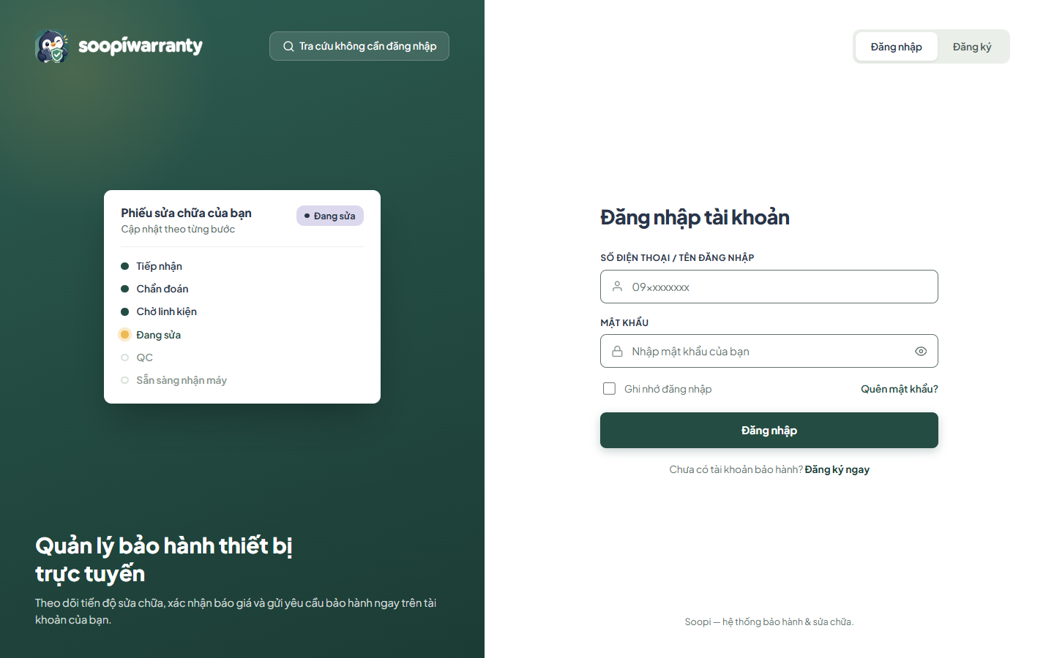
Hình 3.2: Giao diện đăng nhập tài khoản
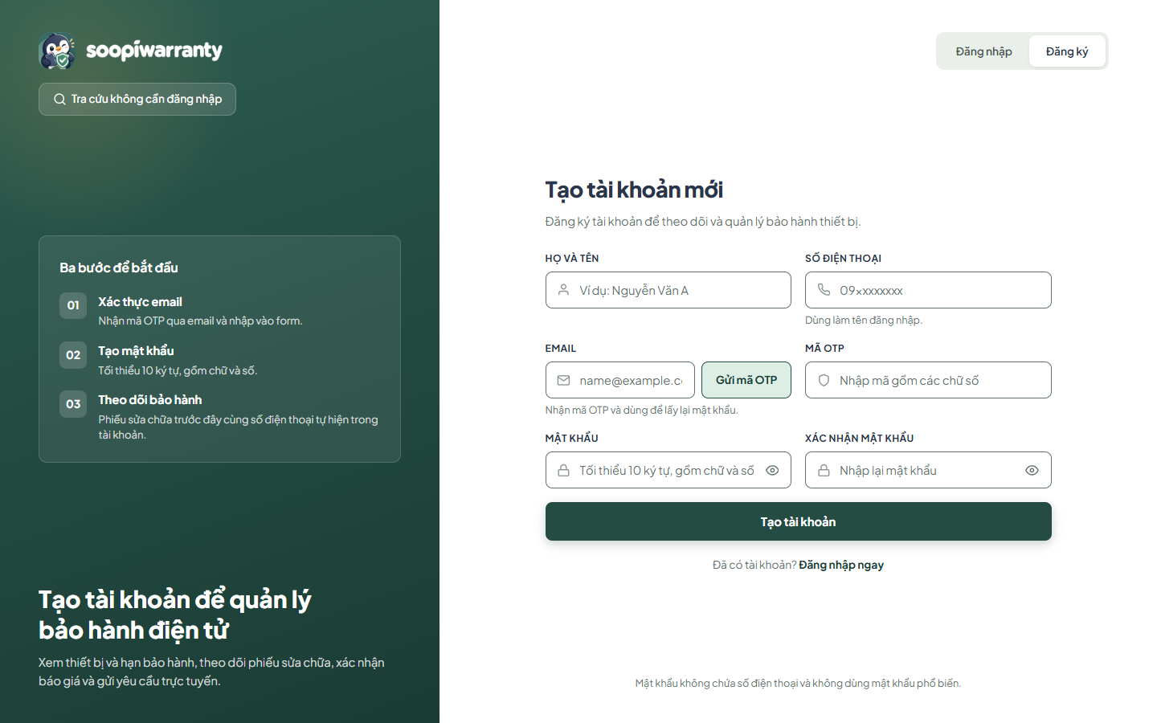
Hình 3.3: Giao diện đăng ký tài khoản
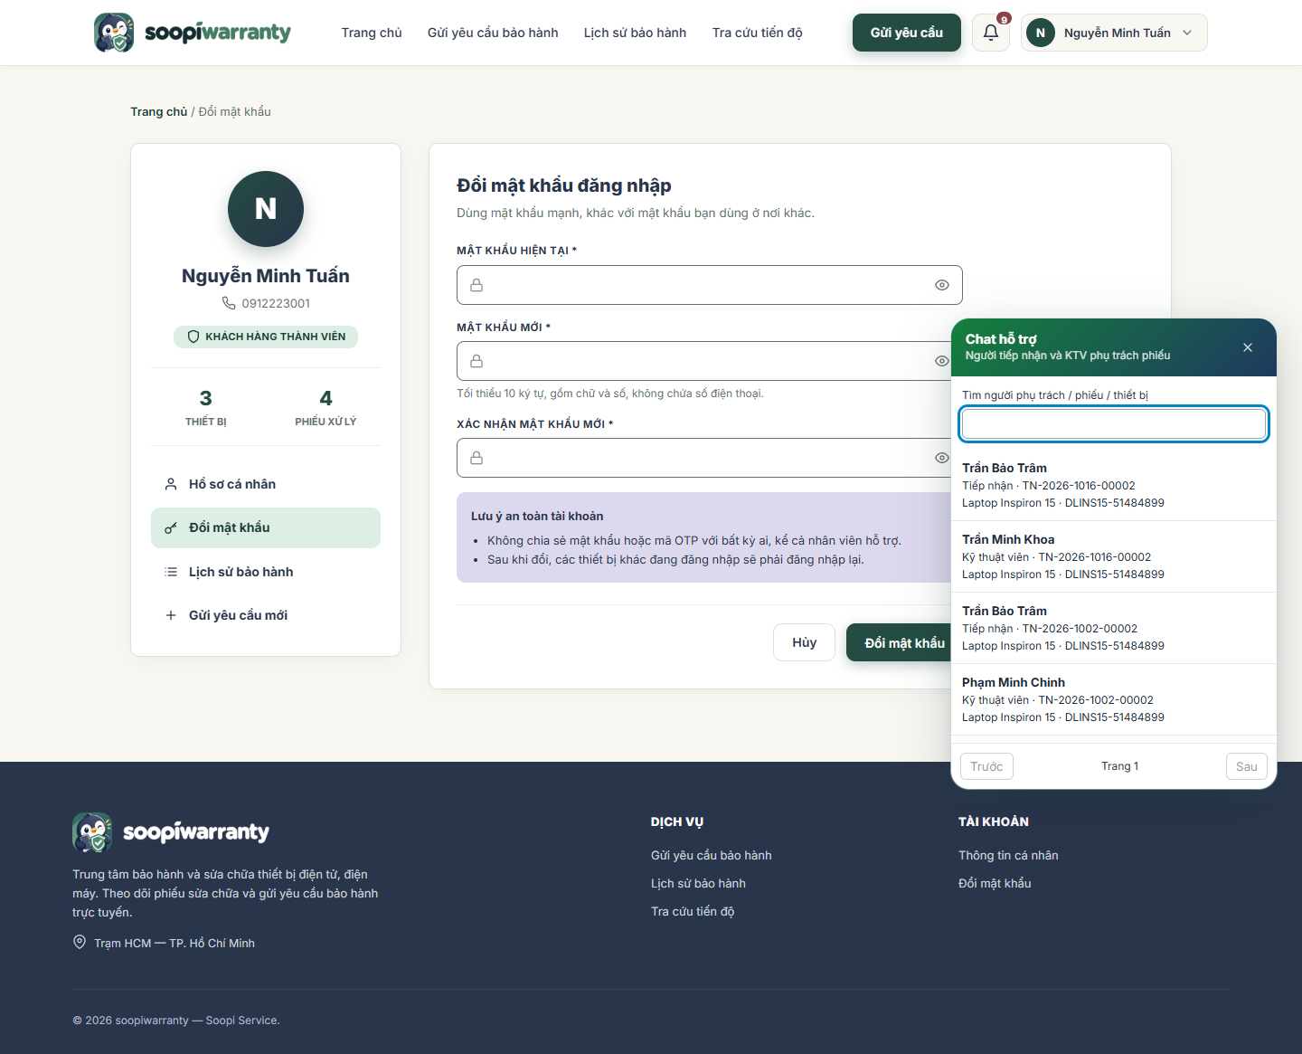
Hình 3.4: Giao diện đổi mật khẩu tài khoản
Quên mật khẩu (/forgot-password): bước 1 nhập email đã đăng ký và mã OTP gửi qua email; chỉ khi mã đúng mới chuyển sang bước 2 đặt mật khẩu mới. Đặt lại thành công thu hồi mọi phiên đăng nhập. Nhân viên quên mật khẩu liên hệ quản trị viên để đặt lại.

3.3.2. Trang tổng quan khách hàng (/account)
Hiển thị lời chào cá nhân và tóm tắt nhanh số lượng:
- Số phiếu đang xử lý.
- Số phiếu có báo giá đang chờ khách xác nhận.
- Số thiết bị đang sở hữu.
- Banner cảnh báo nổi bật nếu có phiếu đang chờ duyệt báo giá để khách xử lý ngay.
- Danh sách nhanh 4 phiếu sửa chữa gần nhất kèm trạng thái và thanh tiến độ thu nhỏ.
- Danh sách nhanh các yêu cầu gửi trực tuyến gần đây.
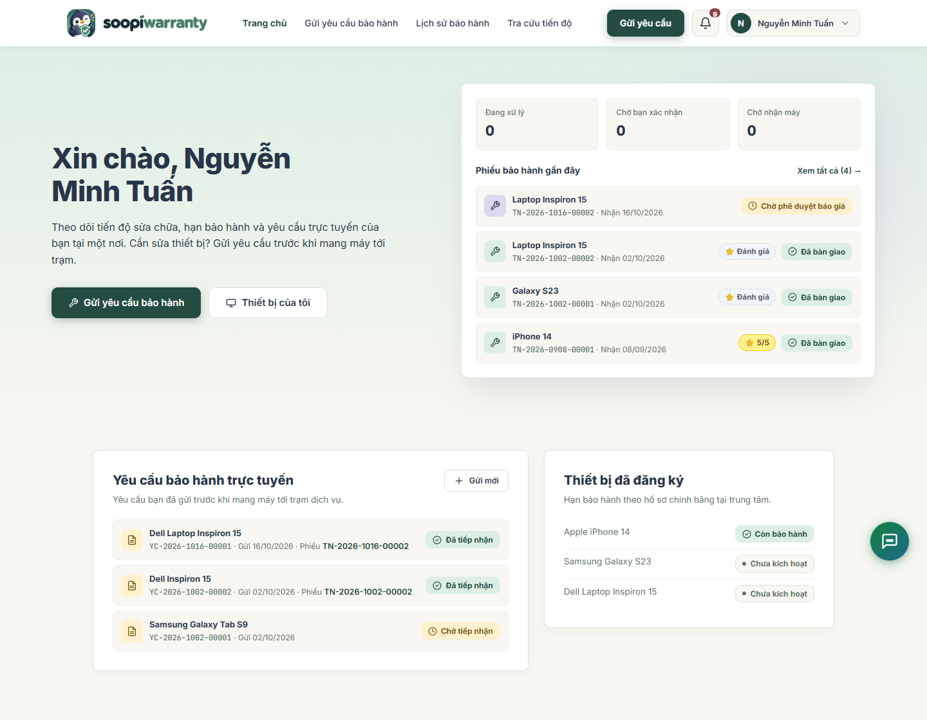
Hình 3.5: Giao diện trang tổng quan khách hàng

3.3.3. Lịch sử bảo hành & Theo dõi tiến độ (/account#lich-su)
Thống kê theo nhóm: Tất cả, Đang xử lý, Chờ linh kiện/xác nhận, Chờ nhận máy và Hoàn thành. COMPLETED/AWAITING_RETURN thuộc nhóm chờ nhận máy; DELIVERED/RETURNED_UNREPAIRED mới thuộc nhóm hoàn thành.
Bộ lọc và tìm kiếm: Lọc theo nhóm trạng thái hoặc tìm kiếm theo mã phiếu (TN-...), số Serial/IMEI, tên máy.
Thẻ phiếu trực quan: Hiển thị mã phiếu, tên thiết bị, số Serial, ngày tiếp nhận, trạng thái và bước tiến độ hiện tại (Bước X/6)
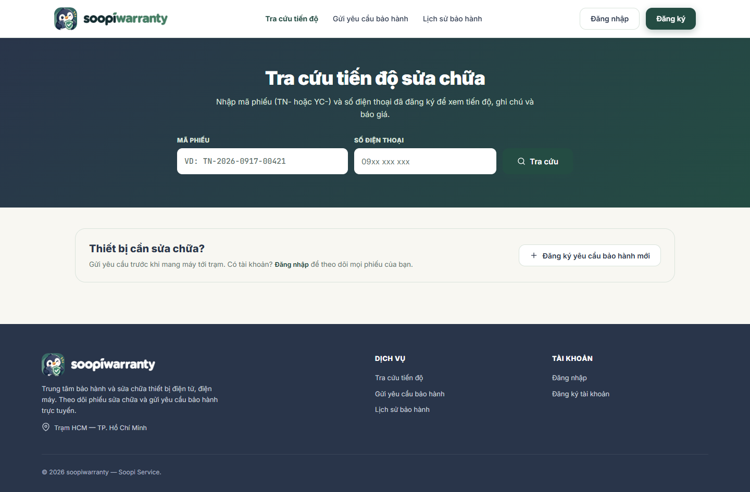
Hình 3.6: Giao diện nhập thông tin tra cứu tiến độ sửa chữa
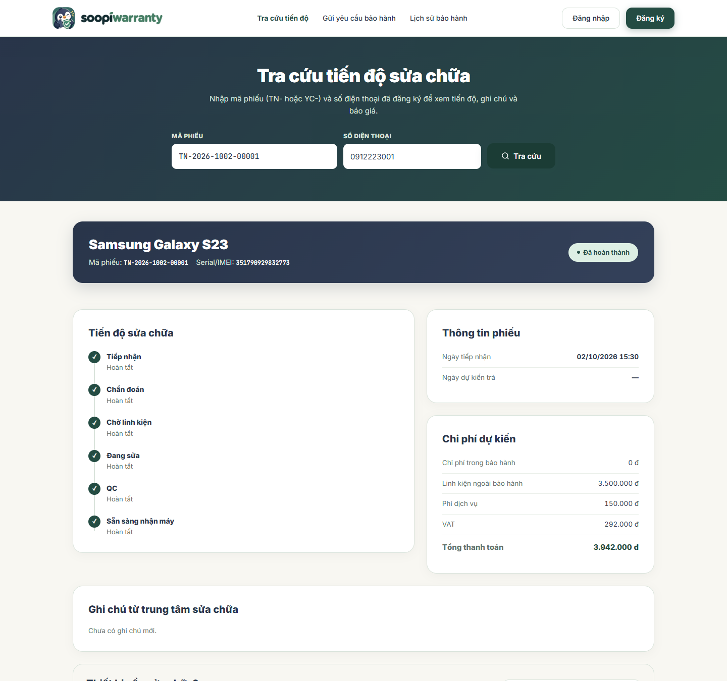
Hình 3.7: Giao diện kết quả tra cứu thông tin phiếu sửa chữa
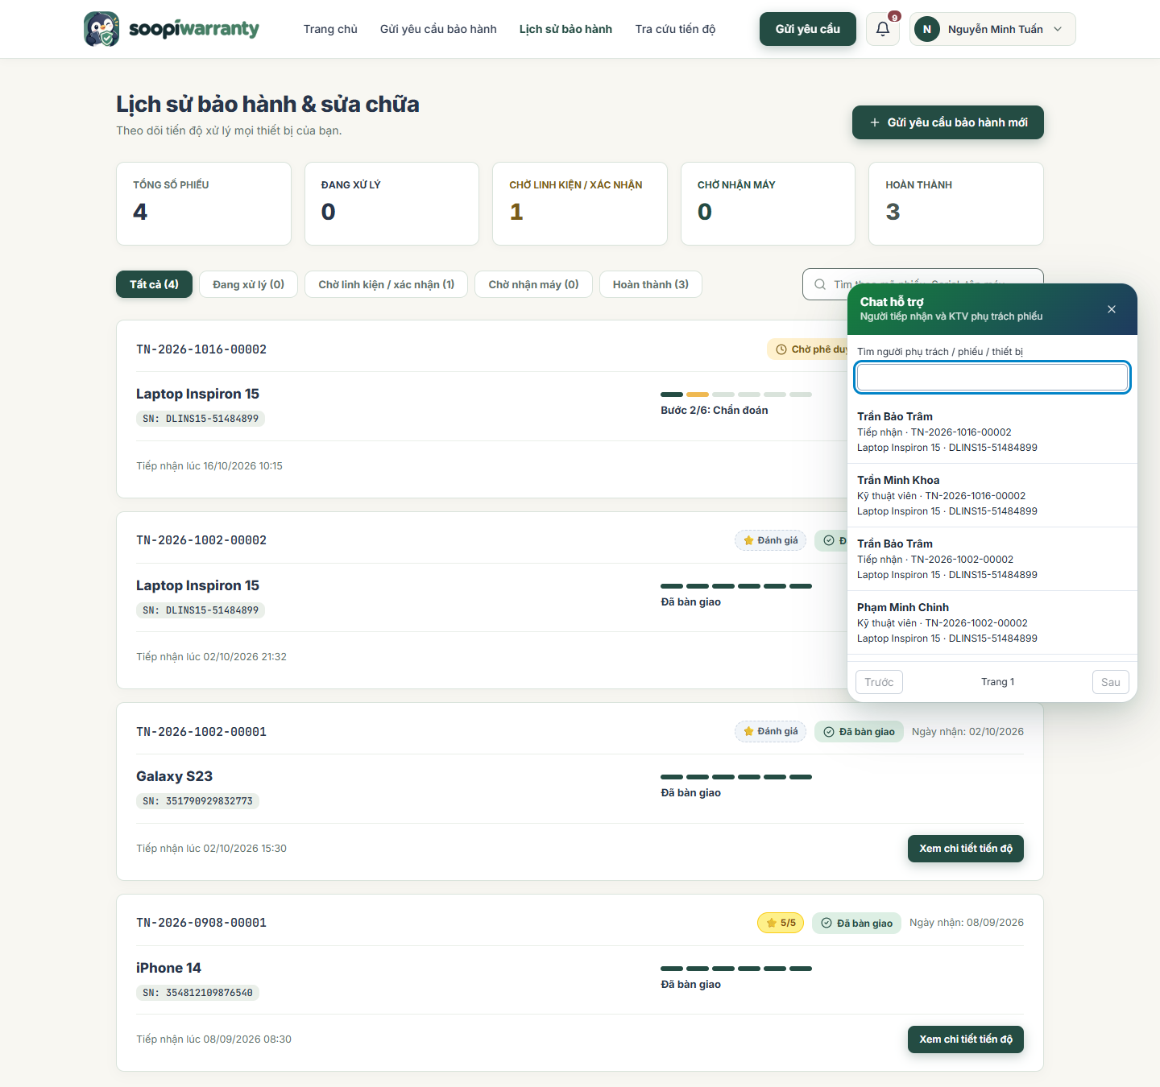
Hình 3.8: Giao diện lịch sử bảo hành và sửa chữa

3.3.4. Xem chi tiết phiếu & Duyệt báo giá (/account#phieu/{code})
Chi tiết thông tin phiếu: Mã phiếu, Serial/IMEI, ngày nhận, ngày hẹn trả máy, ngày bàn giao thực tế.
Timeline tiến độ 6 bước trực quan:
- Tiếp nhận -> 2. Kiểm tra/Chẩn đoán -> 3. Báo giá -> 4. Sửa chữa ->5. Kiểm tra chất lượng (QC) -> 6. Bàn giao.
- Ghi chú từ trung tâm (Customer Notes): Khách hàng xem được các ghi chú/thông báo kỹ thuật viên gửi cho khách theo từng mốc xử lý.
- Dự toán chi phí: Xem chi tiết chi phí trong bảo hành, linh kiện ngoài bảo hành, phí dịch vụ, thuế VAT và tổng tiền.
Phê duyệt báo giá trực tuyến (Quotation Decision):
- Xem danh sách chi tiết các linh kiện/dịch vụ cần thay thế, số lượng, đơn giá, hạn báo giá.
- Nút "Đồng ý báo giá" -> Phiếu tự động chuyển trạng thái cho KTV tiếp tục sửa chữa.
- Nút "Từ chối báo giá" -> Có form nhập lý do từ chối gửi về trung tâm.
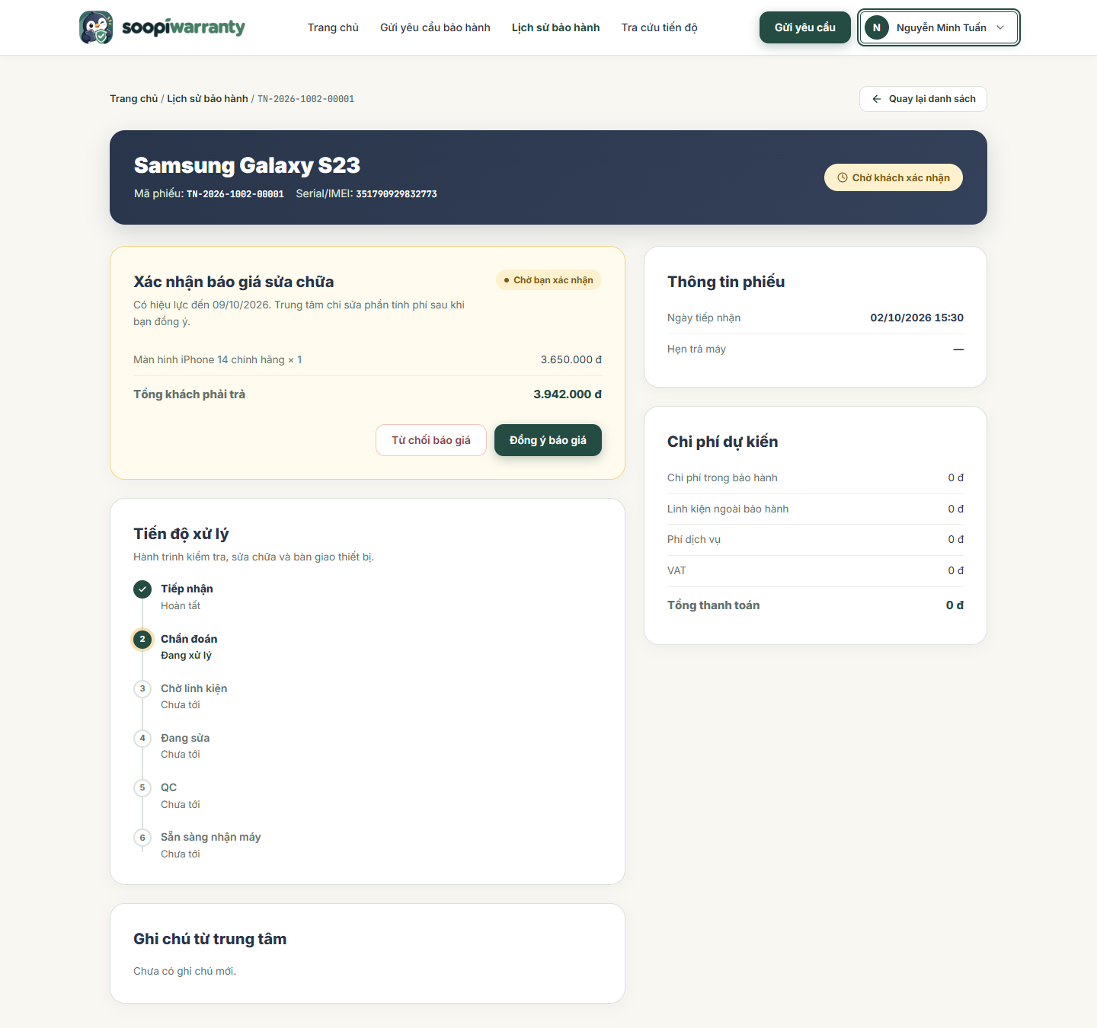
Hình 3.9: Giao diện chi tiết phiếu và chi phí sửa chữa

3.3.5. Gửi yêu cầu bảo hành / sửa chữa trực tuyến (/account#yeu-cau-moi)
Tự động điền sẵn thông tin chủ sở hữu từ hồ sơ tài khoản (Họ tên, SĐT, Email, Địa chỉ).
Chọn loại thiết bị, Hãng/Model.
Nhập Serial/IMEI (có gợi ý nhanh từ danh sách thiết bị có sẵn trong tài khoản).
Nhập mô tả triệu chứng/lỗi máy gặp phải.
Đính kèm tối đa 3 tệp ảnh hoặc video lỗi máy.
Chọn Trạm dịch vụ tiếp nhận và chọn thời gian dự kiến mang máy tới.
Tự động sinh mã yêu cầu (YC-...) để khách theo dõi.
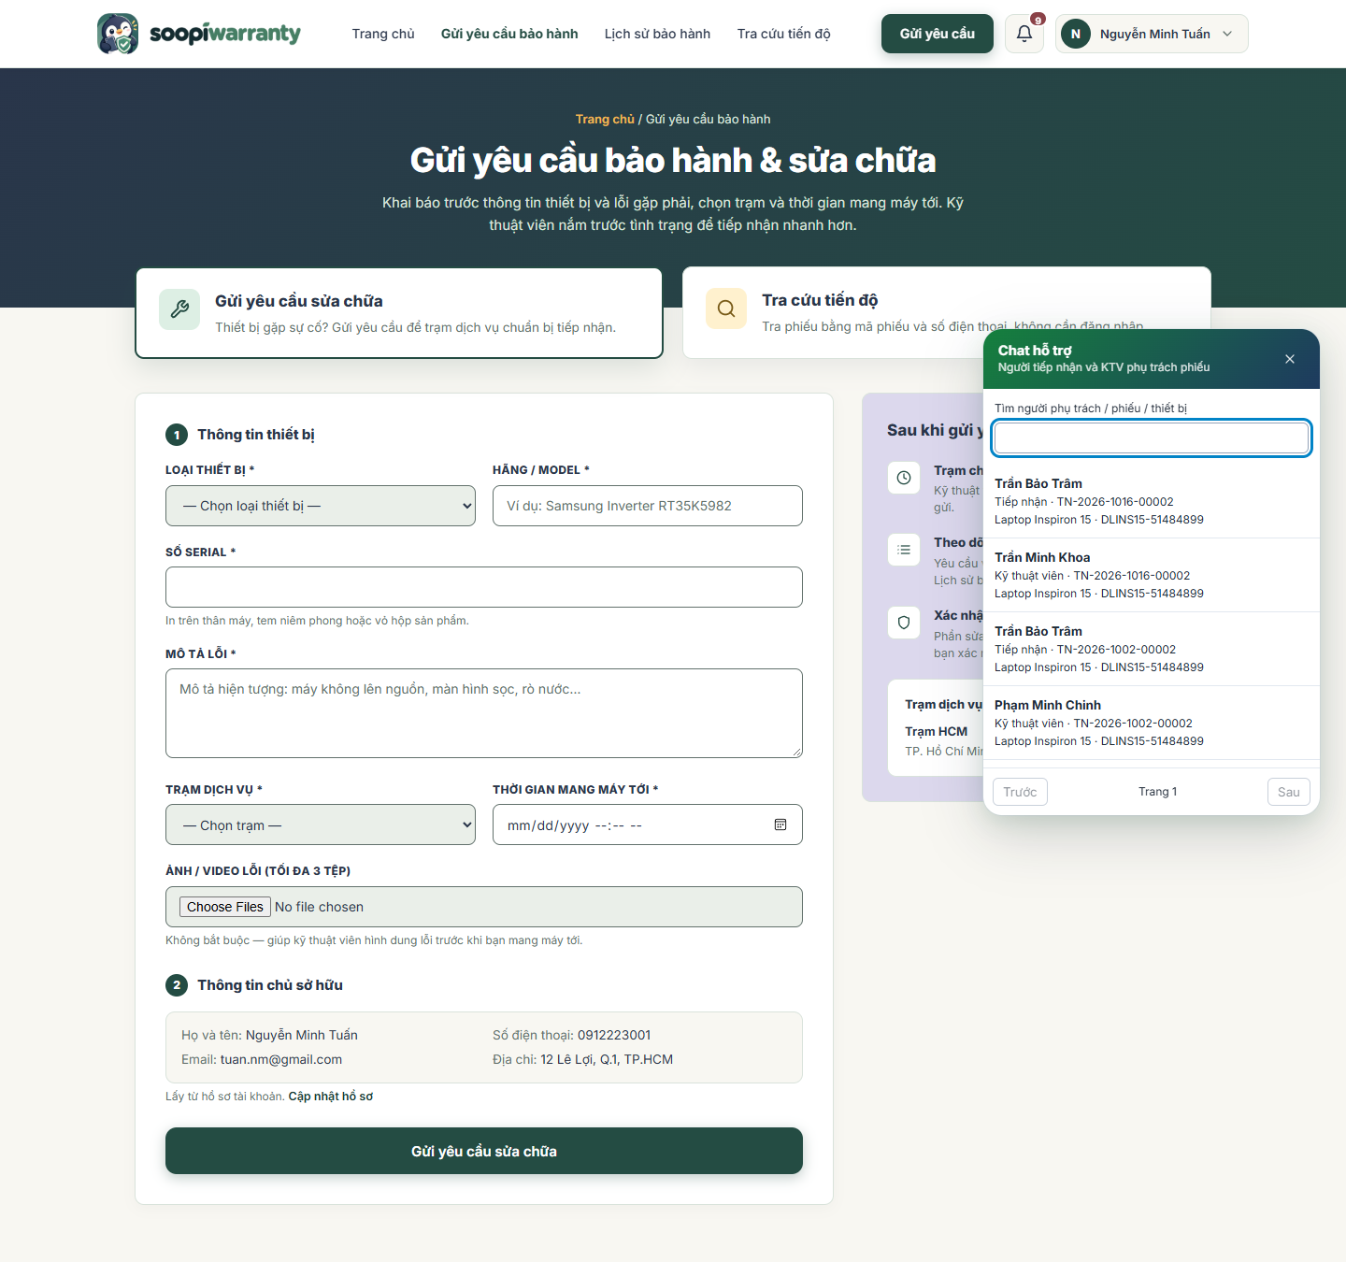
Hình 3.10: Giao diện gửi yêu cầu bảo hành và sửa chữa trực tuyến

3.3.6. Quản lý Hồ sơ cá nhân & Thiết bị (/account#ho-so)
Xem họ tên, số điện thoại (tên đăng nhập), mã khách KH, email và địa chỉ liên hệ.
Cập nhật email và địa chỉ. Email là địa chỉ nhận OTP và lấy lại mật khẩu; số điện thoại đăng nhập do trung tâm quản lý trên hồ sơ khách hàng.
Danh sách thiết bị sở hữu: Xem các thiết bị đã đăng ký bảo hành, loại định danh (IMEI/Serial), hạn bảo hành, trạng thái bảo hành (Còn hạn / Hết hạn).
Nút tắt "Yêu cầu sửa chữa" bên cạnh từng thiết bị để chuyển nhanh sang form gửi yêu cầu.
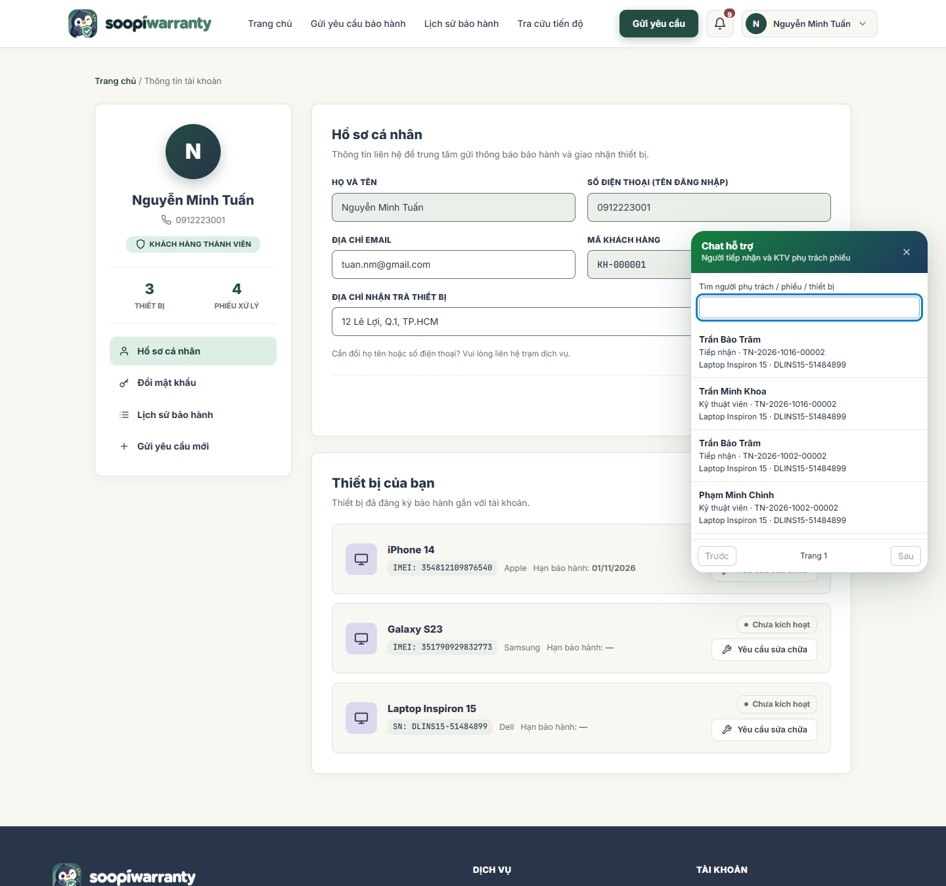
Hình 3.11: Giao diện quản lý hồ sơ cá nhân và thiết bị

3.3.7. Tra cứu công khai cho khách vãng lai (/portal)
Tra cứu tiến độ không cần đăng nhập bằng Mã phiếu + Số điện thoại.
Form đăng ký yêu cầu bảo hành nhanh cho khách chưa có tài khoản.
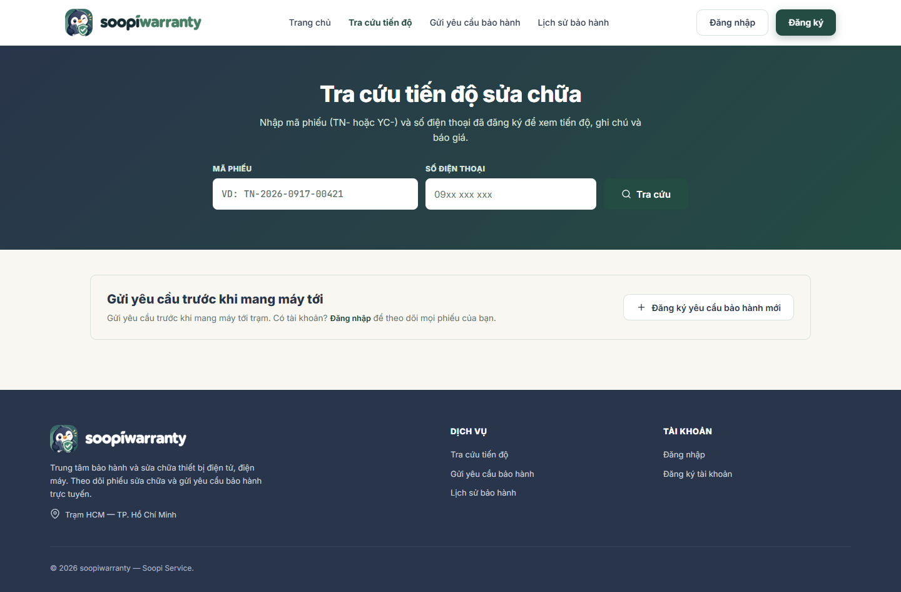
Hình 3.12: Giao diện tra cứu tiến độ dành cho khách vãng lai

3.3.8. Bố cục chung của khu vực nhân viên
Các màn hình nhân viên dùng chung một bố cục thống nhất:
- Thanh điều hướng bên trái: logo hệ thống và danh sách chức năng theo vai trò (Quản trị, Xử lý phiếu, Báo cáo, Kho vật tư, Thanh toán).
- Ô tìm kiếm toàn hệ thống (phím tắt Ctrl K): tra cứu nhanh theo số Serial/IMEI, mã phiếu tiếp nhận hoặc số điện thoại khách hàng.
- Nhãn trạng thái trạm dịch vụ đang hoạt động, biểu tượng thông báo, đổi mật khẩu và đăng xuất ở góc phải.
- Tên và vai trò của nhân viên đang đăng nhập hiển thị ở góc trên bên phải.
- Phân quyền theo vai trò: nhân viên mở trang không thuộc quyền sẽ được chuyển về màn hình công việc của mình.

3.3.9. Giao diện Quản trị viên (/admin)
Tài khoản & Phân quyền (/admin#accounts):
- Danh sách nhân viên gồm mã nhân viên (NV-...), họ tên, vai trò, trạng thái và thời điểm đăng nhập gần nhất.
- Nút "+ Thêm nhân viên" nhận họ tên, username, SĐT và vai trò. Server sinh mật khẩu tạm, trả cho admin và buộc nhân viên đổi mật khẩu khi đăng nhập lần đầu; admin không nhập mật khẩu tùy chọn trong biểu mẫu tạo.
- Bấm vào một dòng để xem thông tin tài khoản và thực hiện: Sửa vai trò, Đặt lại mật khẩu, Khóa tài khoản.
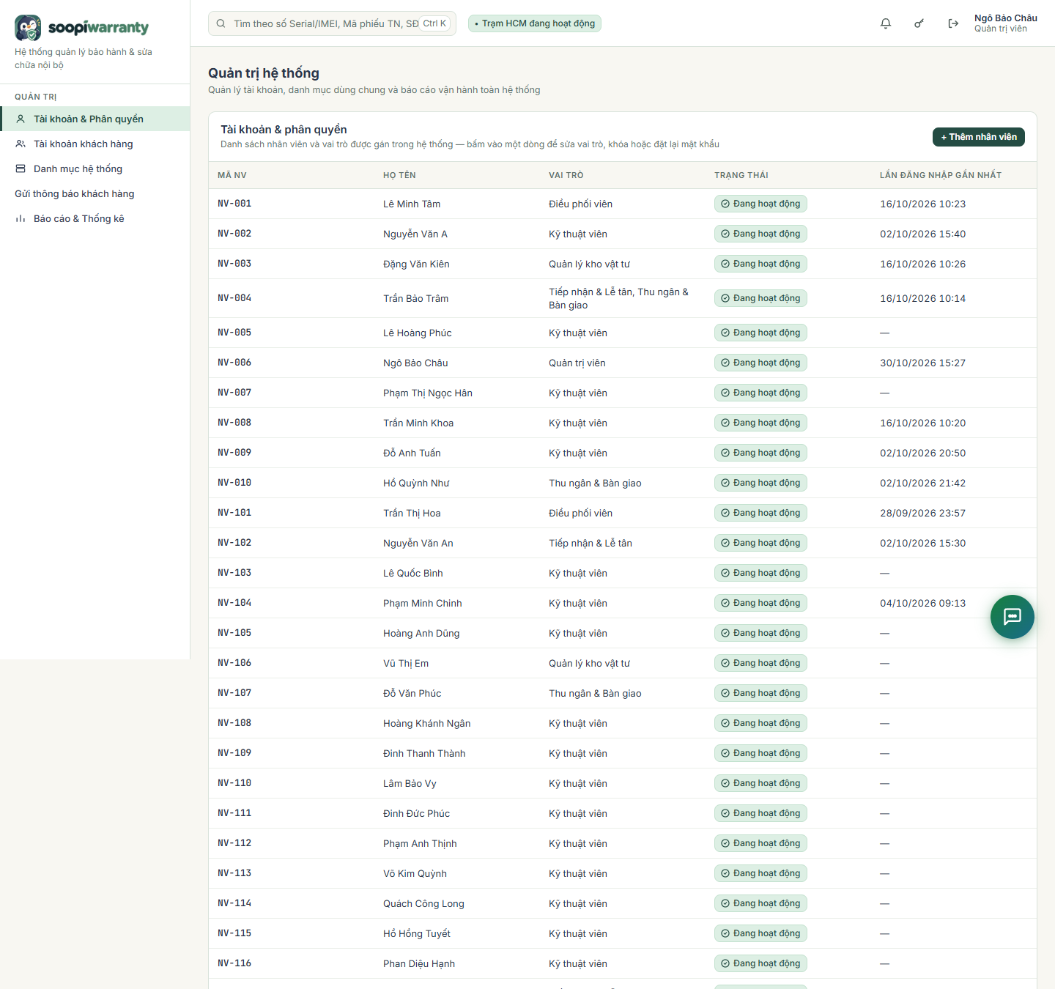
Hình 3.13: Giao diện quản lý tài khoản và phân quyền nhân viên
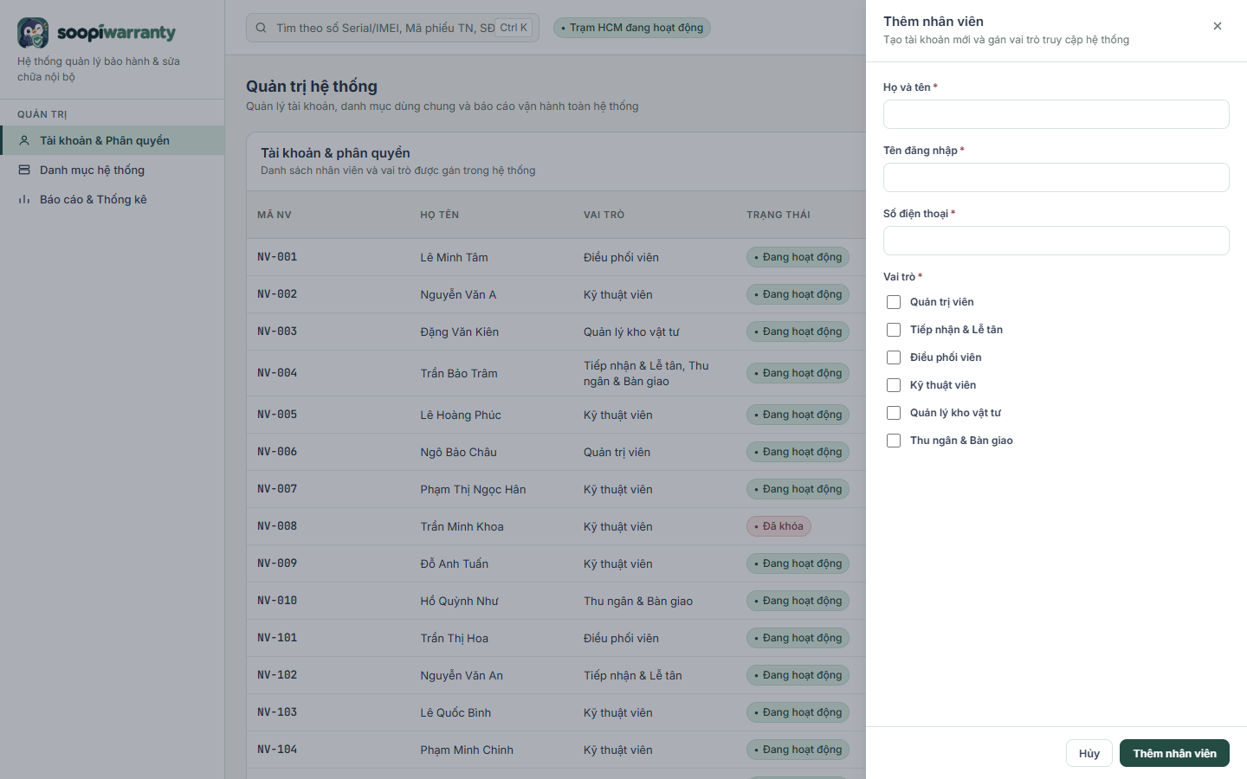
Hình 3.14: Giao diện thêm nhân viên mới
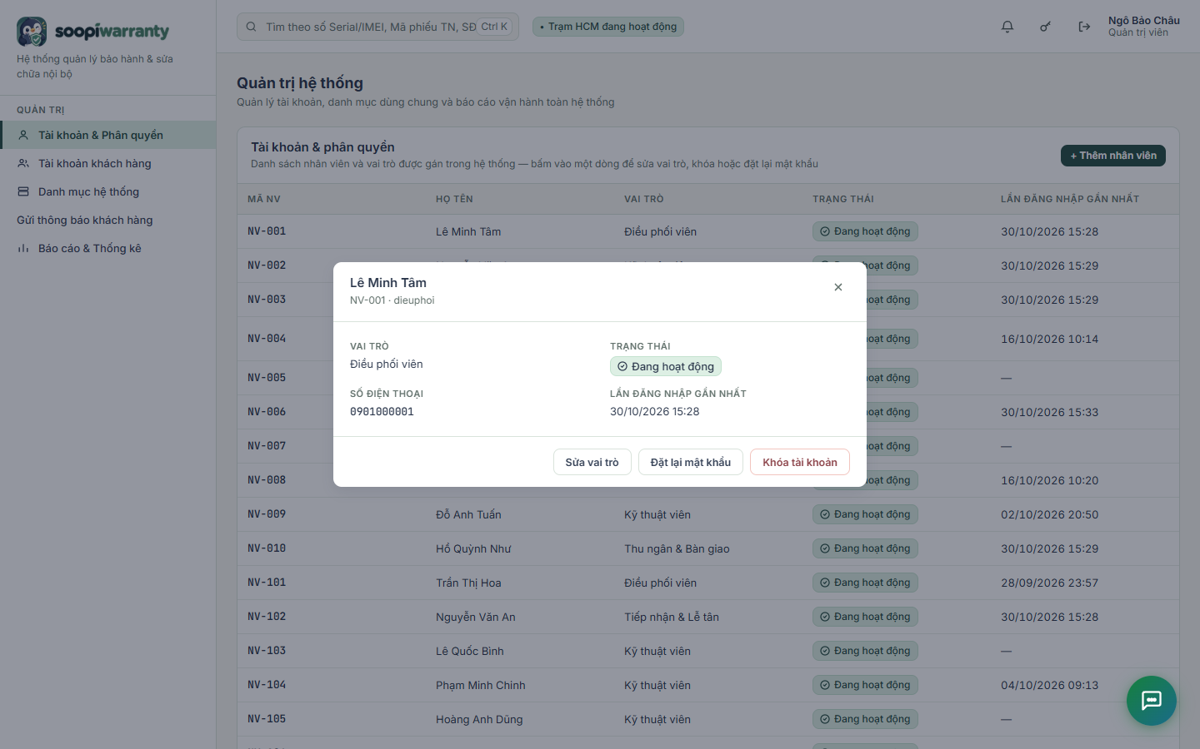
Hình 3.15: Giao diện xem và cập nhật tài khoản nhân viên
Tài khoản khách hàng (/admin#customers):
- Danh sách hồ sơ khách hàng: mã khách hàng (KH-...), họ tên, email, số điện thoại, trạng thái hồ sơ, trạng thái tài khoản cổng khách hàng và lần đăng nhập cuối.
- Bộ lọc theo trạng thái tài khoản, trạng thái hồ sơ và ô tìm theo tên, SĐT, mã khách hàng; có phân trang.
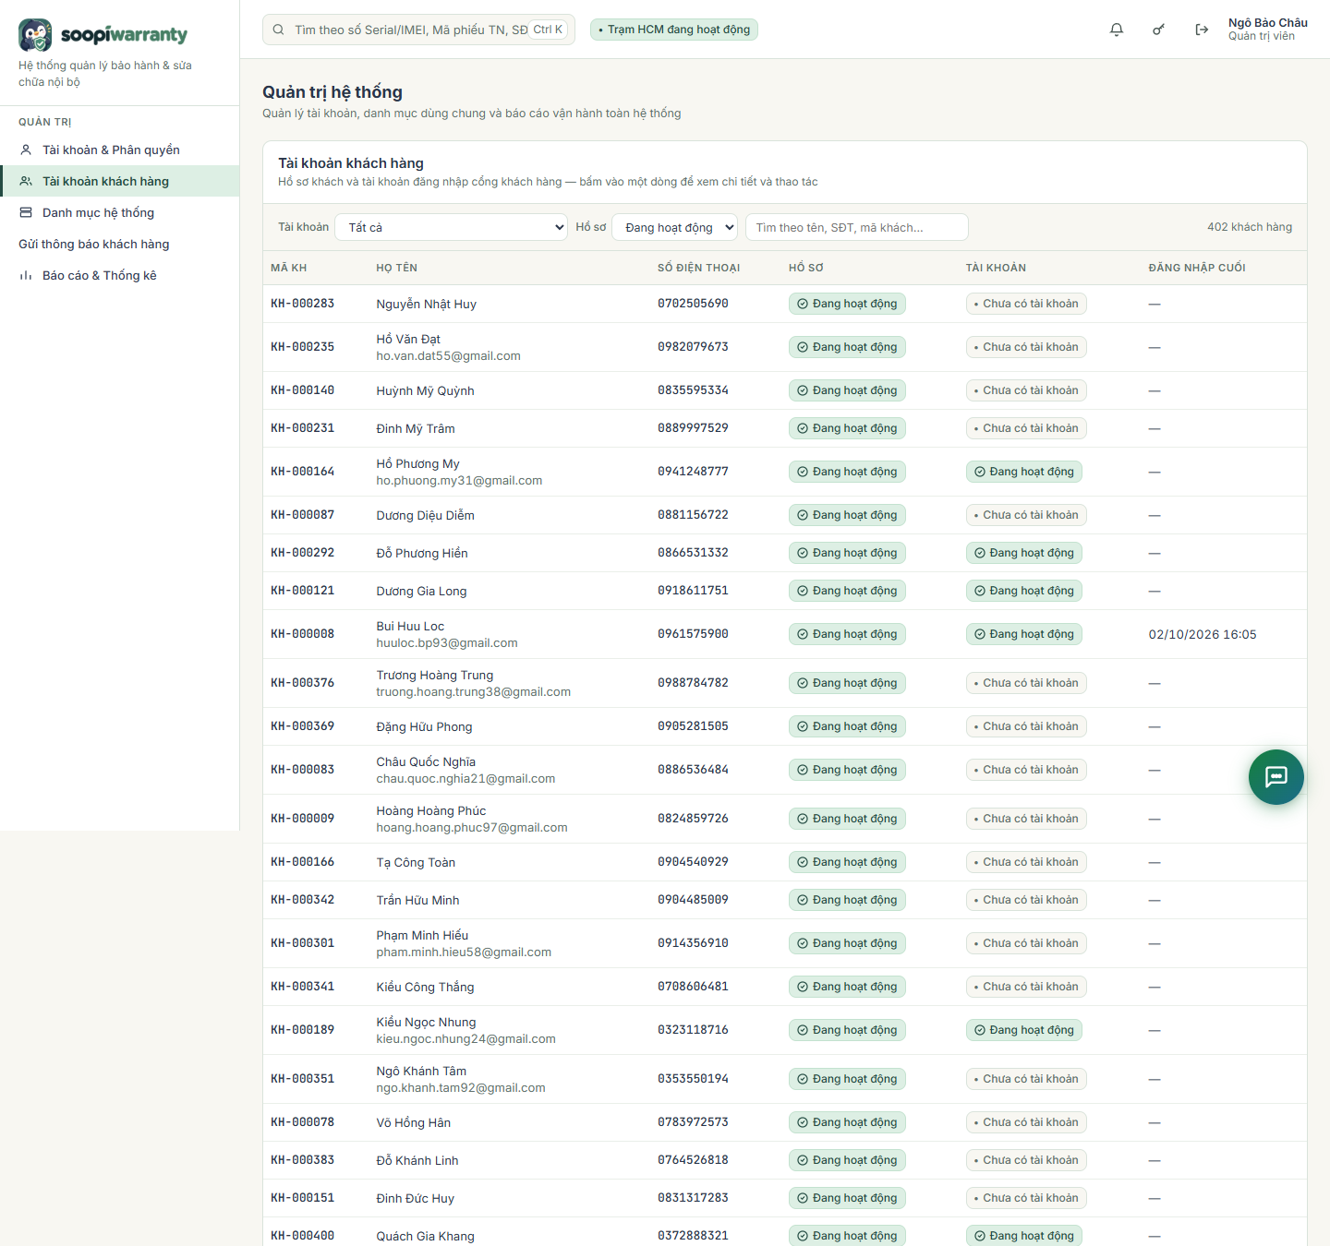
Hình 3.16: Giao diện quản lý tài khoản khách hàng
Danh mục hệ thống (/admin#catalogs):
- Nhóm & loại thiết bị kèm loại định danh (Serial hoặc IMEI).
- Hãng & model, nhóm thiết bị áp dụng cho từng hãng.
- Linh kiện (SKU): tên linh kiện, nhóm thiết bị, hãng và giá tính khách; dùng chung cho Tiếp nhận, báo giá của kỹ thuật viên và Kho vật tư.
- Các nút "+ Thêm nhóm thiết bị", "+ Thêm hãng", "+ Thêm linh kiện" mở biểu mẫu bổ sung danh mục.
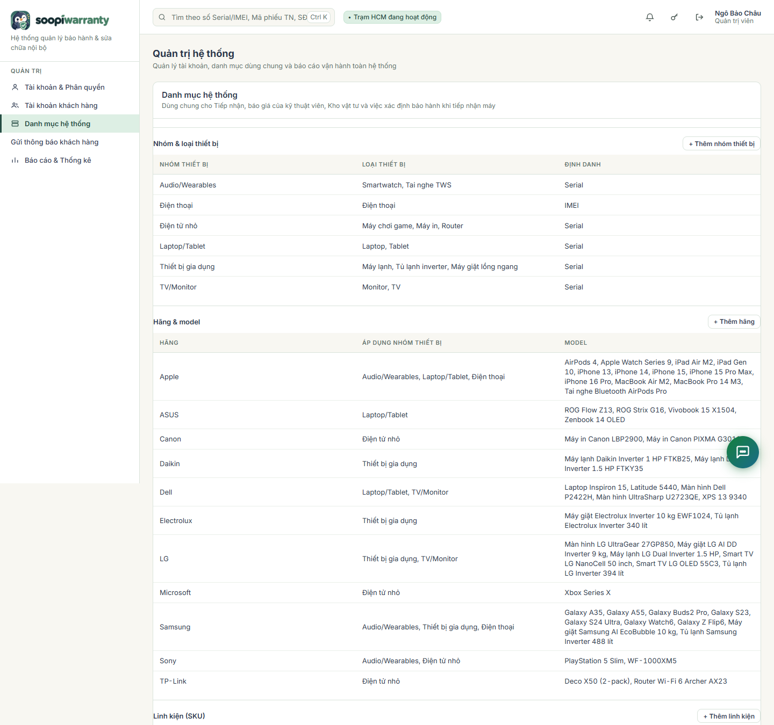
Hình 3.17: Giao diện quản lý danh mục hệ thống
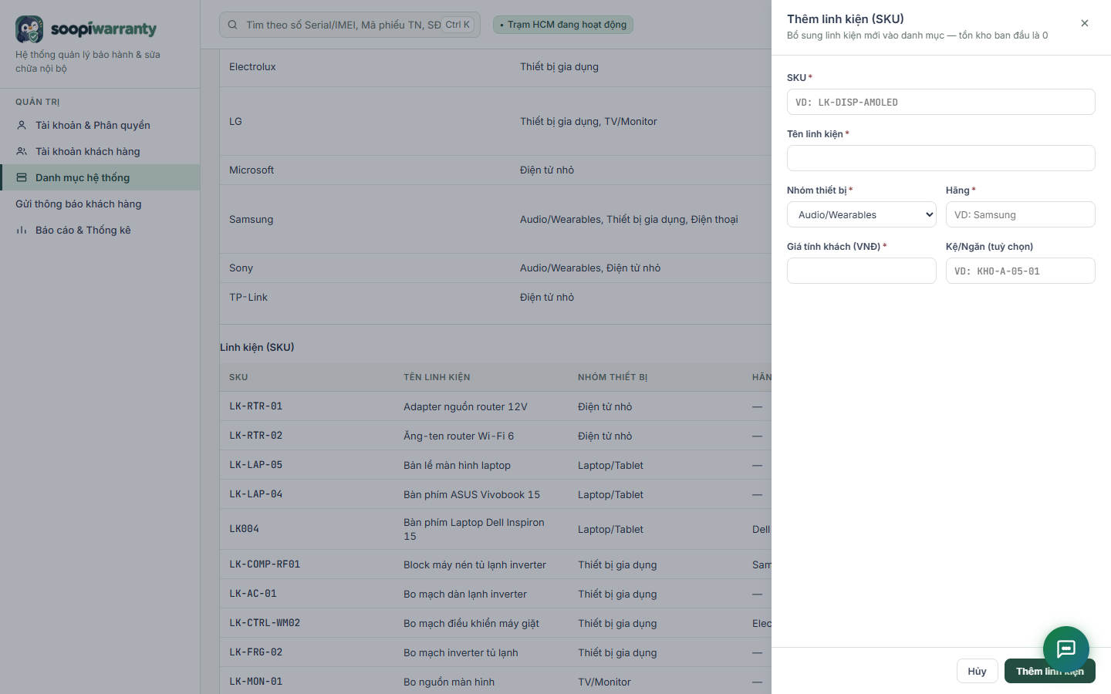
Hình 3.18: Giao diện thêm linh kiện (SKU) vào danh mục
Chức năng bổ sung trên trang quản trị: gửi thông báo tới khách hàng có tài khoản (mục Gửi thông báo khách hàng); bảng Đánh giá khách hàng trong Báo cáo & Thống kê, lọc theo thời gian, trạm, số sao và từ khóa, tổng và điểm trung bình tính trên toàn bộ kết quả lọc; xuất báo cáo thống kê theo bộ lọc ra tệp Excel (.xlsx).
Báo cáo & Thống kê (/admin#reports):
- Lọc theo khoảng thời gian và trạm dịch vụ.
- Thẻ chỉ số tổng hợp: doanh thu, số phiếu tiếp nhận, thời gian xử lý trung bình, tỷ lệ phiếu trong bảo hành.
- Biểu đồ doanh thu theo tháng, số phiếu theo trạng thái, thời gian xử lý trung bình theo nhóm thiết bị, phiếu hoàn tất theo kỹ thuật viên và tỷ lệ trong/ngoài bảo hành; mỗi biểu đồ có thể xem số liệu dạng bảng.
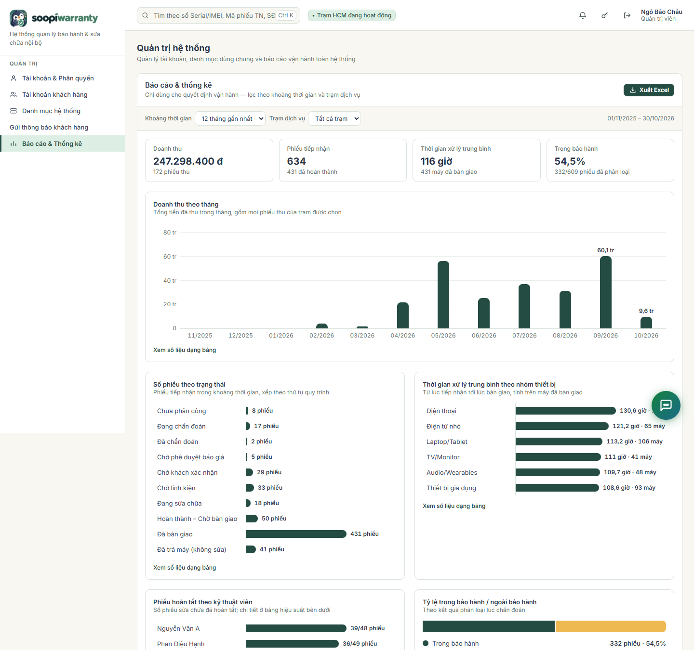
Hình 3.19: Giao diện báo cáo và thống kê vận hành

3.3.10. Giao diện Lễ tân – Tiếp nhận thiết bị (/receptionist)
- Yêu cầu bảo hành trực tuyến: danh sách yêu cầu khách gửi từ Cổng khách hàng trên web, lọc theo Chờ tiếp nhận / Đã tiếp nhận / Đã hủy; nhập mã YC-... để tự điền biểu mẫu tiếp nhận.
- Thông tin khách hàng: nhập số điện thoại và bấm "Tra cứu khách hàng" để lấy hồ sơ có sẵn, hoặc nhập mới họ tên, email, địa chỉ.
- Thông tin thiết bị: chọn nhóm và loại thiết bị, hãng/model, nhập Serial/IMEI và bấm "Kiểm tra bảo hành"; chọn kênh tiếp nhận, loại yêu cầu (Bảo hành / Sửa chữa dịch vụ) và mức SLA (48h, 24h, 12h).
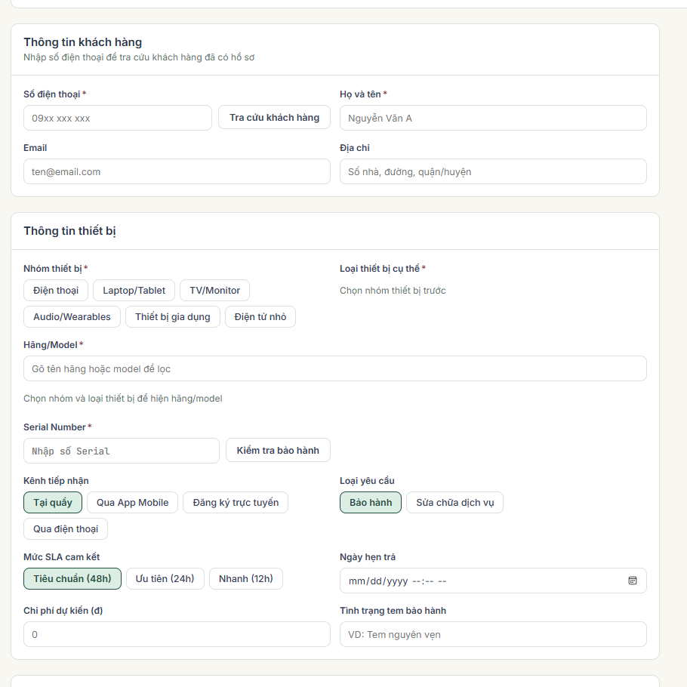
Hình 3.20: Giao diện tiếp nhận thiết bị – thông tin khách hàng và thiết bị
- Xác nhận tình trạng bảo hành: ngày kích hoạt, ngày hết hạn, nhà phân phối.
- Lỗi khách báo: mô tả triệu chứng do khách hàng cung cấp.
- Kiểm tra ngoại quan cùng khách: vết trầy, cấn móp, nứt/vỡ, dấu hiệu ẩm nước, phụ kiện đi kèm và ghi chú; khách xác nhận trước khi bấm "Tiếp nhận thiết bị" để sinh phiếu TN-....
- Khách xác nhận báo giá tại quầy: nhập mã phiếu để tải báo giá đã được điều phối phê duyệt và ghi nhận quyết định của khách.
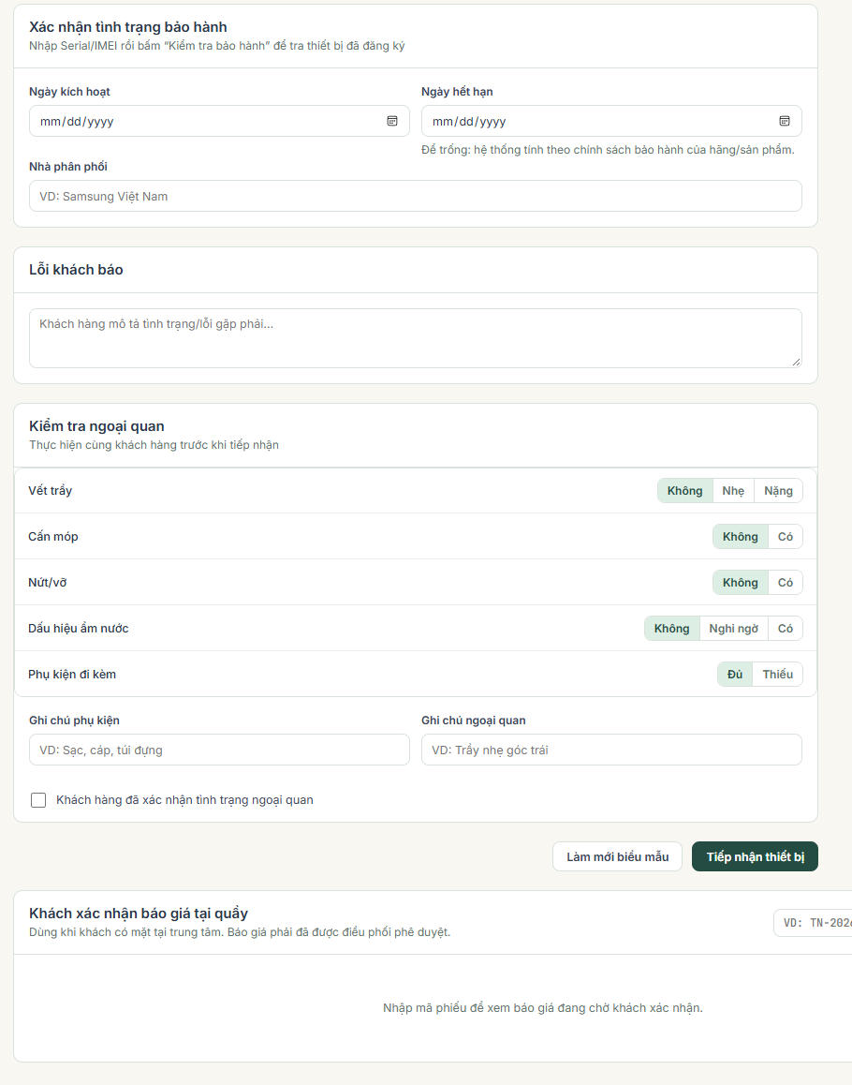
Hình 3.21: Giao diện tiếp nhận thiết bị – kiểm tra ngoại quan và xác nhận báo giá tại quầy

3.3.11. Giao diện Điều phối viên (/dispatch, /tickets, /reports)
Dashboard điều phối (/dispatch):
- Bảng phiếu tiếp nhận đang xử lý: mã phiếu, thời gian tiếp nhận, khách hàng, thiết bị, Serial/IMEI, mức SLA, thời gian còn lại, trạng thái và kỹ thuật viên; lọc theo trạng thái, nhóm thiết bị, mức SLA và sắp xếp theo cột.
- Nút "Chi tiết" mở nhanh thông tin phiếu ngay trên bảng (SĐT khách, IMEI, mức SLA, lỗi tiếp nhận).
- Phê duyệt báo giá sửa chữa do kỹ thuật viên gửi lên.
- Tải công việc kỹ thuật viên: số phiếu đang xử lý so với năng lực tối đa và số phiếu có nguy cơ trễ SLA.
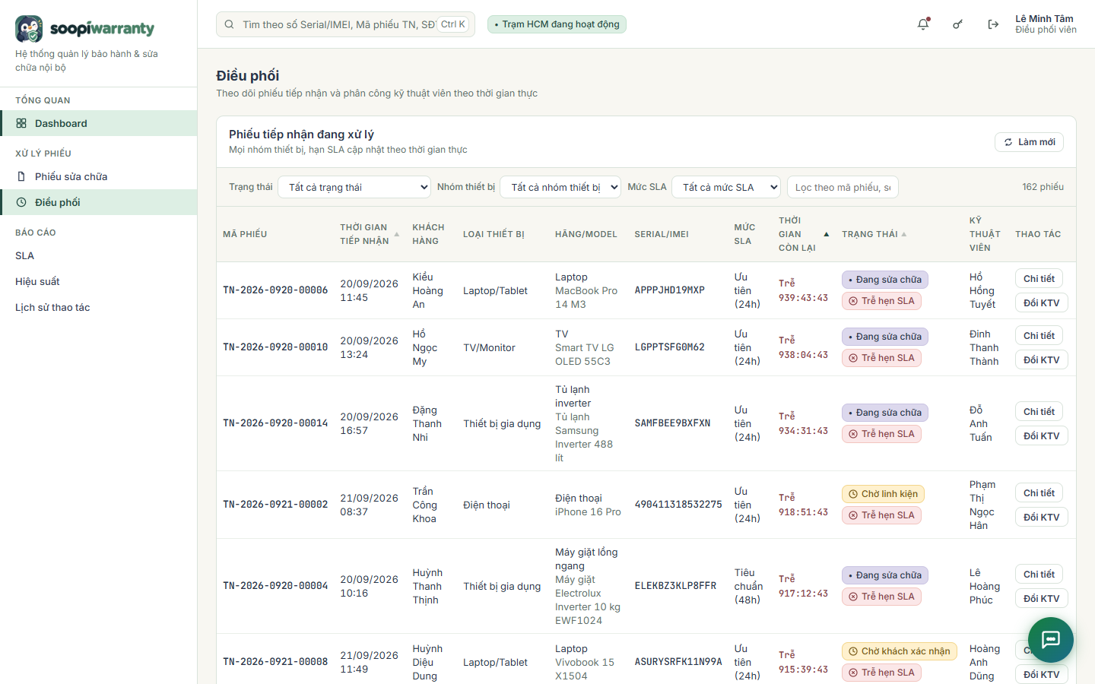
Hình 3.22: Giao diện dashboard điều phối
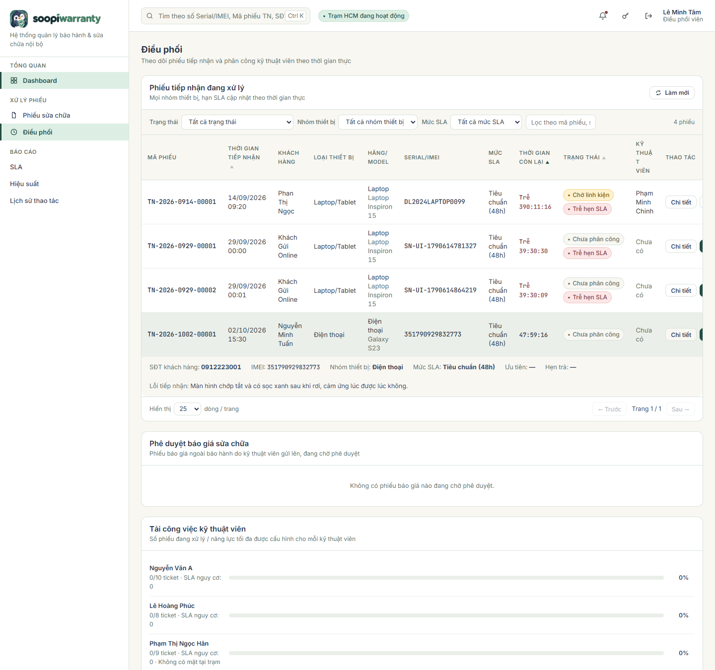
Hình 3.23: Giao diện xem nhanh chi tiết phiếu trên bảng điều phối
- Nút "Phân công" mở hộp thoại chọn kỹ thuật viên: hiển thị chuyên môn, tải hiện tại, số phiếu SLA nguy cơ, mức độ phù hợp; chọn mức độ ưu tiên và ghi chú phân công rồi xác nhận giao việc.
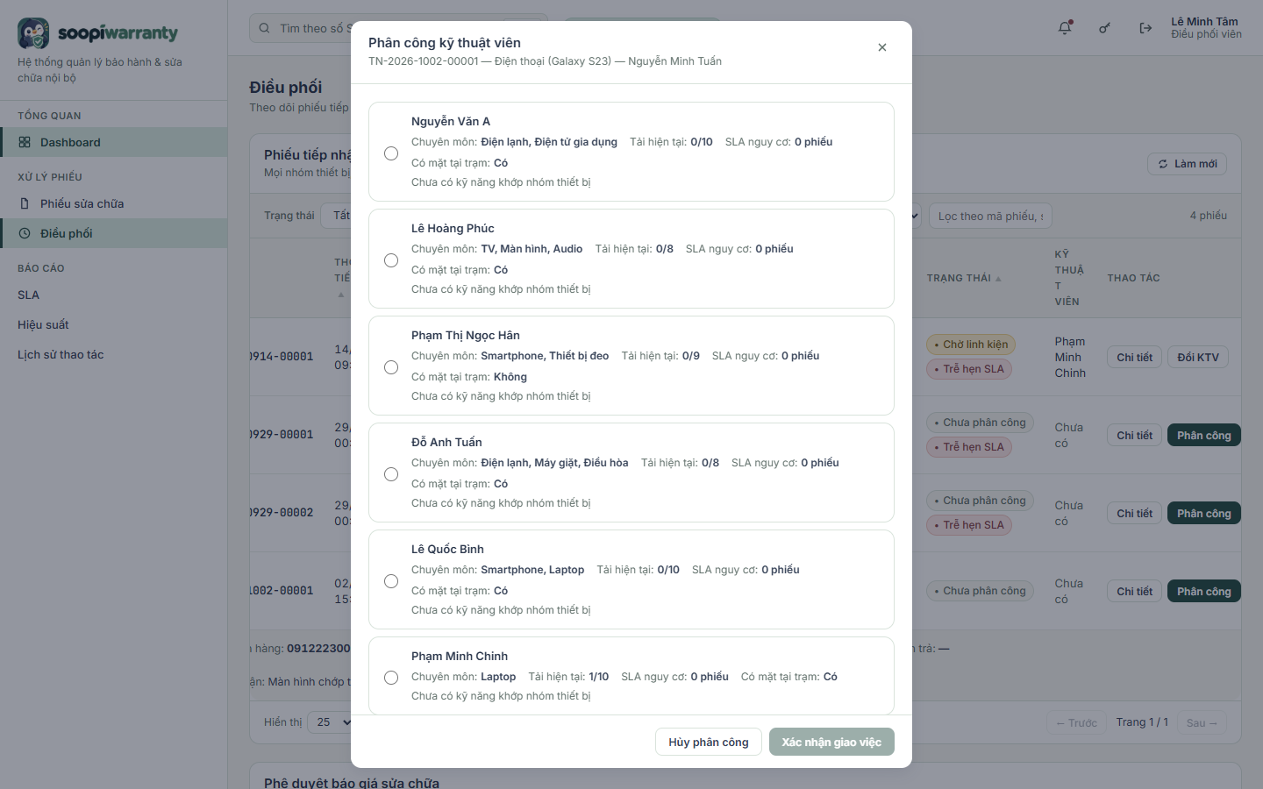
Hình 3.24: Giao diện phân công kỹ thuật viên cho phiếu sửa chữa
Phiếu sửa chữa (/tickets):
- Tra cứu toàn bộ phiếu theo trạng thái, nhóm thiết bị, kỹ thuật viên hoặc từ khóa; có phân trang.
- "Xem chi tiết" hiển thị thông tin phiếu, thông tin bảo hành, tình trạng ngoại quan khi tiếp nhận, chi phí và thanh toán.
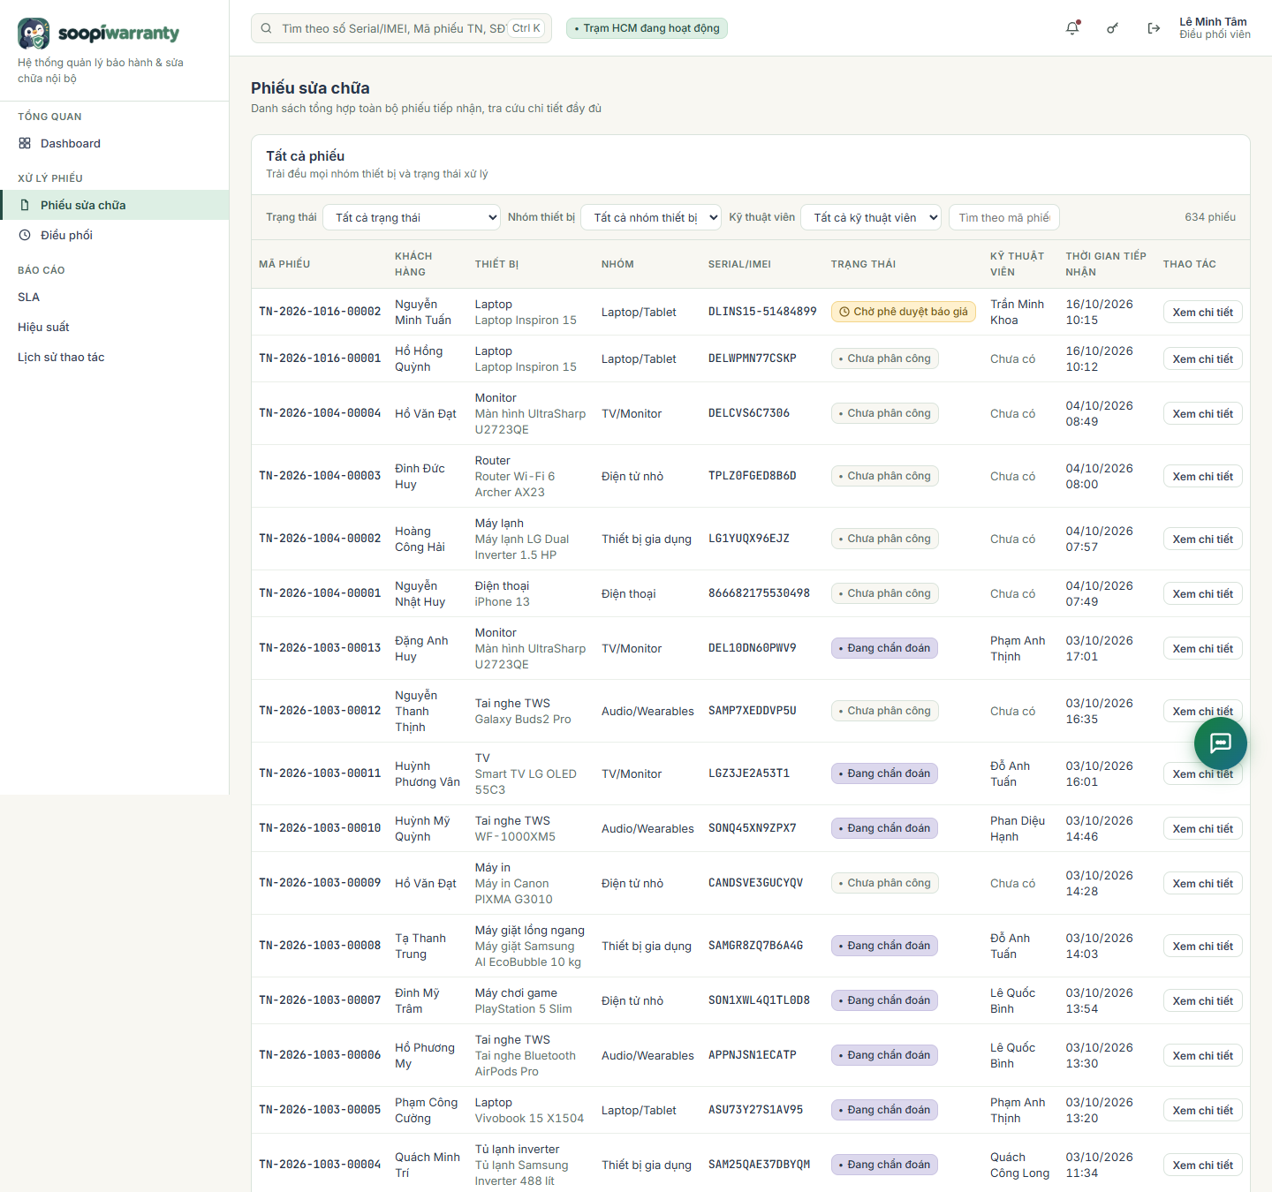
Hình 3.25: Giao diện danh sách phiếu sửa chữa
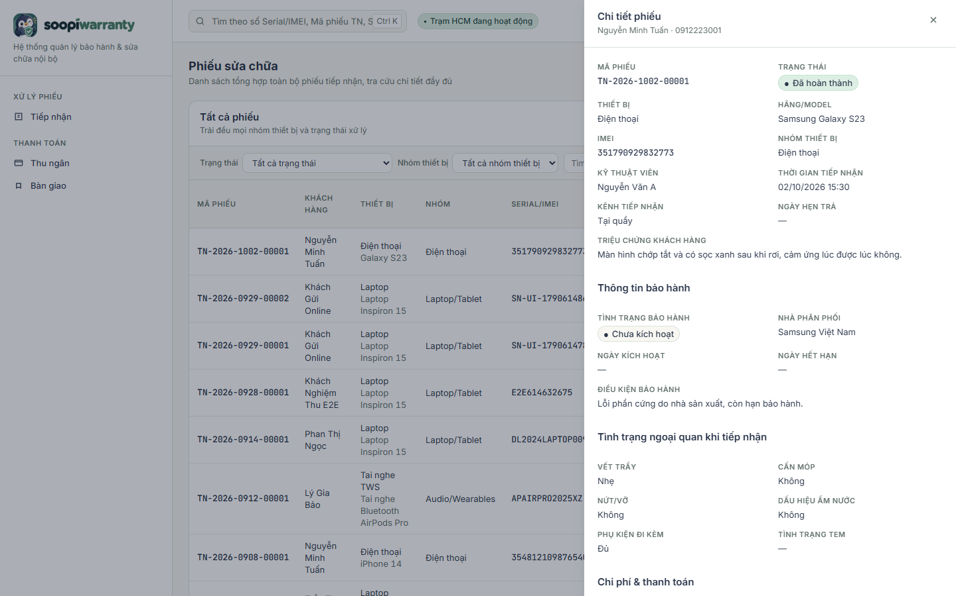
Hình 3.26: Giao diện chi tiết phiếu sửa chữa
Báo cáo (/reports):
- SLA: phân bổ phiếu đang xử lý theo Đúng hạn / Sắp tới hạn / Trễ hạn SLA.
- Hiệu suất kỹ thuật viên: chuyên môn, số phiếu được giao, số hoàn tất, thời gian sửa trung bình và tỷ lệ hoàn tất không từng có QC FAIL. Màn /reports hiện không truyền bộ lọc ngày nên không mặc định số hoàn tất là riêng tháng hiện tại; tải đang xử lý xem tại dashboard điều phối.
- Lịch sử thao tác: nhật ký hoạt động toàn hệ thống gồm thời gian, người thao tác, vai trò, hành động, giá trị trước và sau.
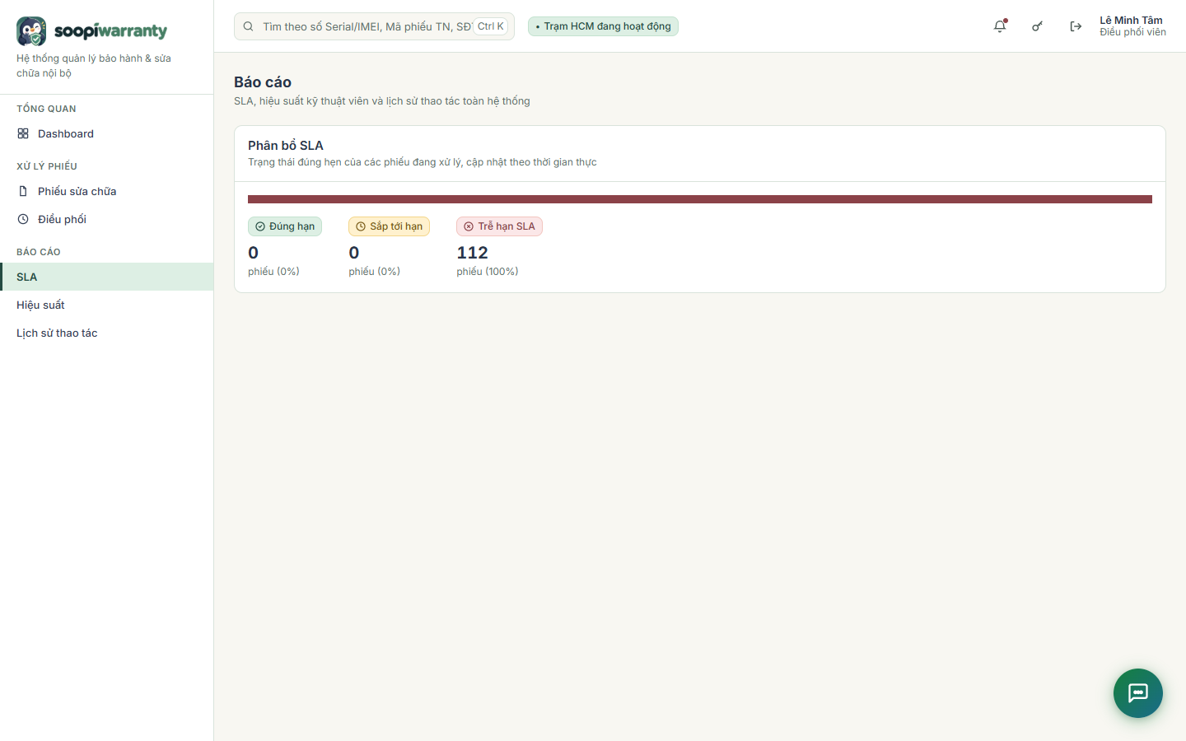
Hình 3.27: Giao diện báo cáo phân bổ SLA
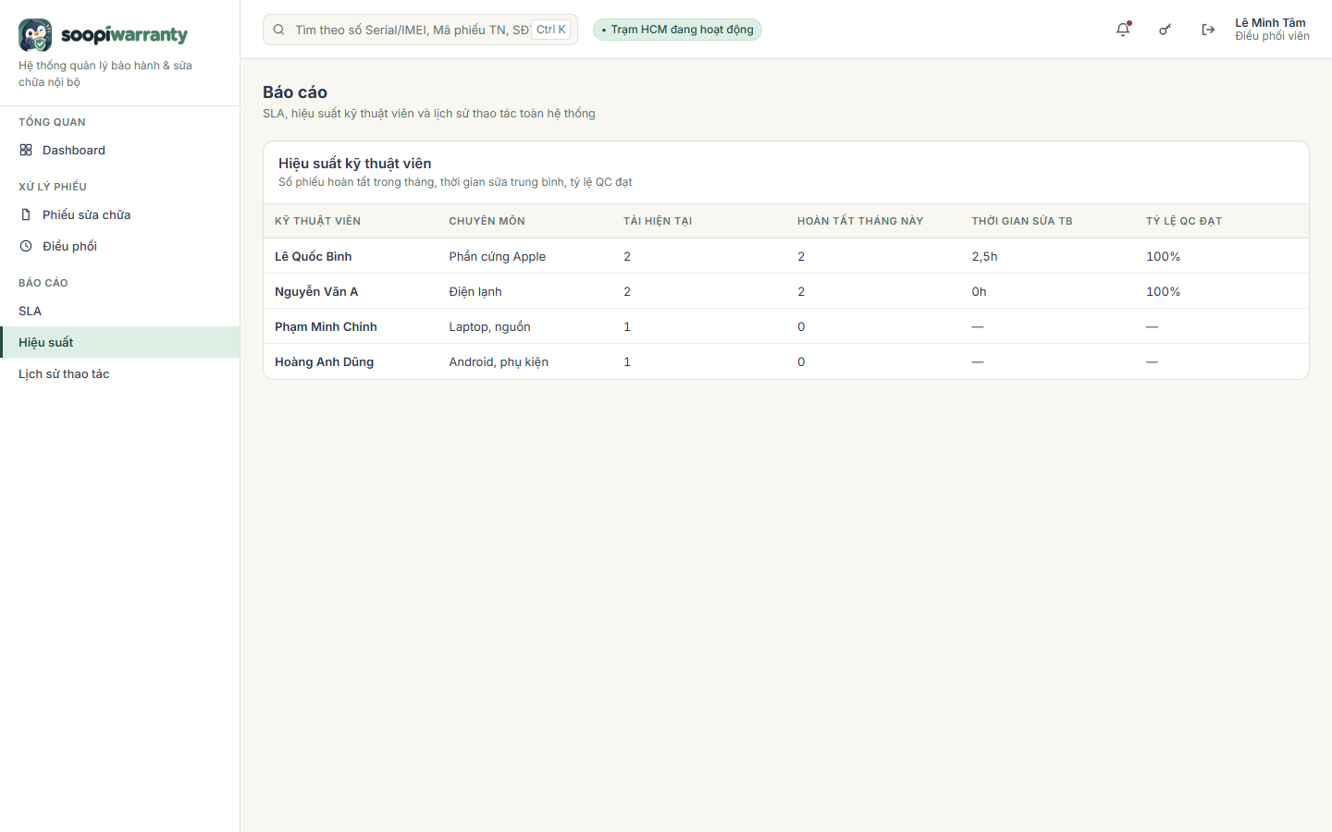
Hình 3.28: Giao diện báo cáo hiệu suất kỹ thuật viên
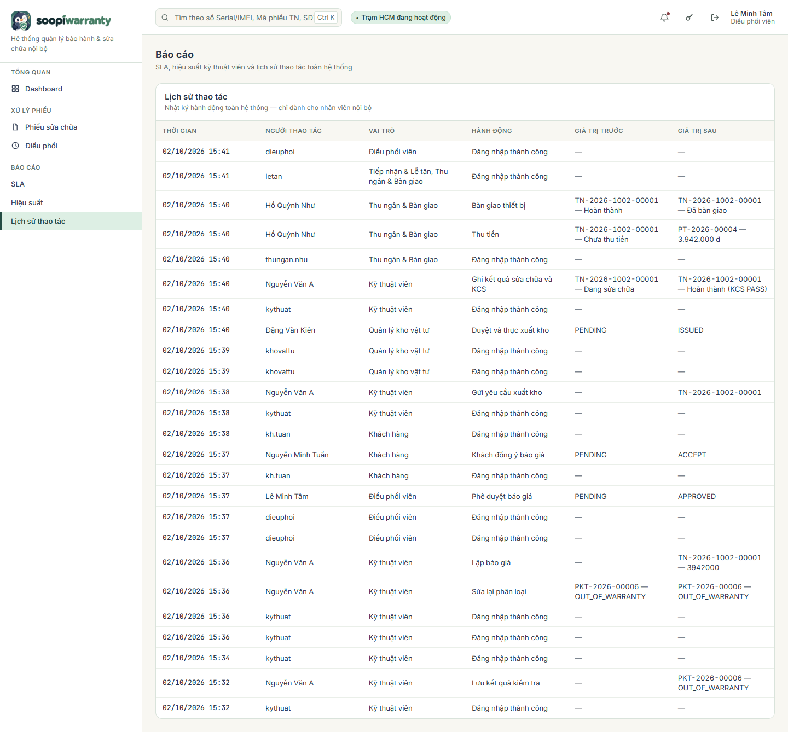
Hình 3.29: Giao diện lịch sử thao tác hệ thống

3.3.12. Giao diện Kỹ thuật viên (/technician)
- Phiếu được phân công: hàng đợi công việc sắp theo nguy cơ SLA rồi đến hạn xử lý; chọn một phiếu để mở khu vực chi tiết bên phải.
- Chẩn đoán và phân loại: nhập kết quả kiểm tra, checklist và FREE_WARRANTY, OUT_OF_WARRANTY hoặc PARTIAL_WARRANTY trong cùng biểu mẫu, lưu cùng một request inspection.
- Báo giá sửa chữa: lập phiếu báo giá cho phần ngoài bảo hành (linh kiện, tiền công) và gửi Điều phối viên phê duyệt; theo dõi trạng thái chờ duyệt, chờ khách xác nhận.
- Yêu cầu linh kiện: ca có phí lấy dòng SKU theo báo giá khách đã chấp thuận; ca FREE_WARRANTY có thể yêu cầu linh kiện trực tiếp không cần báo giá. Lưu yêu cầu tạo mã PX/PENDING và giữ tồn; duyệt xuất mới giảm tồn thực tế.
- Sửa chữa & kiểm tra chất lượng (QC): bắt đầu sửa chữa, ghi công việc đã làm, kiểm tra đủ 6 bước QC; bước không đạt được ghi nhận "Chưa đạt" và phiếu tiếp tục ở trạng thái Đang sửa chữa.
- Ghi chú: ghi chú cho khách hiển thị trên Cổng khách hàng, ghi chú nội bộ chỉ nhân viên thấy.
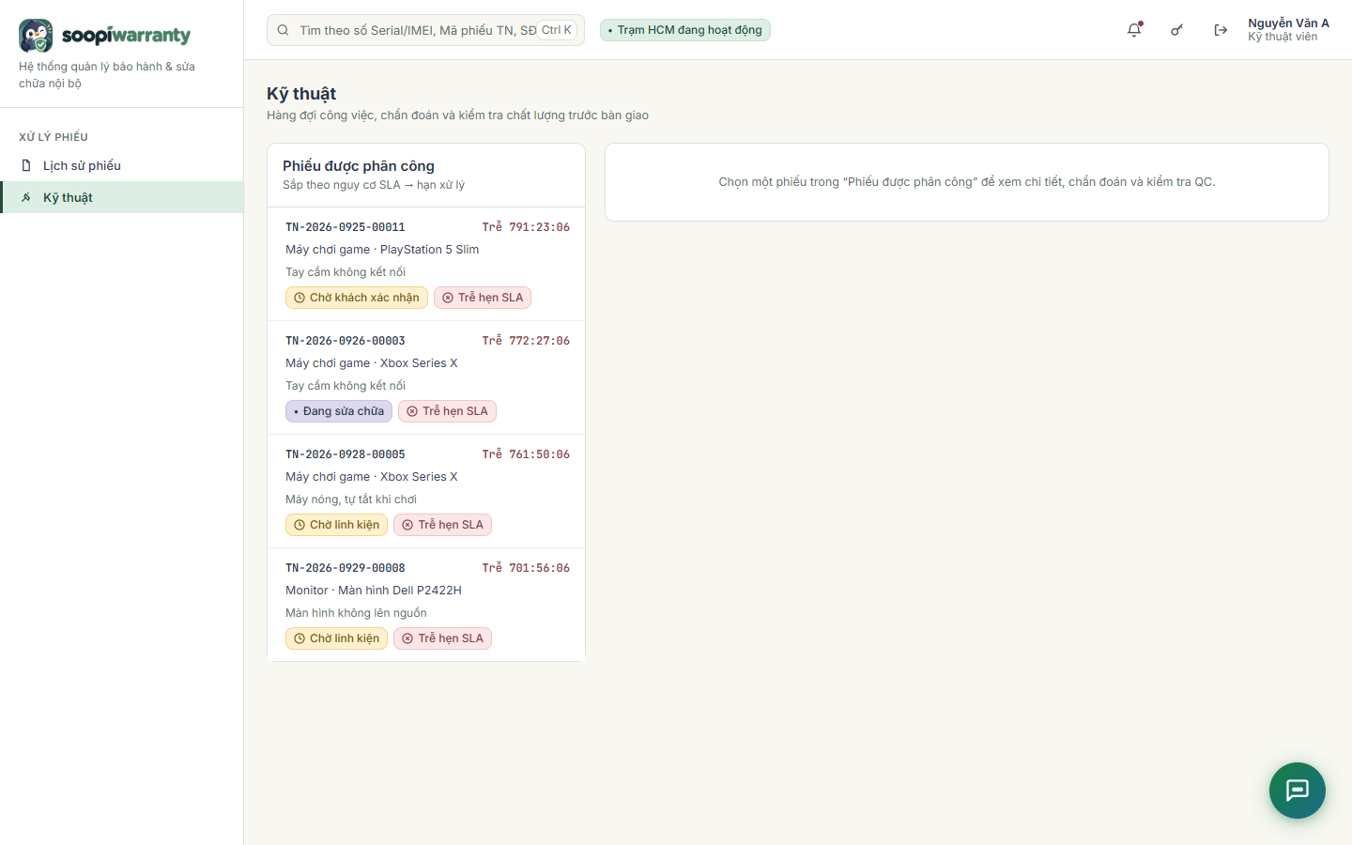
Hình 3.30: Giao diện hàng đợi công việc của kỹ thuật viên
- Lịch sử phiếu (/tickets): kỹ thuật viên xem lại các phiếu được phân công cho mình, gồm đang xử lý, đã hoàn tất, đã bàn giao và đã trả máy không sửa; kết quả chẩn đoán và các lượt QC được giữ.
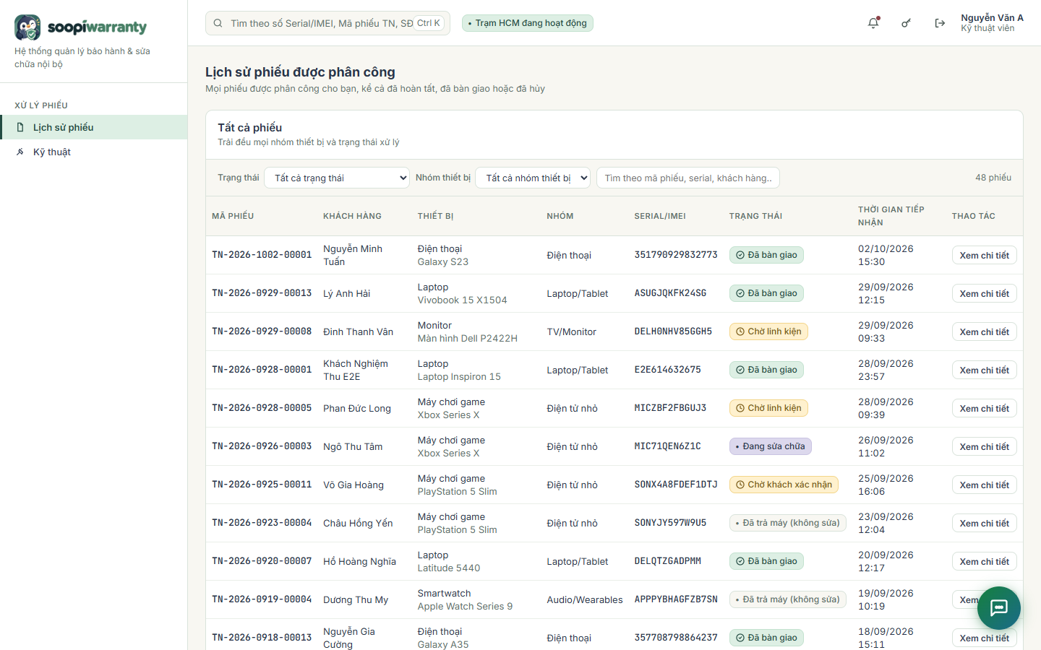
Hình 3.31: Giao diện lịch sử phiếu được phân công
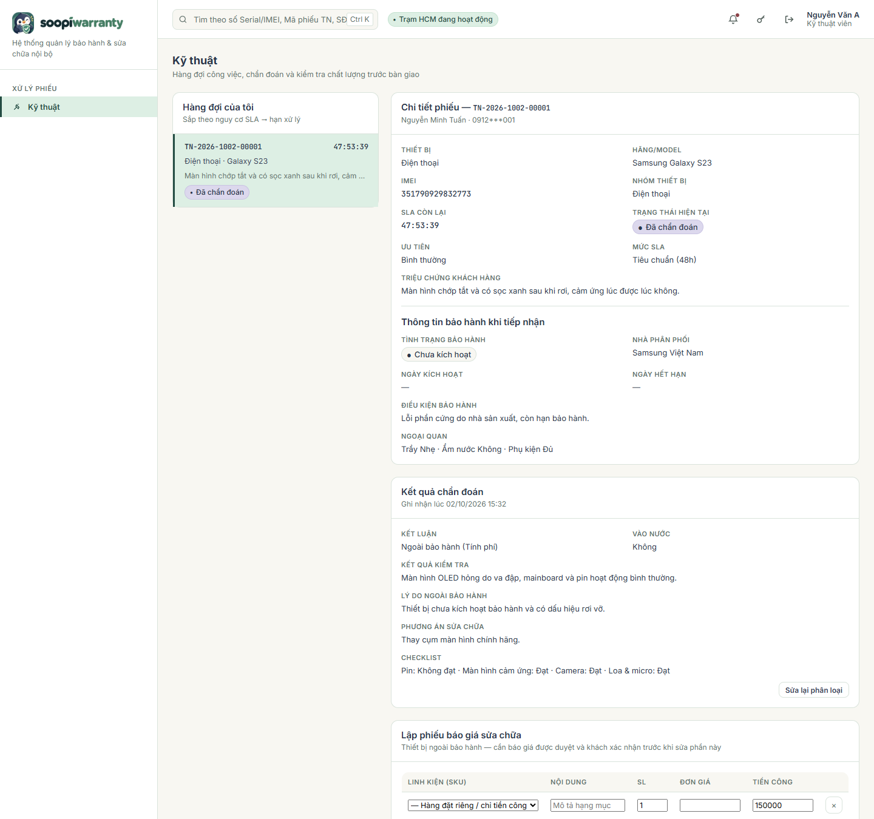
Hình 3.32: Giao diện chi tiết công việc kỹ thuật của phiếu

3.3.13. Giao diện Thủ kho – Kho vật tư (/warehouse)
Tồn kho (/warehouse#inventory):
- Tồn kho linh kiện theo SKU: tồn thực tế, đã giữ, tồn khả dụng, mức tối thiểu, trạng thái (Đủ hàng / Sắp hết) và vị trí kệ/ngăn.
- Lọc theo nhóm thiết bị, trạng thái tồn và tìm theo SKU, tên linh kiện.
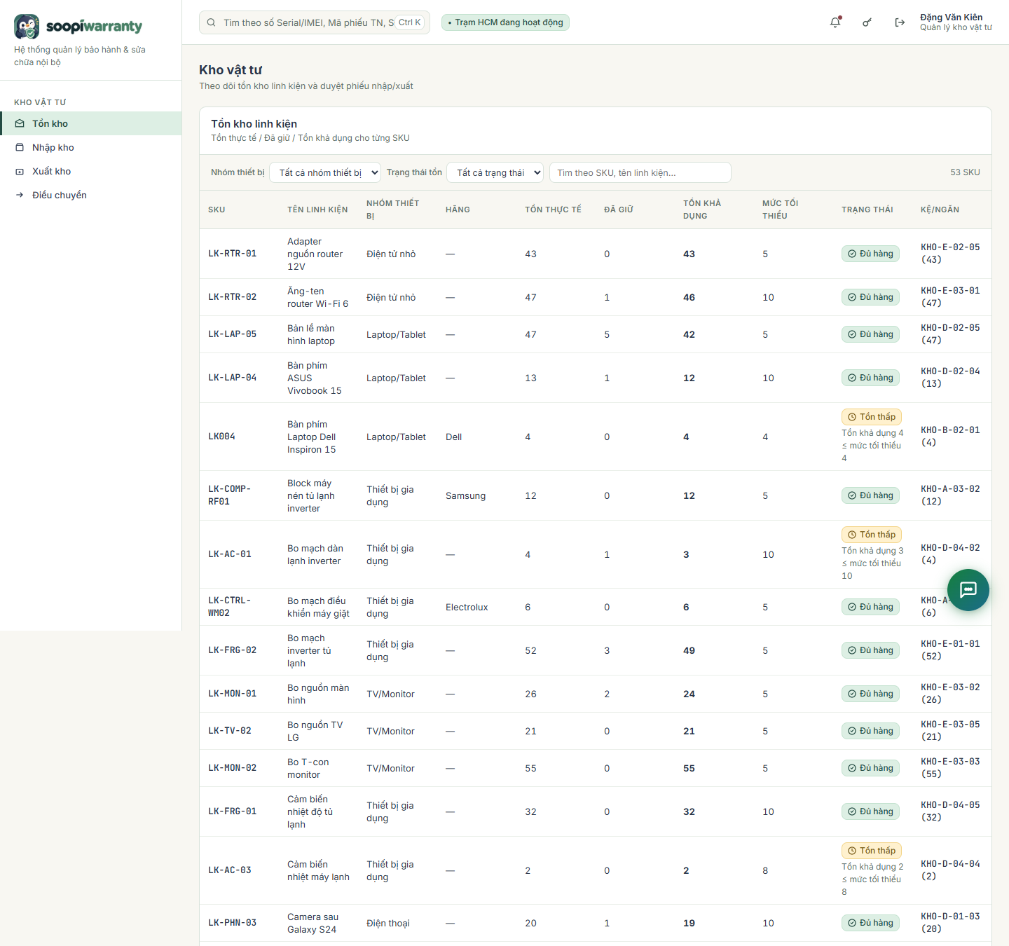
Hình 3.33: Giao diện tồn kho linh kiện
Nhập kho (/warehouse#stockin):
- Danh sách phiếu nhập (PN-...) với nhà cung cấp, số lô, ngày nhập và trạng thái.
- "+ Tạo phiếu nhập kho": chọn nhà cung cấp, số lô, ngày nhập, danh sách linh kiện (SKU, số lượng, đơn giá, Serial/Batch); phiếu ở trạng thái Chờ duyệt sau khi tạo.
- Duyệt phiếu nhập để cộng số lượng vào tồn kho.
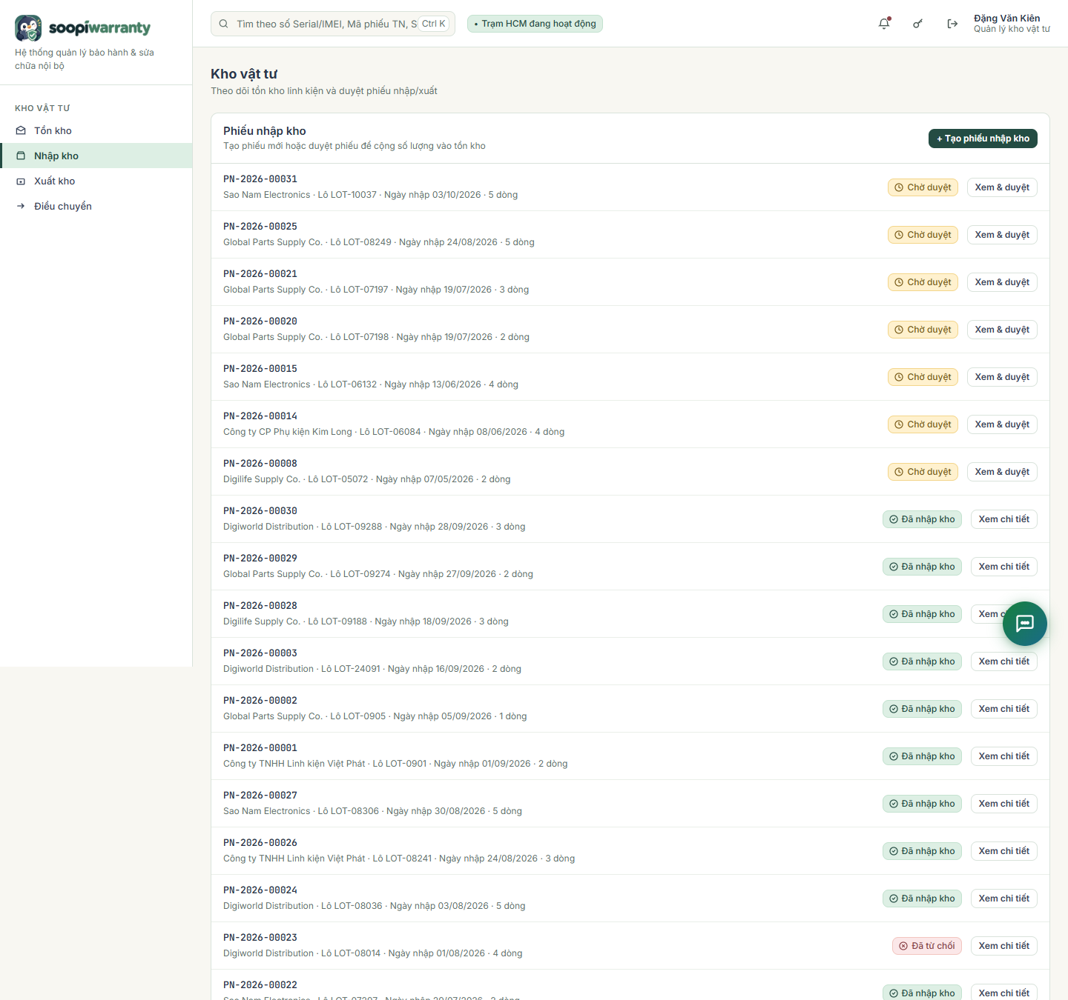
Hình 3.34: Giao diện danh sách phiếu nhập kho
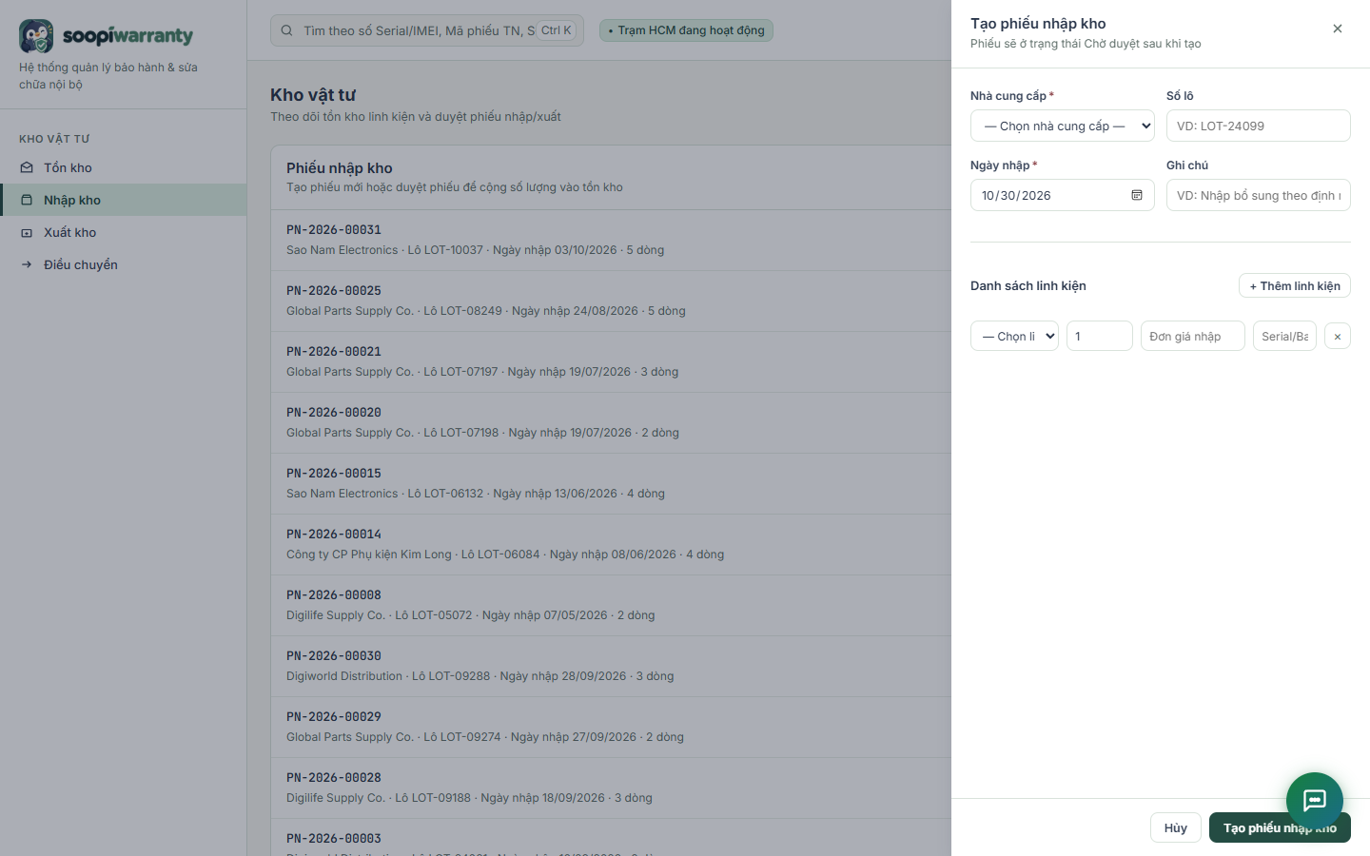
Hình 3.35: Giao diện tạo phiếu nhập kho
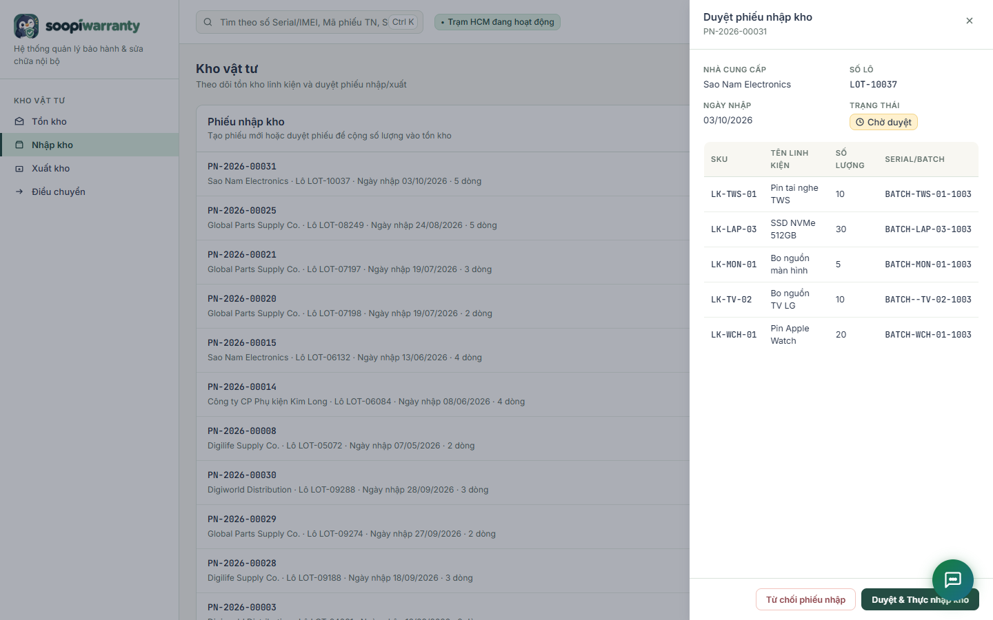
Hình 3.36: Giao diện duyệt phiếu nhập kho
Xuất kho (/warehouse#stockout):
- Danh sách phiếu xuất (PX-...) phát sinh từ yêu cầu linh kiện của kỹ thuật viên, gắn với mã phiếu sửa chữa và báo giá.
- Duyệt & thực xuất kho: kiểm tra số lượng yêu cầu so với tồn thực tế/đã giữ, kệ/ngăn xuất; tồn kho được trừ tự động khi duyệt.
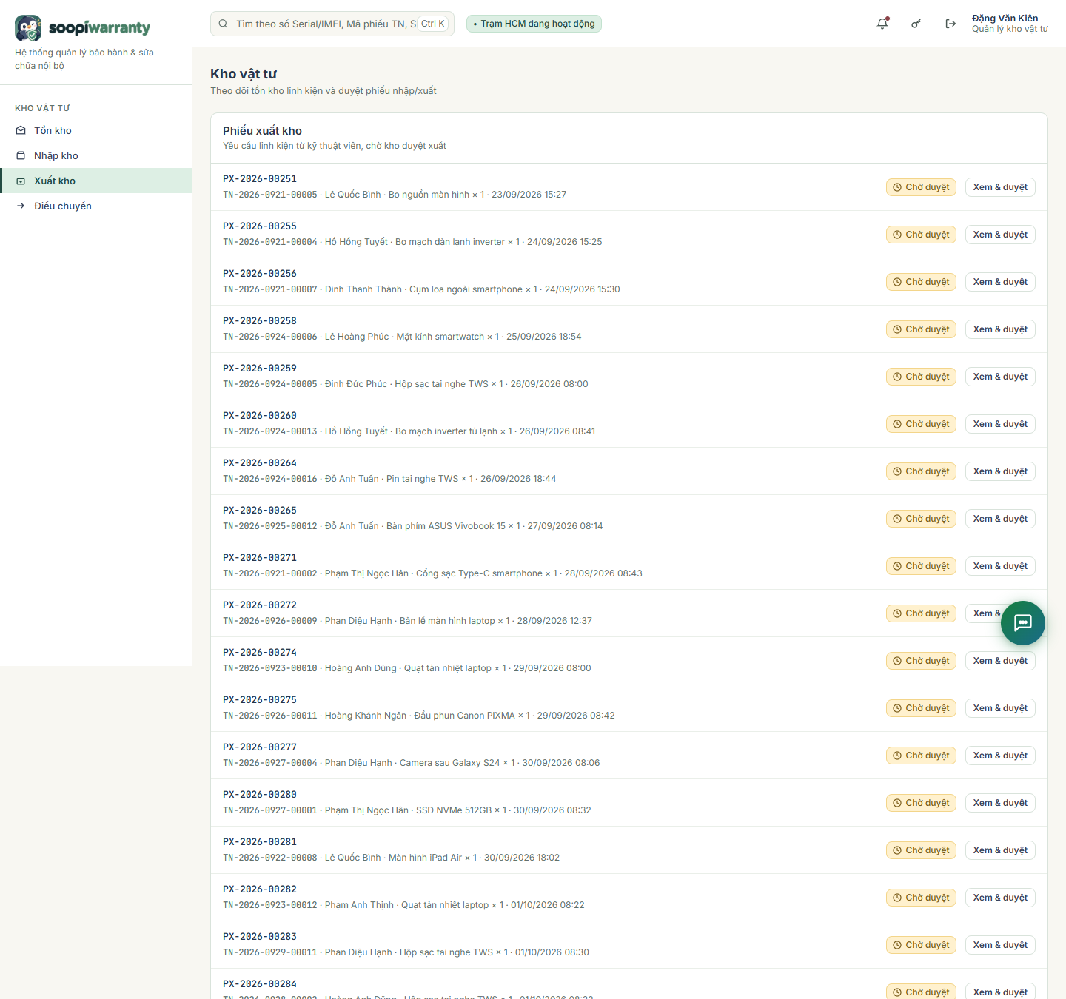
Hình 3.37: Giao diện danh sách phiếu xuất kho
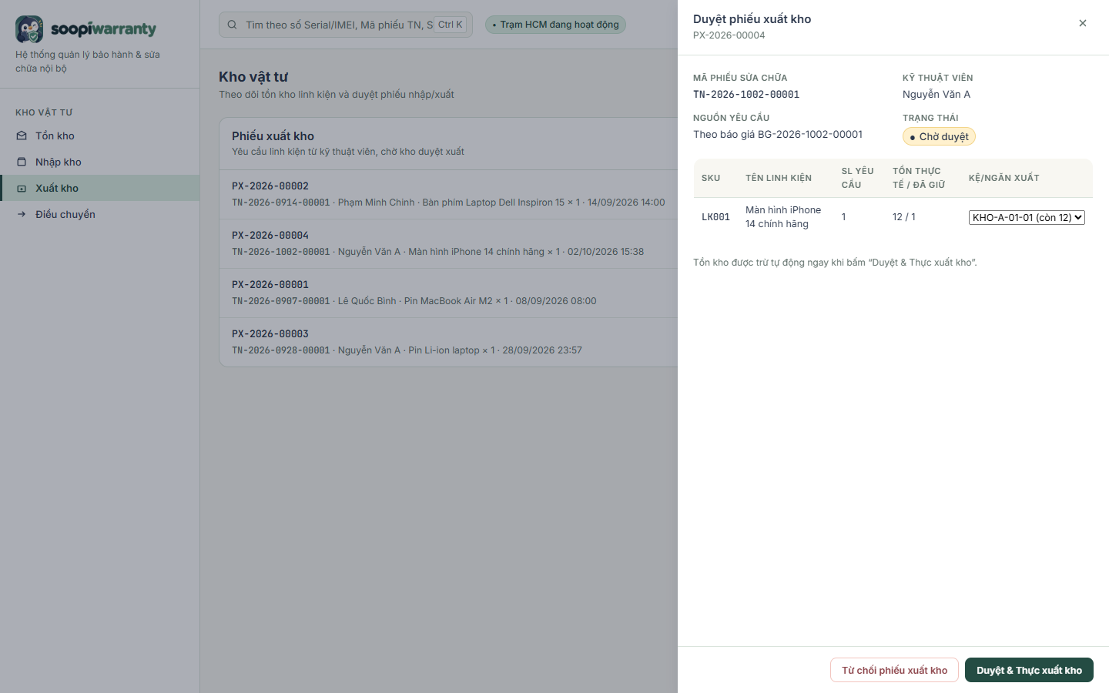
Hình 3.38: Giao diện duyệt phiếu xuất kho
Điều chuyển (/warehouse#transfer):
- Danh sách phiếu điều chuyển (DC-...) giữa các kệ/ngăn trong kho.
- "+ Tạo phiếu điều chuyển": chọn linh kiện, số lượng, kệ/ngăn đích và lý do điều chuyển.
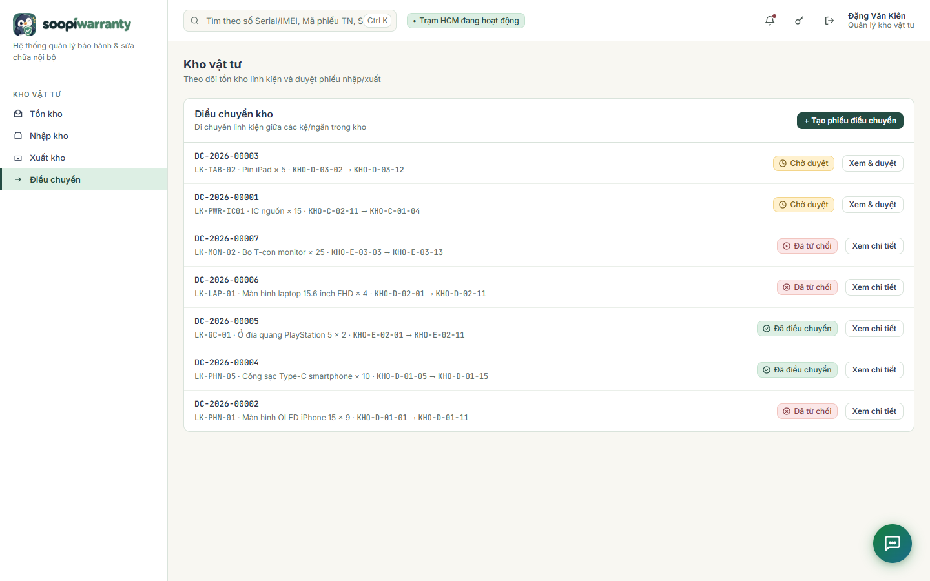
Hình 3.39: Giao diện danh sách phiếu điều chuyển kho
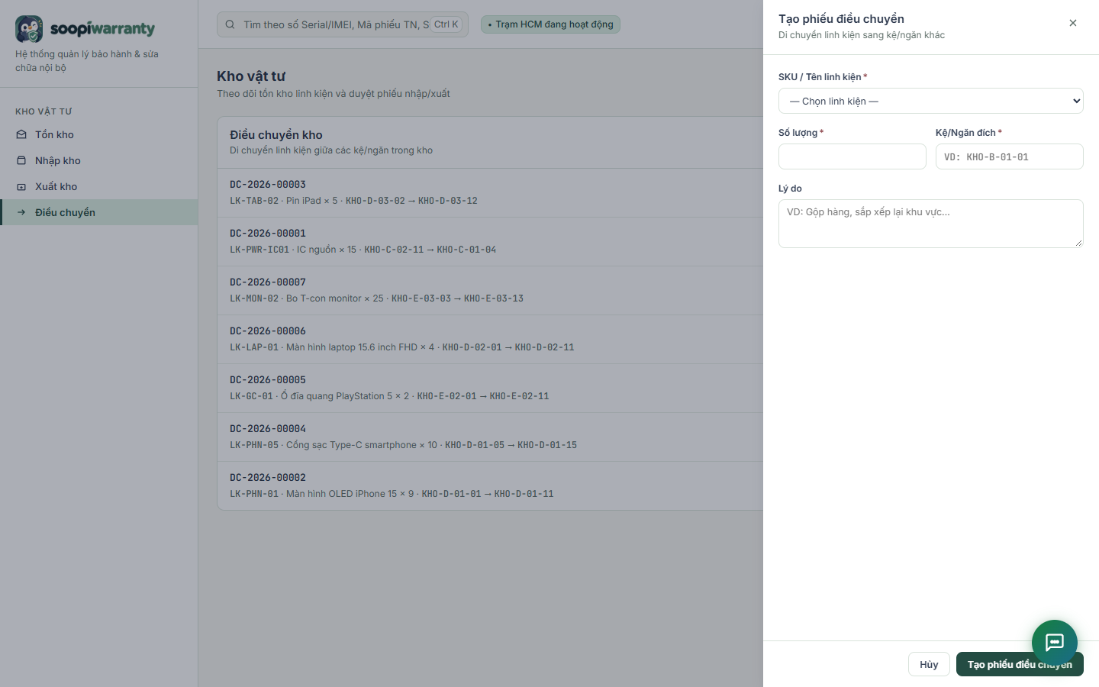
Hình 3.40: Giao diện tạo phiếu điều chuyển kho

3.3.14. Giao diện Thu ngân & Bàn giao (/cashier)
- Sẵn sàng bàn giao: danh sách phiếu đã hoàn tất sửa chữa và đạt QC, chờ thu tiền và trả máy.
- Chọn phiếu để xem chi tiết bàn giao: chi phí sửa chữa, chọn hình thức thanh toán Tiền mặt hoặc Chuyển khoản.
- Kiểm tra và xác nhận bàn giao cùng khách hàng, khách ký chữ ký điện tử (có nút Xóa chữ ký để ký lại).
- Thu ngân bấm "Xác nhận đã thanh toán" hoặc "Xác nhận miễn phí bảo hành" để lưu phiếu thu trước. Sau đó hoàn tất năm tiêu chí nghiệm thu, người nhận và chữ ký rồi bấm "Hoàn tất bàn giao" để chuyển DELIVERED. Phiếu AWAITING_RETURN dùng "Hoàn tất trả máy"; không tự tạo phiếu thu sửa chữa.
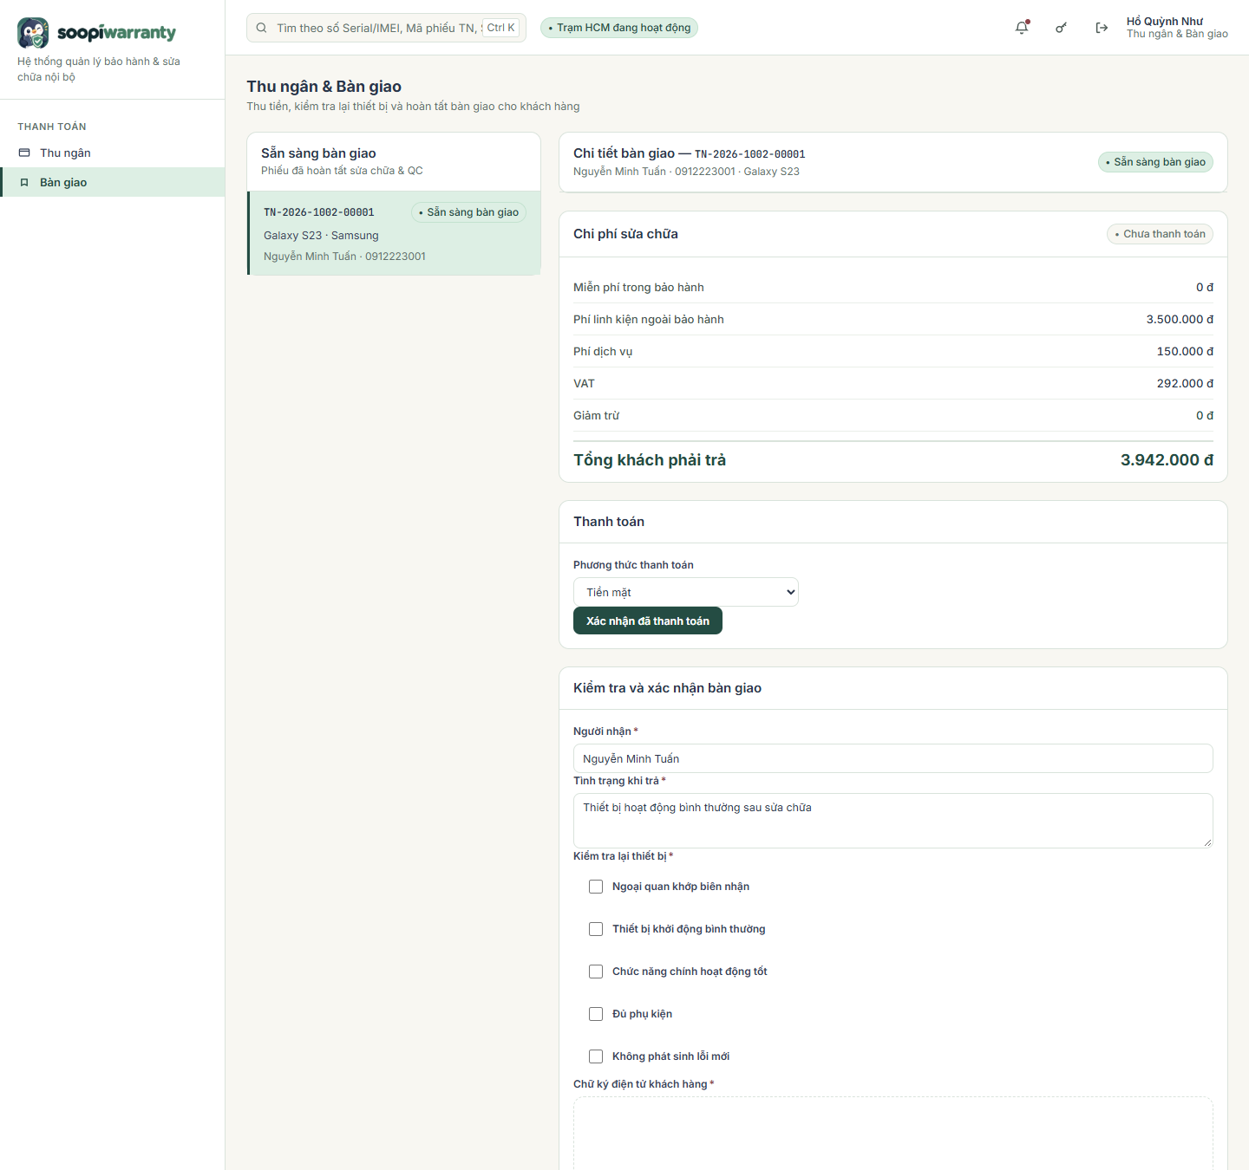
Hình 3.41: Giao diện thu ngân và bàn giao thiết bị

3.3.15. Chat theo phiếu, thông báo và đánh giá dịch vụ
- Chat theo phiếu: biểu tượng chat ở góc dưới trang tài khoản khách và các trang nội bộ. Khách chọn nhân viên tiếp nhận hoặc kỹ thuật viên đang phụ trách phiếu; nhân viên chỉ tìm được khách trong các phiếu mình phụ trách, không xem được số điện thoại hay email của khách qua chat.
- Mỗi cuộc chat gắn một phiếu, một tài khoản khách và một tài khoản nhân viên (bảng HoiThoai). Khi đổi kỹ thuật viên, cuộc chat cũ chỉ còn xem lại; người mới có cuộc chat riêng. Tin nhắn văn bản tối đa 2.000 ký tự (bảng TinNhan), tải 50 tin mỗi lần; khi mở chat, giao diện lấy tin mới mỗi 3 giây và tạm dừng khi tab bị ẩn; gửi lại sau lỗi mạng dùng cùng requestId nên không trùng tin.
- Thông báo: biểu tượng chuông ở đầu trang hiển thị thông báo theo tài khoản hoặc vai trò (ví dụ cảnh báo SLA, thông báo do quản trị viên gửi); người dùng đánh dấu đã đọc từng mục hoặc tất cả.
- Đánh giá dịch vụ: phiếu đã bàn giao hoặc đã trả máy có nút Đánh giá; khách chọn 1–5 sao và nhận xét tối đa 1.000 ký tự, có thể sửa lại. Số sao, nhận xét và thời điểm lưu trong PhieuBanGiao; chỉ quản trị viên xem được danh sách đánh giá.
- Thanh toán trực tuyến mô phỏng: phiếu đã hoàn tất còn chi phí hiển thị nút “Thử thanh toán (mô phỏng)” với VietQR, thẻ, MoMo, ZaloPay, VNPay. Đây chỉ là giao diện trải nghiệm, không thu tiền và không ghi phiếu thu; khoản thu thật do thu ngân xác nhận.
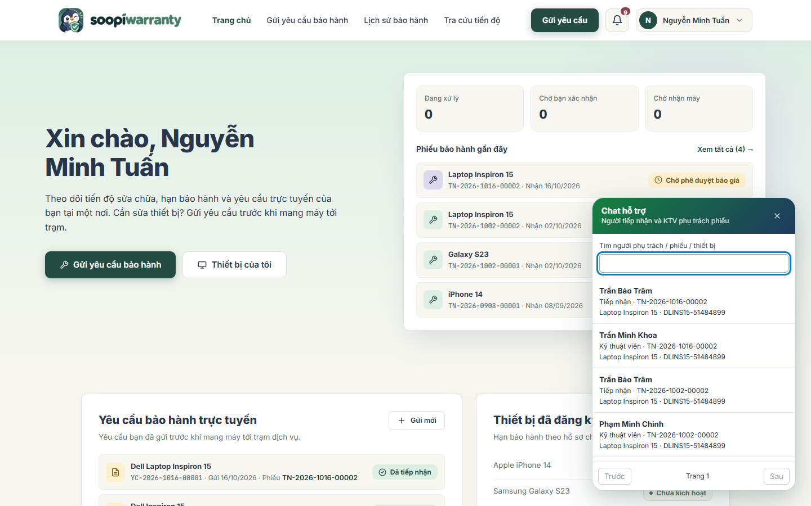
Hình 3.42: Giao diện chat hỗ trợ theo phiếu của khách hàng
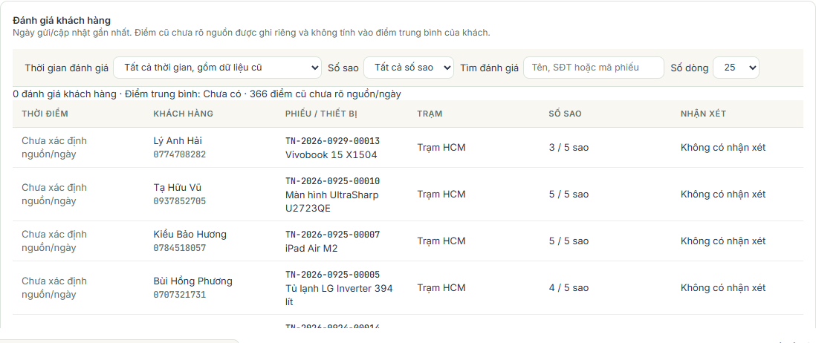
Hình 3.43: Bảng đánh giá khách hàng trong báo cáo quản trị

3.4. THIẾT KẾ CHỨC NĂNG HỆ THỐNG

3.4.1. Nhóm chức năng Tiếp nhận & Dịch vụ khách hàng (Lễ tân/ Khách hàng)

3.4.1.1. Chức năng Đăng ký yêu cầu bảo hành
Sơ đồ tuần tự chức năng Đăng ký yêu cầu bảo hành
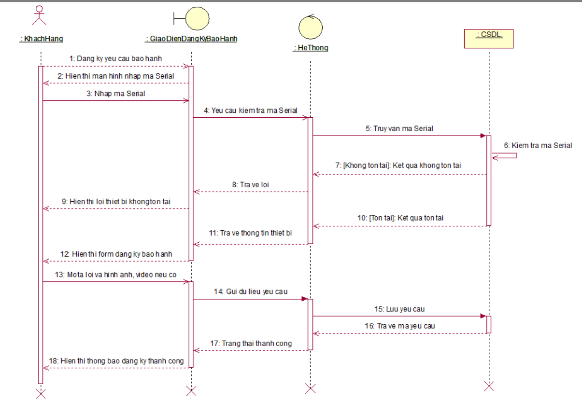
Hình 3.44: Sơ đồ tuần tự chức năng đăng ký yêu cầu bảo hành

3.4.1.2. Chức năng Tiếp nhận thiết bị
Sơ đồ tuần tự chức năng Tiếp nhận thiết bị
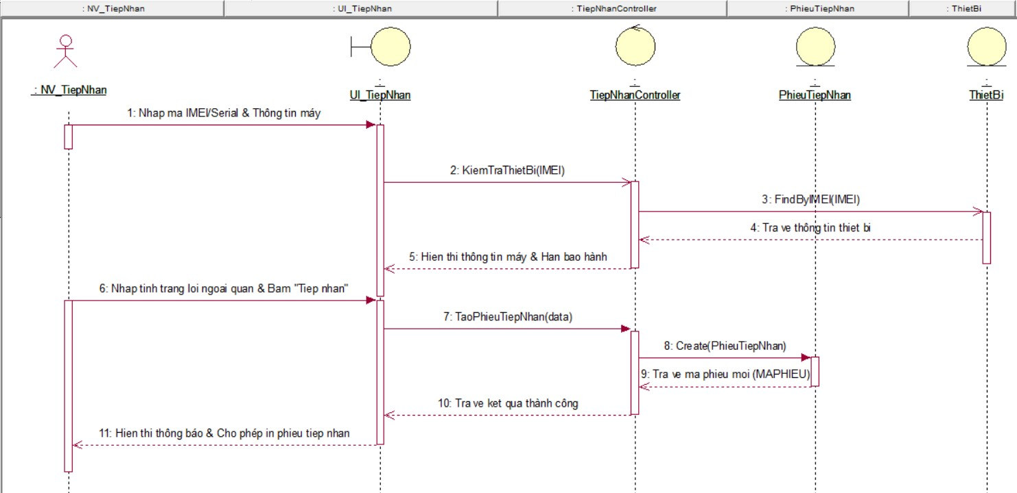
Hình 3.45: Sơ đồ tuần tự chức năng tiếp nhận thiết bị

3.4.1.3. Chức năng Bàn giao thiết bị
Sơ đồ tuần tự chức năng Bàn giao thiết bị
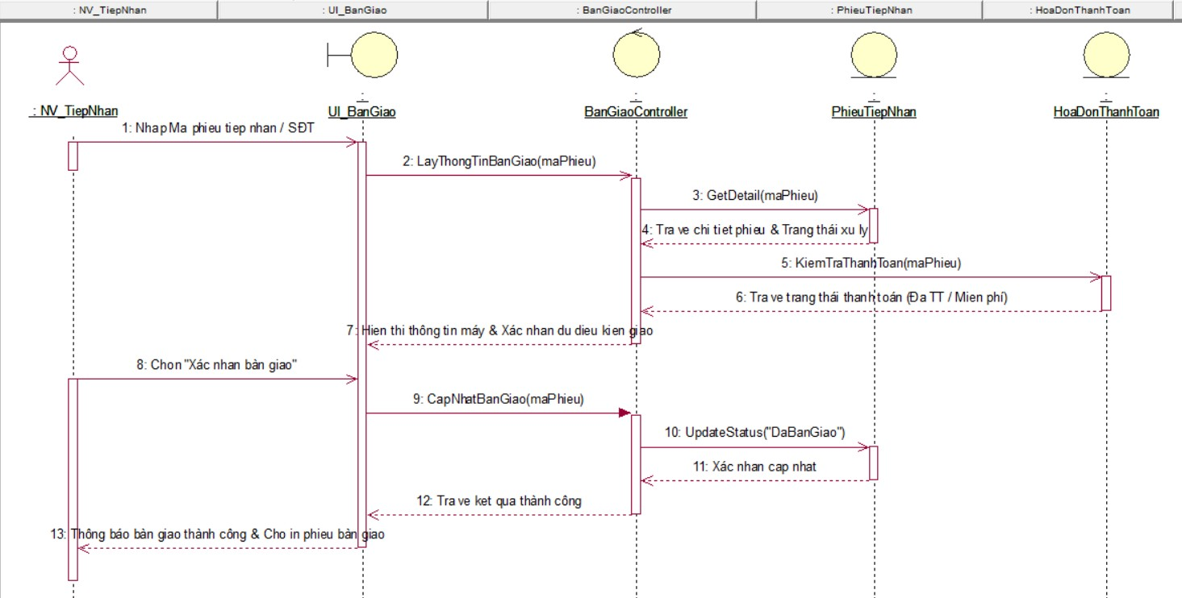
Hình 3.46: Sơ đồ tuần tự chức năng bàn giao thiết bị

3.4.1.4. Chức năng Thanh toán hóa đơn
Sơ đồ tuần tự chức năng Thanh toán
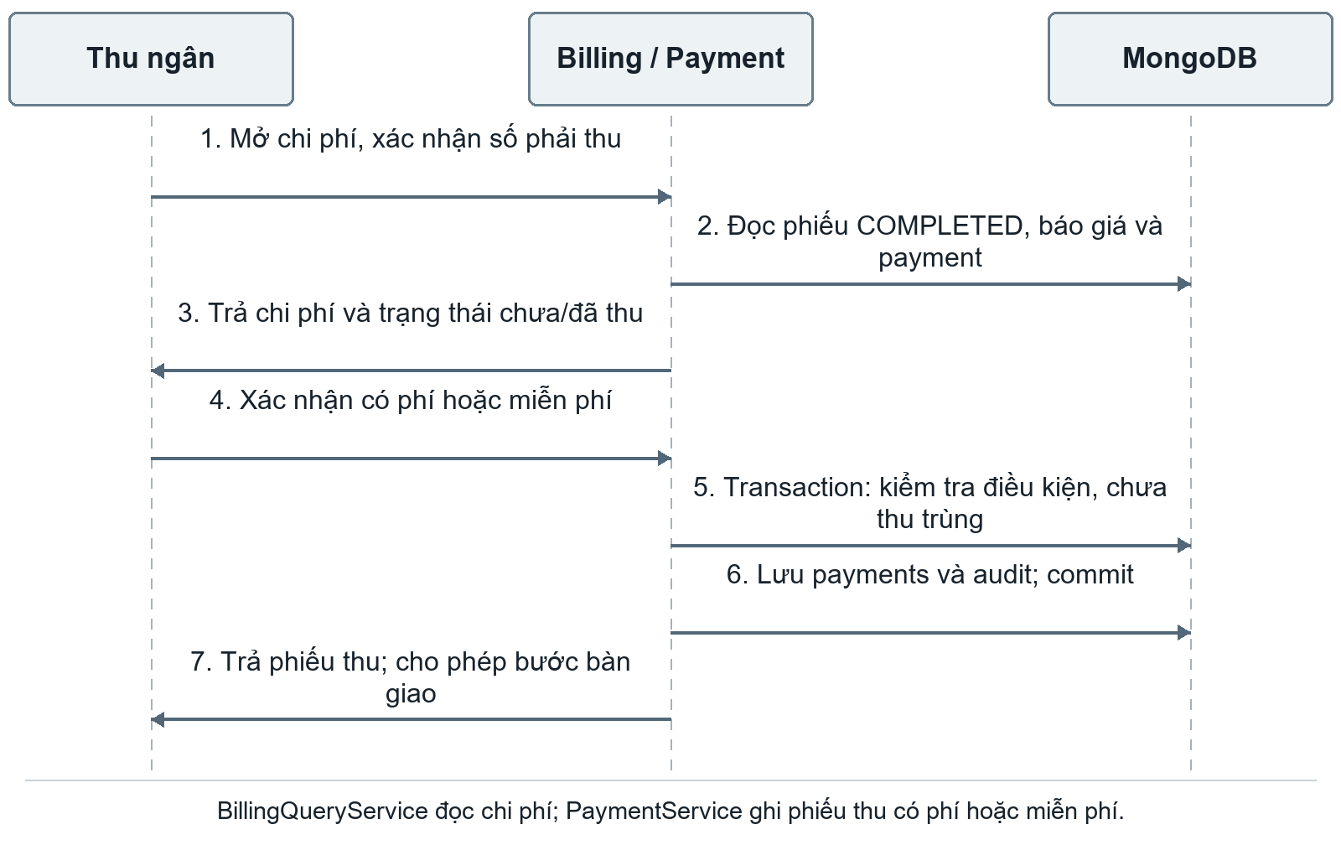
Hình 3.47: Sơ đồ tuần tự chức năng thanh toán

3.4.2. Nhóm chức năng Báo giá & Phê duyệt sửa chữa

3.4.2.1. Chức năng Lập phiếu báo giá sửa chữa (Kỹ thuật viên)
Sơ đồ hoạt động
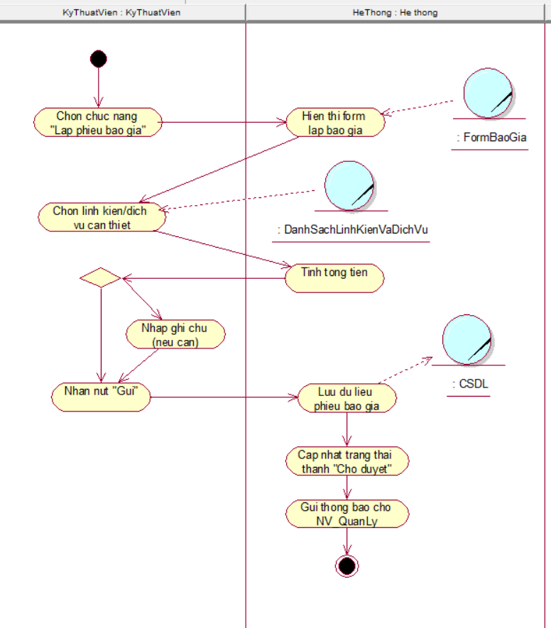
Hình 3.48: Sơ đồ hoạt động chức năng lập phiếu báo giá
Sơ đồ tuần tự chức năng Lập phiếu báo giá
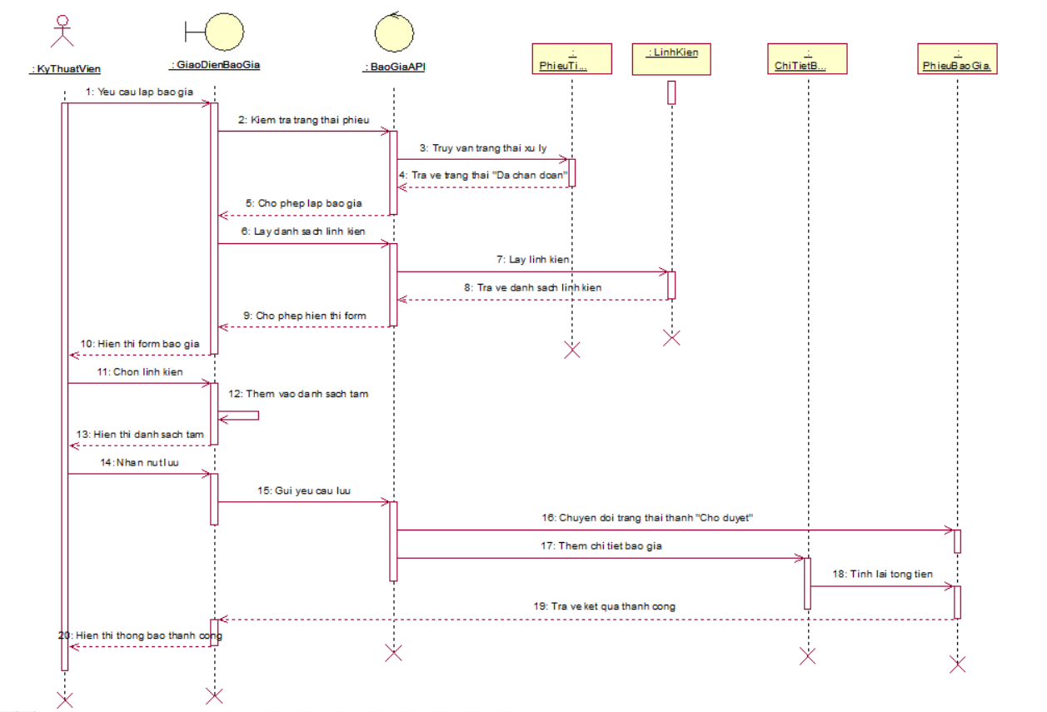
Hình 3.49: Sơ đồ tuần tự chức năng lập phiếu báo giá

3.4.2.2. Chức năng Phê duyệt báo giá sửa chữa (Quản lý)
Sơ đồ hoạt động
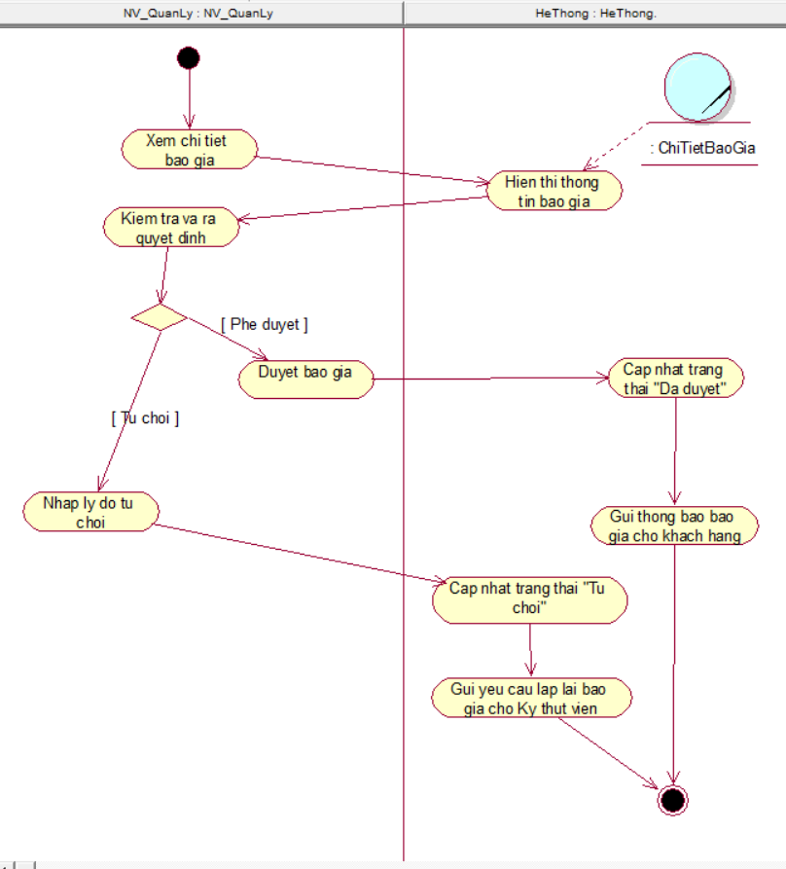
Hình 3.50: Sơ đồ hoạt động chức năng phê duyệt báo giá
Sơ đồ tuần tự chức năng Phê duyệt báo giá
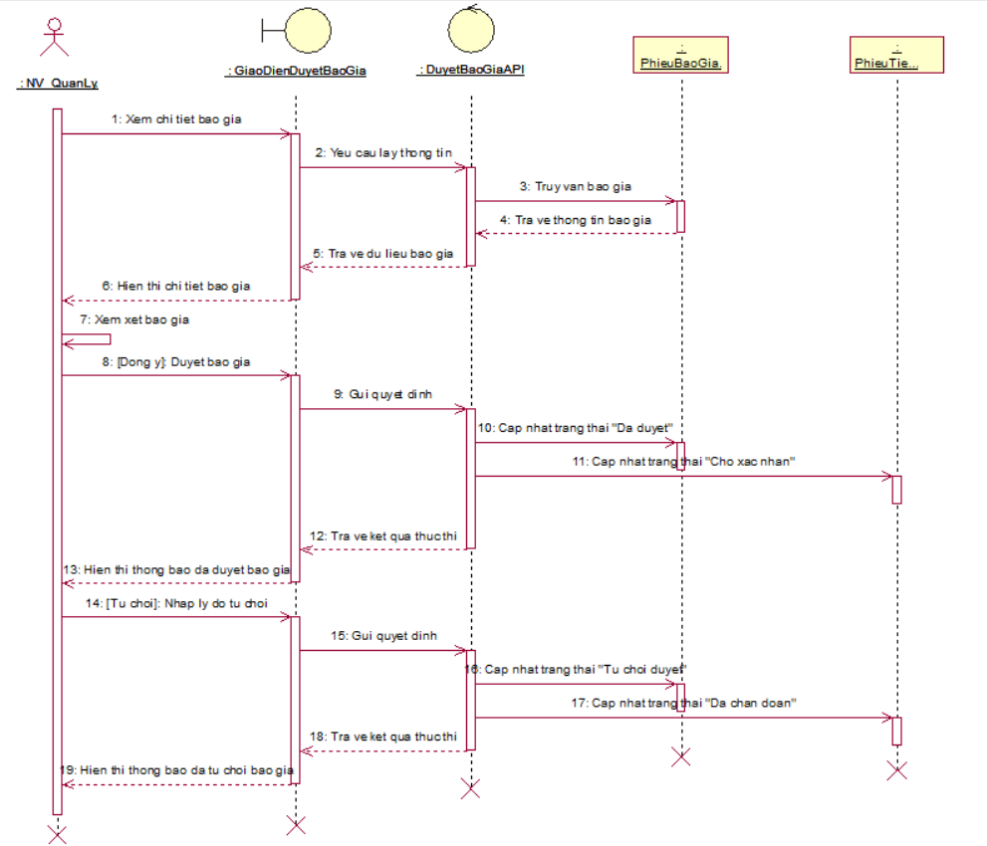
Hình 3.51: Sơ đồ tuần tự chức năng phê duyệt báo giá

3.4.2.3. Chức năng Xác nhận / Từ chối báo giá (Khách hàng)
Sơ đồ hoạt động
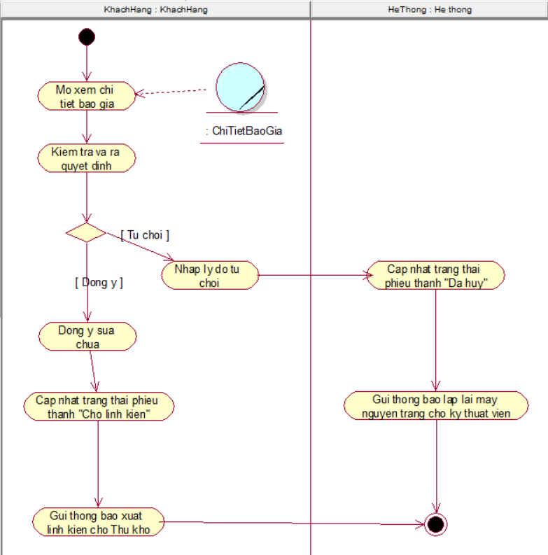
Hình 3.52: Sơ đồ hoạt động chức năng xác nhận và từ chối báo giá
Sơ đồ tuần tự chức năng Xác nhận báo giá
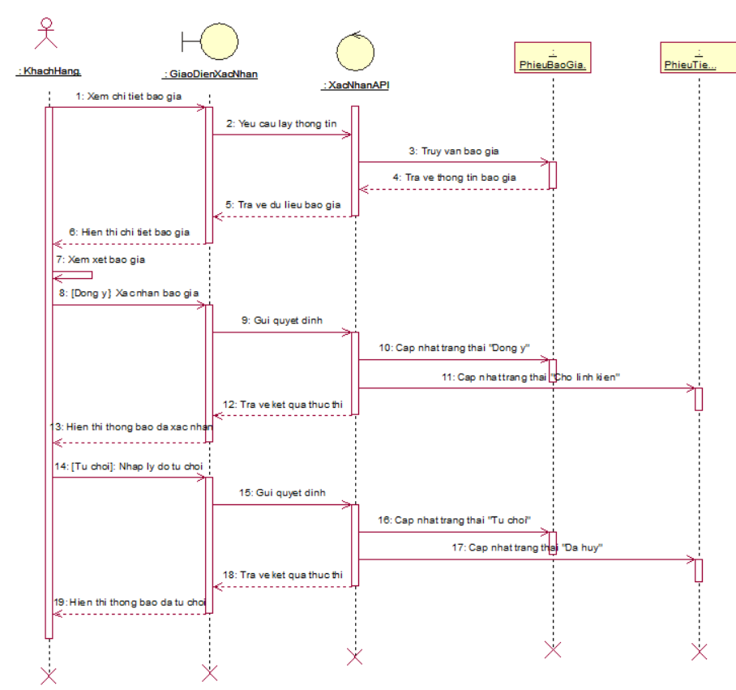
Hình 3.53: Sơ đồ tuần tự chức năng xác nhận và từ chối báo giá

3.4.3. Nhóm chức năng Quản lý Kỹ thuật & Phân công Sửa chữa

3.4.3.1. Chức năng Xem phiếu chờ phân công & Phân công xử lý thiết bị (Quản lý)
Sơ đồ hoạt động
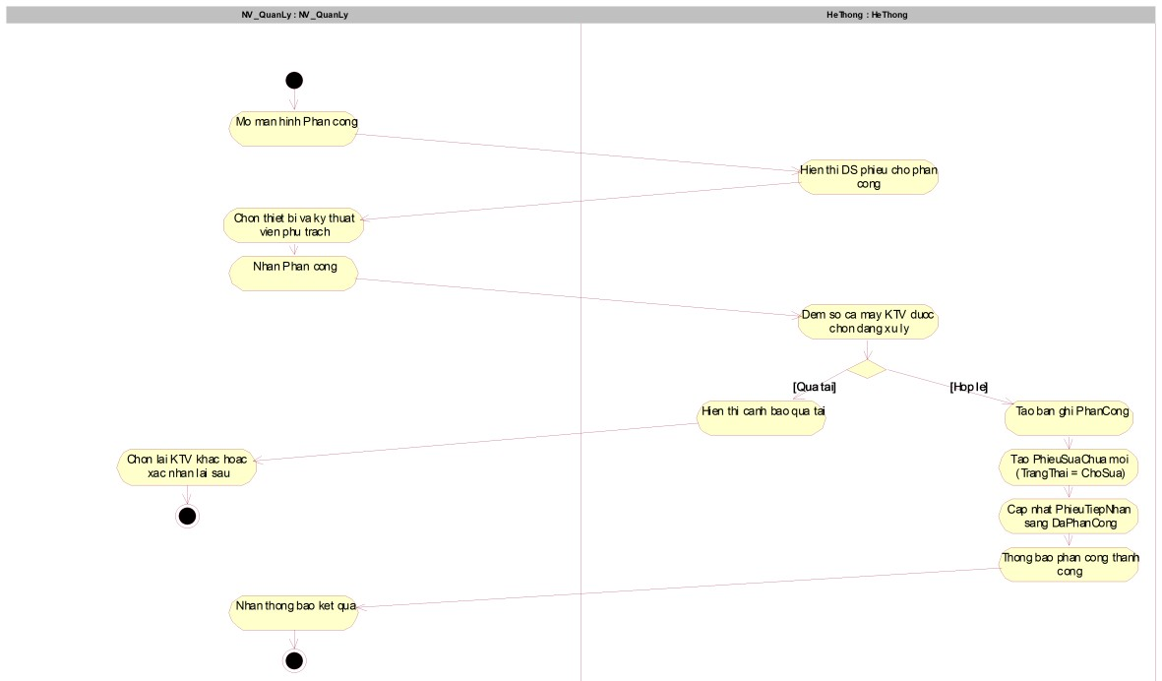
Hình 3.54: Sơ đồ hoạt động chức năng phân công xử lý thiết bị
Sơ đồ tuần tự chức năng Phân công xử lý
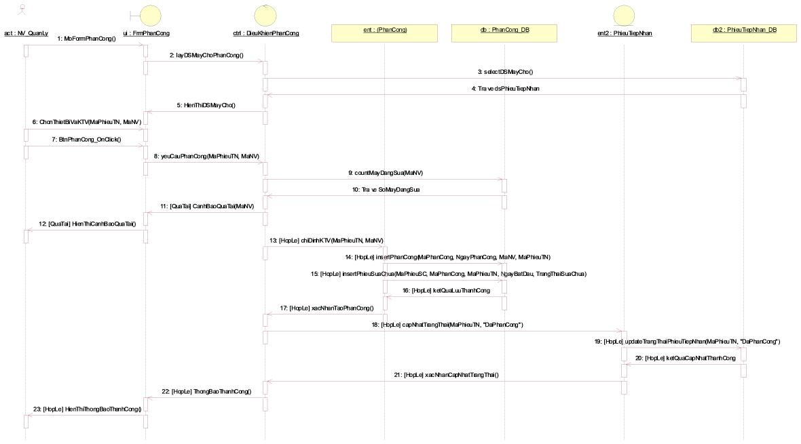
Hình 3.55: Sơ đồ tuần tự chức năng phân công xử lý thiết bị

3.4.3.2. Chức năng Cập nhật kết quả chẩn đoán lỗi
Sơ đồ tuần tự chức năng Cập nhật kết quả chẩn đoán
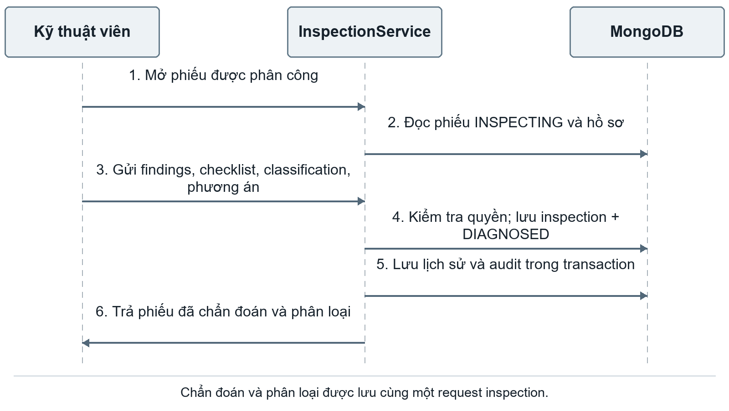
Hình 3.56: Sơ đồ tuần tự cập nhật kết quả chẩn đoán lỗi

3.4.3.3. Chức năng Phân loại điều kiện bảo hành (Miễn phí / Tính phí)
Sơ đồ hoạt động
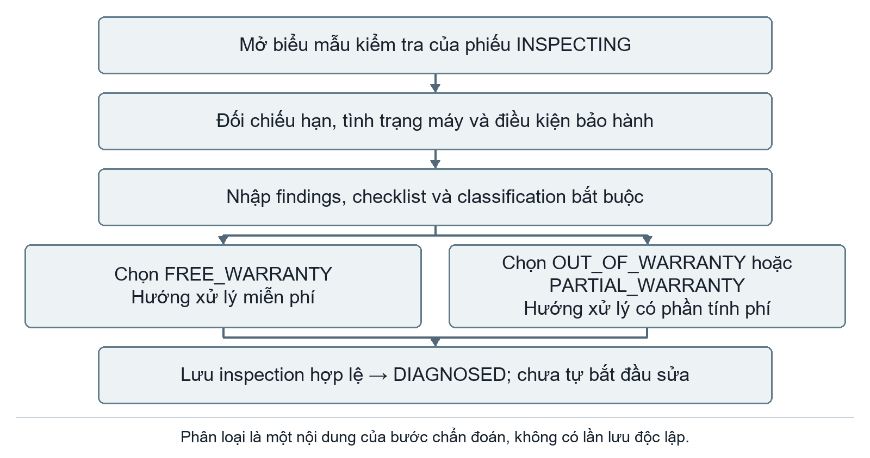
Hình 3.57: Sơ đồ hoạt động chức năng phân loại điều kiện bảo hành
Sơ đồ tuần tự chức năng Phân loại điều kiện bảo hành
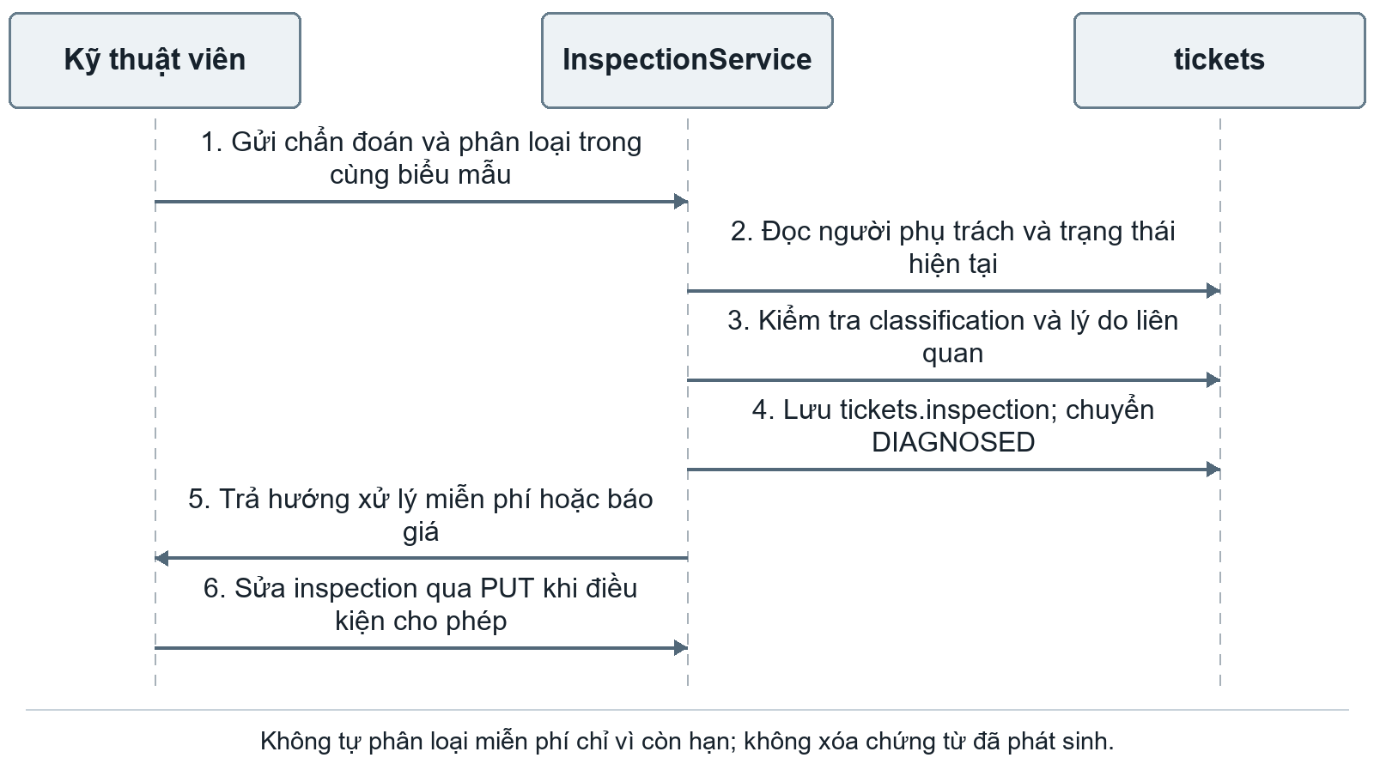
Hình 3.58: Sơ đồ tuần tự chức năng phân loại điều kiện bảo hành

3.4.3.4. Chức năng Cập nhật trạng thái / Tiến độ sửa chữa
Sơ đồ hoạt động
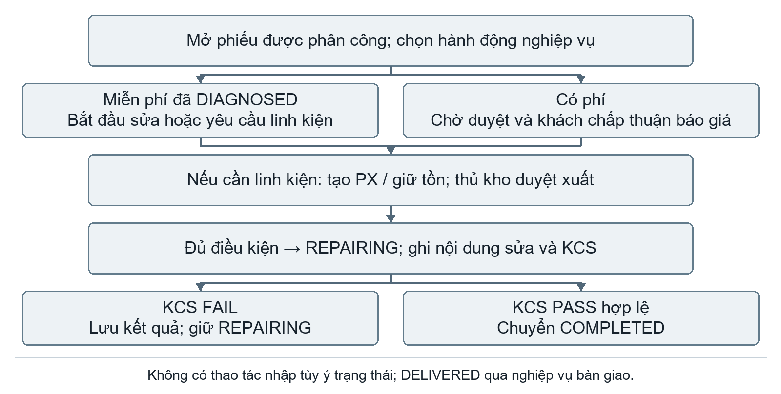
Hình 3.59: Sơ đồ hoạt động chức năng cập nhật trạng thái sửa chữa
Sơ đồ tuần tự chức năng Cập nhật trạng thái sửa chữa
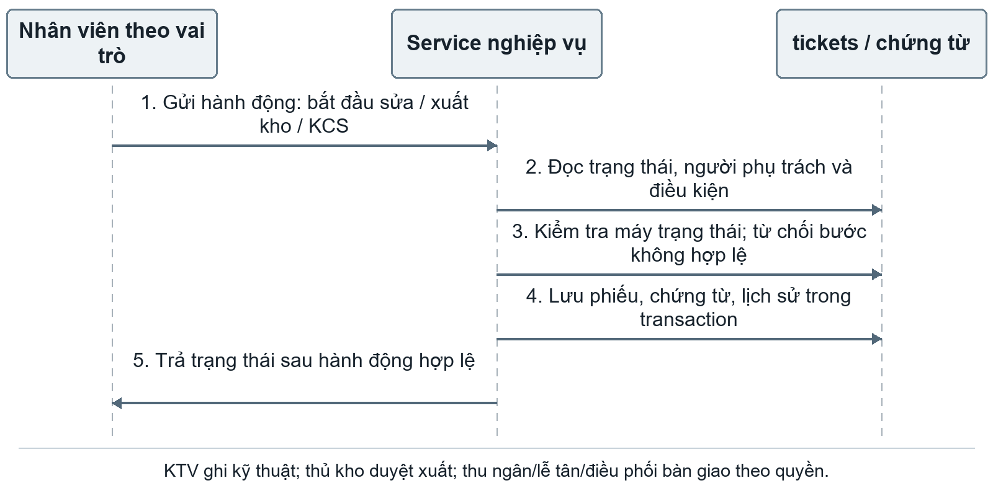
Hình 3.60: Sơ đồ tuần tự chức năng cập nhật trạng thái sửa chữa

3.4.3.5. Chức năng Ghi nhận kết quả kiểm định KCS (PASS/FAIL)
Sơ đồ hoạt động
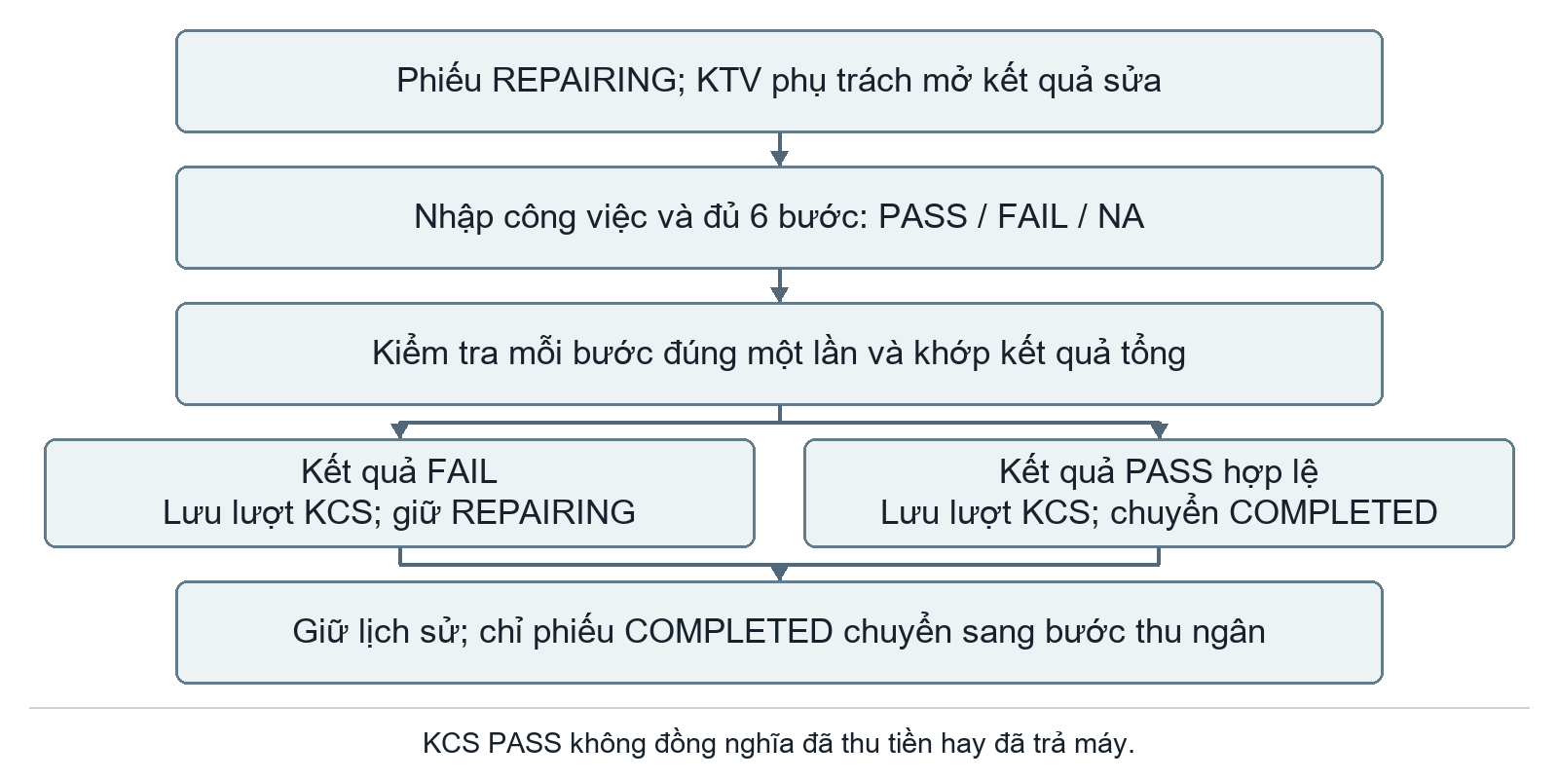
Hình 3.61: Sơ đồ hoạt động chức năng ghi nhận kết quả kiểm định KCS
Sơ đồ tuần tự chức năng Ghi nhận kết quả KCS
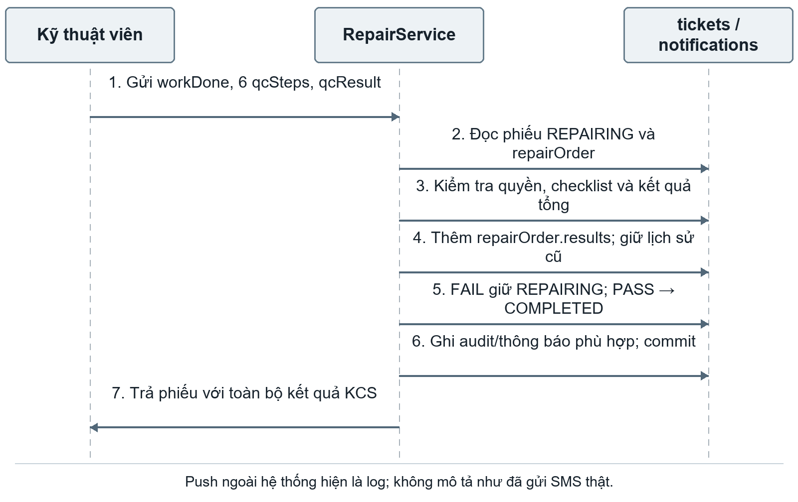
Hình 3.62: Sơ đồ tuần tự chức năng ghi nhận kết quả kiểm định KCS

3.4.4. Nhóm chức năng Quản lý Kho Linh kiện & Tồn kho

3.4.4.1. Chức năng Lập phiếu nhập kho linh kiện
Sơ đồ tuần tự chức năng Lập phiếu nhập kho
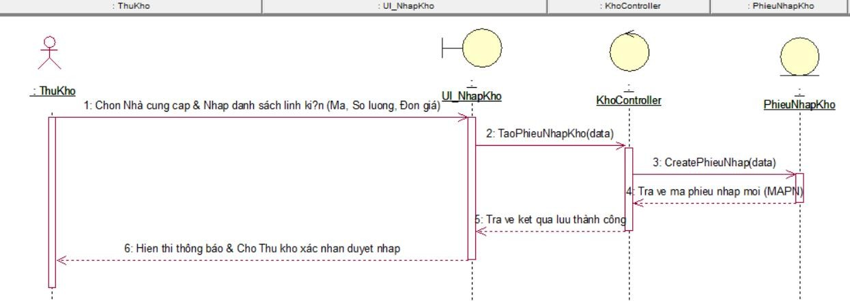
Hình 3.63: Sơ đồ tuần tự chức năng lập phiếu nhập kho linh kiện

3.4.4.2. Chức năng Lập phiếu yêu cầu xuất linh kiện (Kỹ thuật viên)
Sơ đồ hoạt động
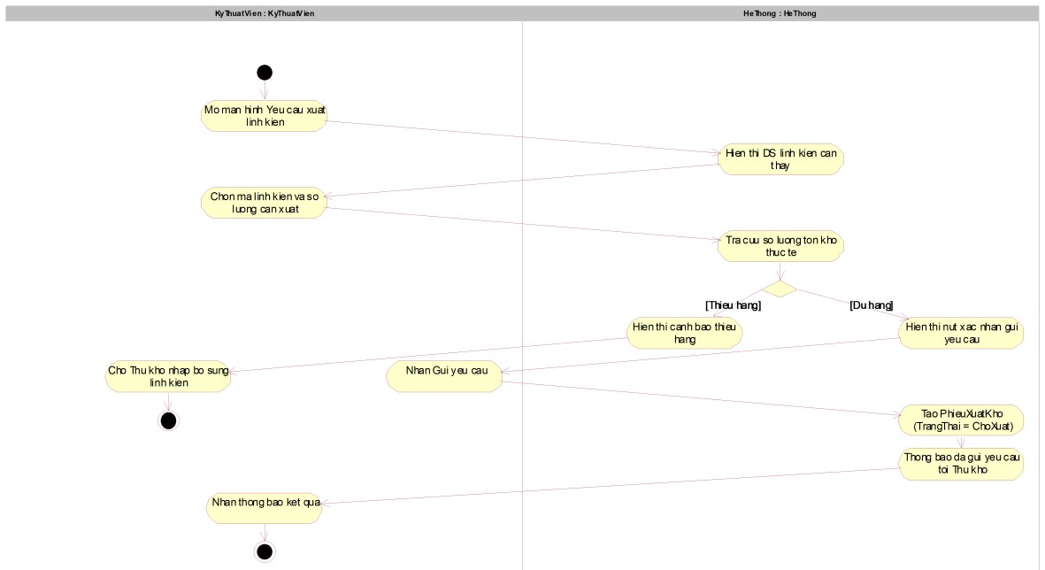
Hình 3.64: Sơ đồ hoạt động chức năng yêu cầu xuất linh kiện
Sơ đồ tuần tự chức năng Yêu cầu xuất linh kiện
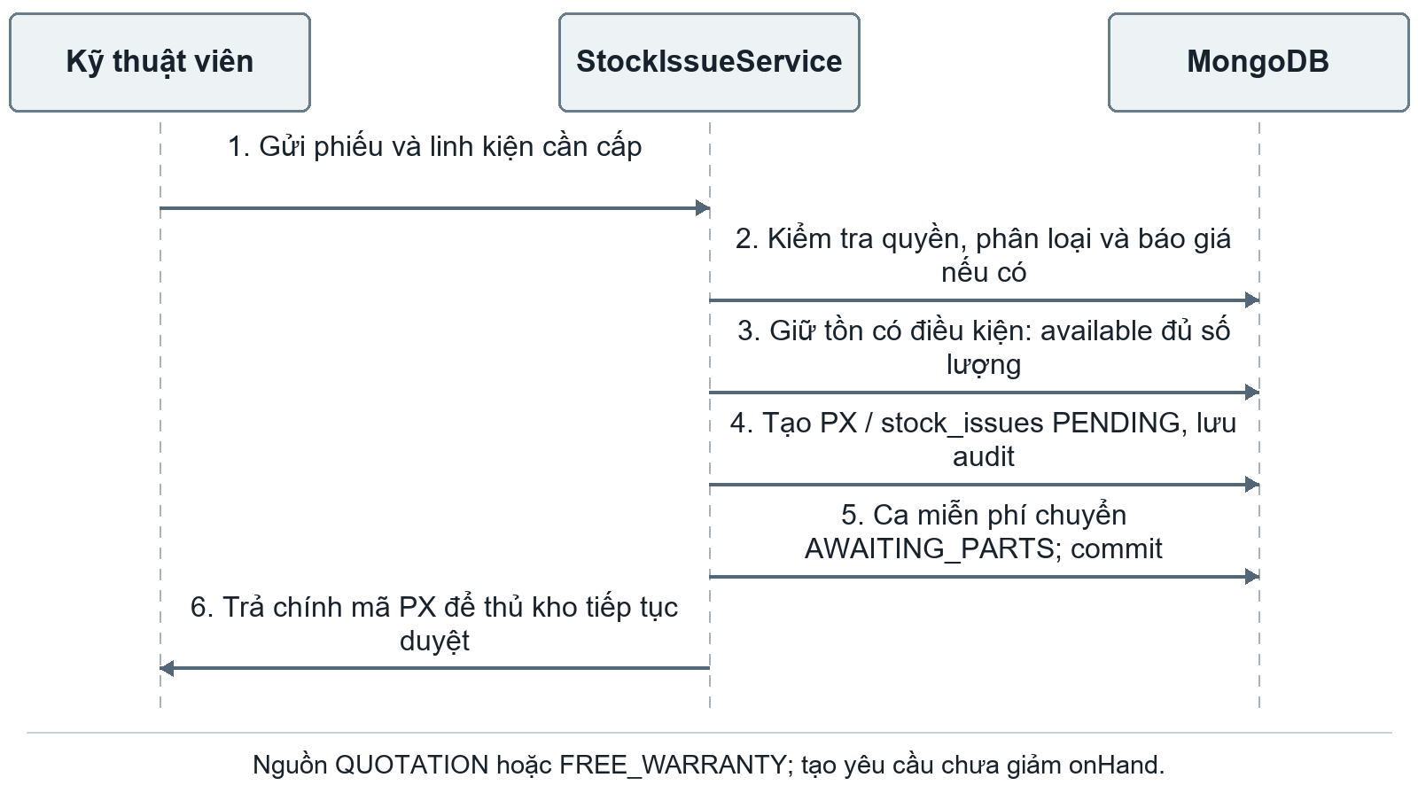
Hình 3.65: Sơ đồ tuần tự chức năng yêu cầu xuất linh kiện

3.4.4.3. Chức năng Xác nhận xuất kho & Tự động trừ tồn kho (Thủ kho)
Sơ đồ tuần tự chức năng Xác nhận xuất kho và Cập nhật trừ tồn kho
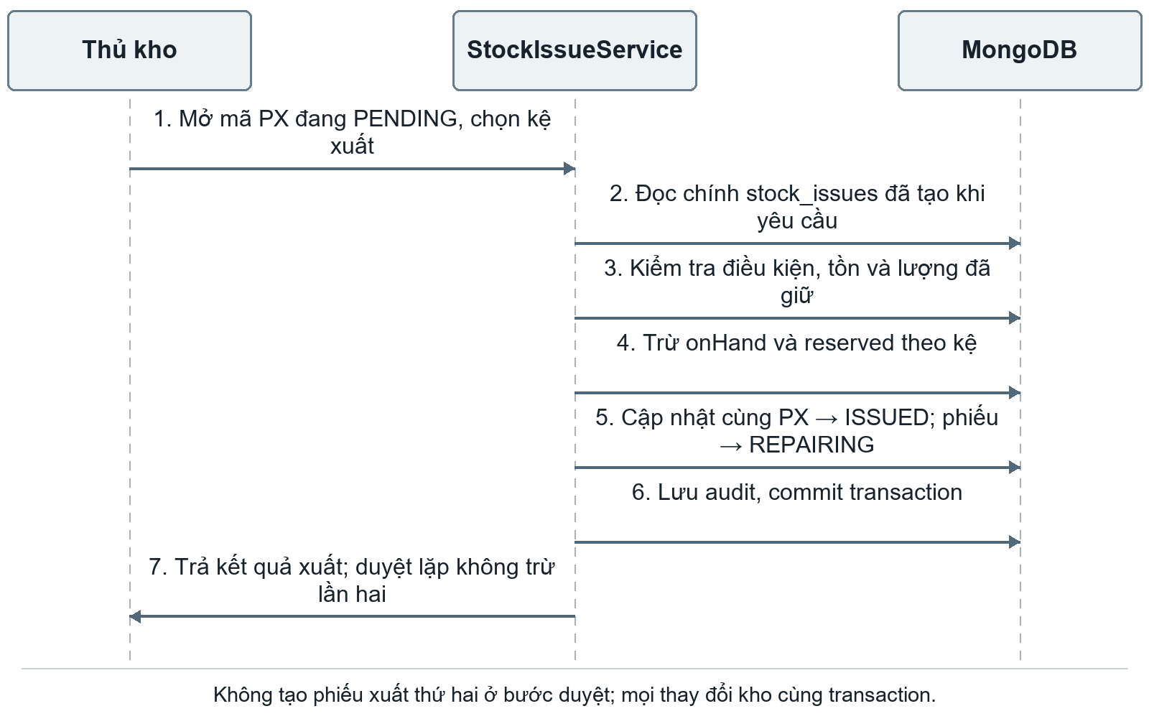
Hình 3.66: Sơ đồ tuần tự chức năng xác nhận xuất kho và cập nhật tồn kho

3.4.5. Nhóm chức năng Quản trị Hệ thống, Báo cáo & Tài khoản

3.4.5.1. Chức năng Quản lý Tài khoản & Phân quyền (Admin)
Sơ đồ hoạt động
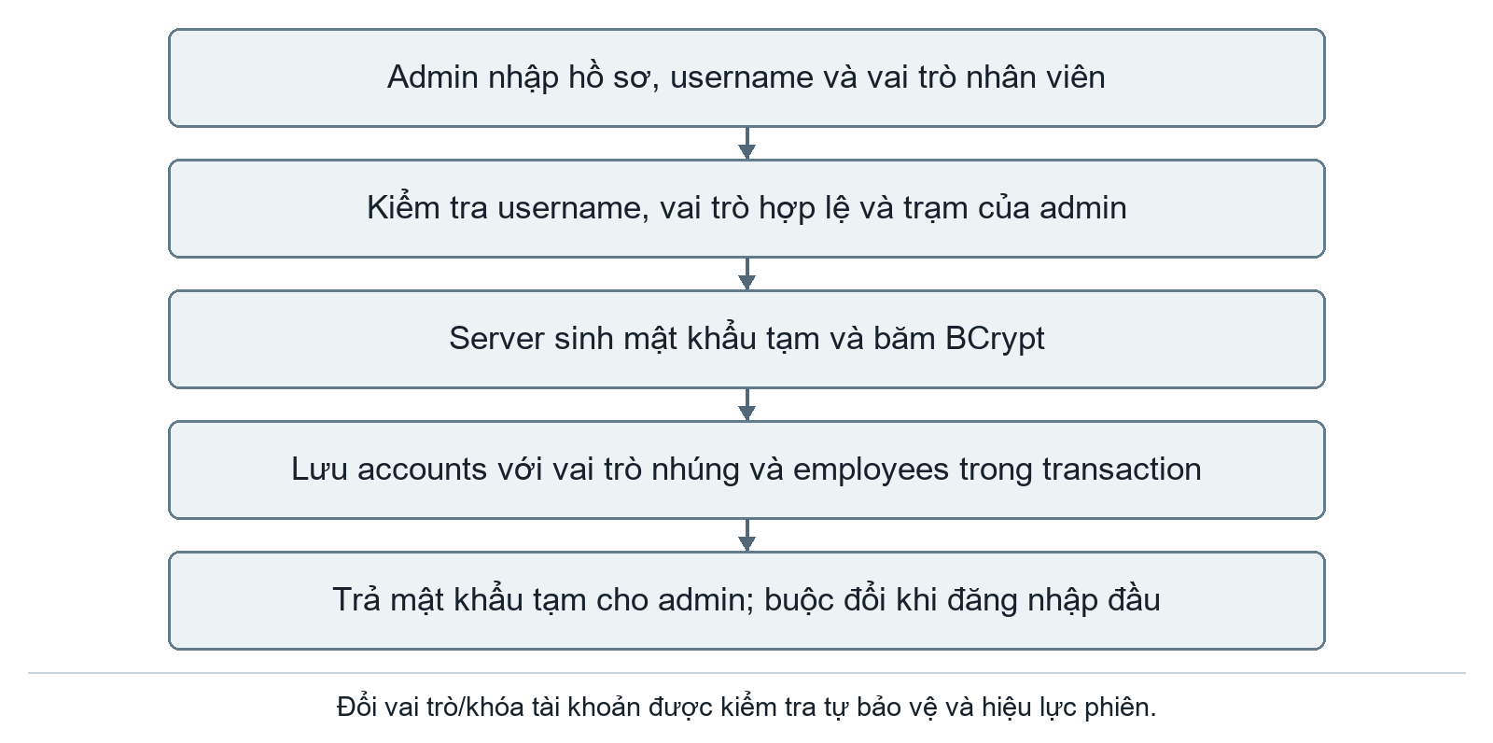
Hình 3.67: Sơ đồ hoạt động chức năng quản lý tài khoản
Sơ đồ tuần tự chức năng Tạo, Cập nhật và Phân quyền tài khoản
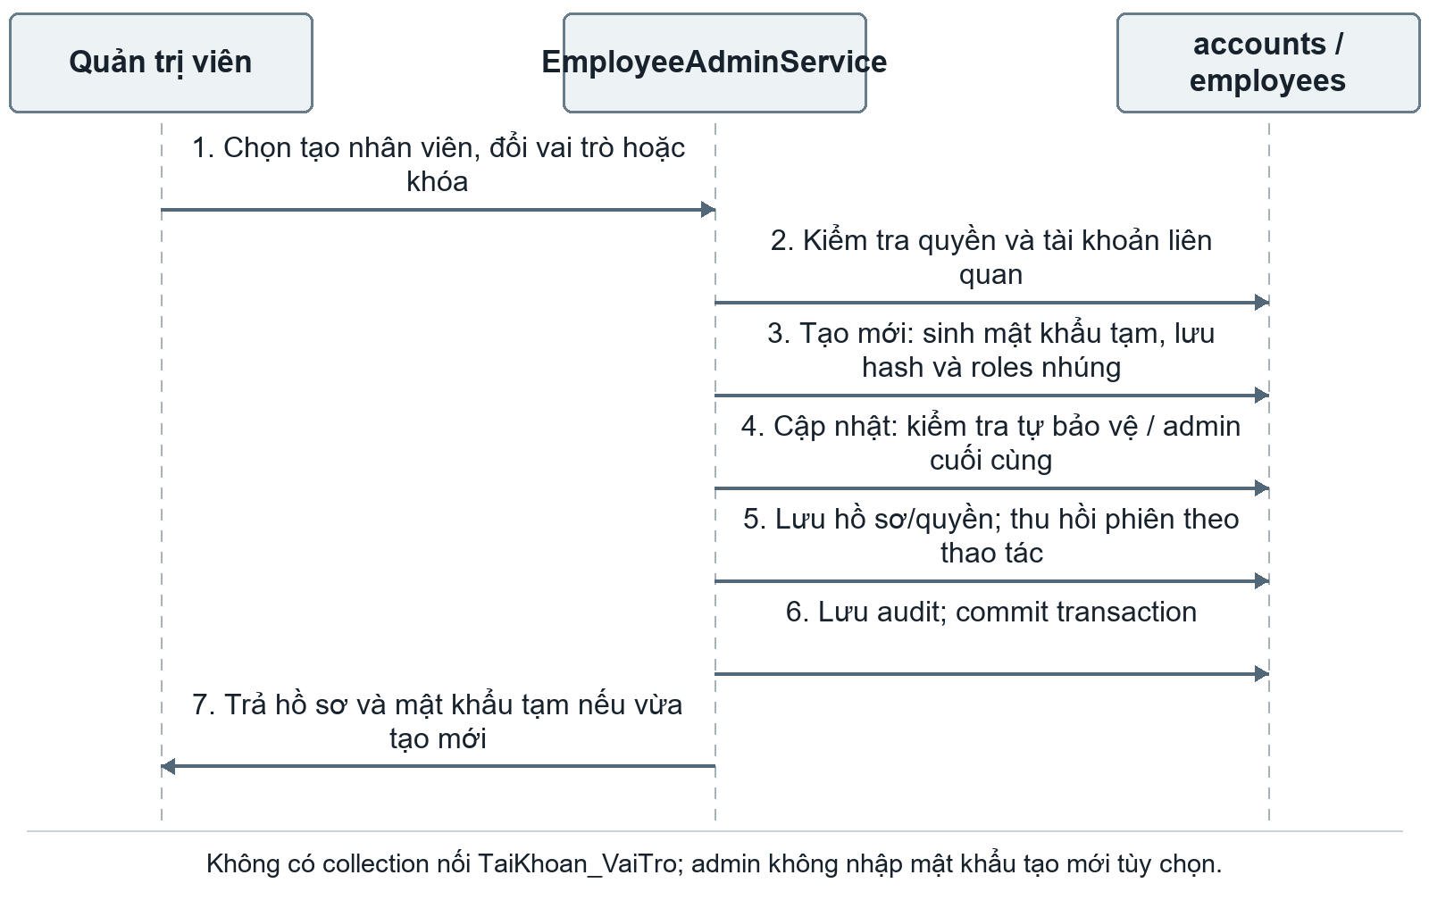
Hình 3.68: Sơ đồ tuần tự chức năng tạo cập nhật và phân quyền tài khoản

3.4.5.2. Chức năng Quản lý Danh mục Hệ thống (Loại máy, Hãng SX, Bảng giá)
Sơ đồ tuần tự chức năng Quản lý danh mục
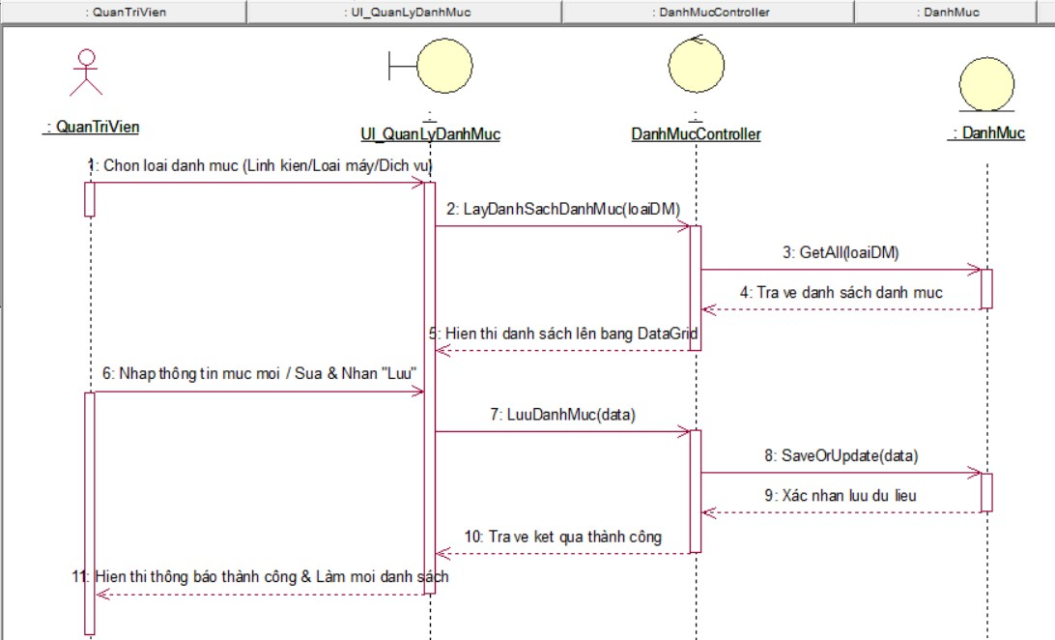
Hình 3.69: Sơ đồ tuần tự chức năng quản lý danh mục hệ thống

3.4.5.3. Chức năng Báo cáo thống kê (Doanh thu, Lead Time, Tồn kho)
Sơ đồ tuần tự chức năng Báo cáo thống kê
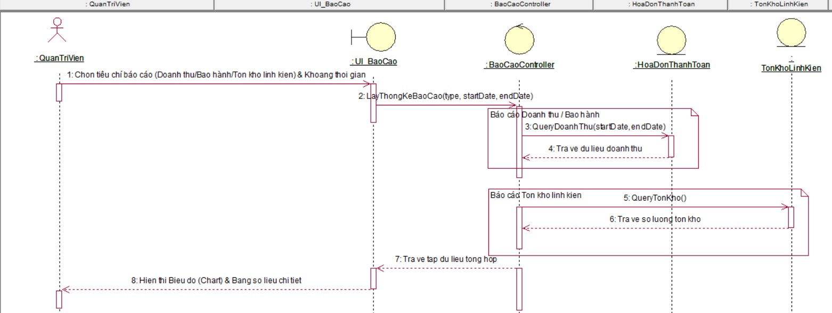
Hình 3.70: Sơ đồ tuần tự chức năng báo cáo thống kê

CHƯƠNG 4: CÀI ĐẶT HỆ THỐNG

4.1. MÔI TRƯỜNG VÀ THÀNH PHẦN
ASP.NET Core là nền tảng xây dựng ứng dụng web và dịch vụ HTTP; React tổ chức giao diện bằng các thành phần tái sử dụng.[1][3] Cấu hình mã nguồn xác định backend net10.0 với Microsoft.EntityFrameworkCore.SqlServer 10.0.12, BCrypt.Net-Next 4.2.0 và xác thực JwtBearer; frontend React 19.3.0, React Router 7.18.4, TypeScript 7.0.2 và Vite 8.3.5. Phiên bản trong báo cáo là phiên bản khai báo của project, không phải tuyên bố phiên bản mới nhất trên thị trường.
Máy phát triển cần .NET SDK 10, Node.js 22 trở lên và Microsoft SQL Server (Express, Developer hoặc LocalDB).[2] API mặc định dùng cổng 8080; Vite dùng cổng 5173 và chuyển tiếp /api sang API. Bản build React được phục vụ từ thư mục wwwroot của API trên cùng origin.

4.2. TỔ CHỨC MÃ NGUỒN VÀ CẤU HÌNH
Thư mục backend-dotnet chứa Soopi.Api (Controllers, Services, Domain, Data/Entities, Data/Stores, Infrastructure) và bộ test Soopi.Tests. Thư mục frontend-react chứa 14 trang TSX, các module hành vi và kịch bản kiểm tra giao diện. Thư mục database chứa script SQL Server; deploy chứa Dockerfile, Compose, Caddyfile và script kích hoạt release; docs chứa tài liệu cài đặt, kiến trúc, API, vận hành và ảnh màn hình.
Khóa ConnectionStrings:Default xác định kết nối SQL Server; môi trường Development nạp từ User Secrets, môi trường khác truyền bằng biến ConnectionStrings__Default. Các khóa khác gồm Security:DefaultResetPassword (mật khẩu tạm khi đặt lại), Security:Jwt:PrivateKeyLocation và PublicKeyLocation (cặp khóa RSA), Security:AllowedOrigins, Storage:Directory (thư mục tệp) và Email:Smtp:Password (App Password Gmail). Không đặt bí mật vào báo cáo hoặc kho mã nguồn.

4.3. QUY TRÌNH CHẠY LOCAL
Từ thư mục gốc chạy run.bat: script kiểm tra và cài .NET SDK 10, Node.js, dependency frontend (npm ci); nếu máy chưa có connection string thì tìm SQL Server cục bộ (chưa có thì cài SQL Server 2022 Express qua winget), tạo database TrungTamBaoHanhDB từ thư mục database và đặt ConnectionStrings:Default; sau đó mở API, Vite và trình duyệt. Cổng bận thì tự chọn cổng trống kế tiếp. Các chế độ khác: run.bat check (chỉ kiểm tra), run.bat build (chạy bản build cùng origin), run.bat initdb [server] (tạo lại database).
Có thể chạy thủ công: tại backend-dotnet chạy dotnet run --project src/Soopi.Api --launch-profile http; ở terminal khác, tại frontend-react chạy npm.cmd run dev rồi mở http://localhost:5173. Database tạo từ phiên bản trước phải chạy database/05_upgrade_existing_db.sql và 06_chat.sql (chạy lặp an toàn, giữ dữ liệu) trước khi dùng backend mới.

4.4. ĐẶC TẢ CÀI ĐẶT SQL SERVER VÀ TỆP
Script 01_schema.sql tạo 49 bảng cùng khóa, chỉ mục và ràng buộc; 02_reference_data.sql nạp danh mục, vai trò và quyền; 03_demo_data.sql nạp tài khoản và phiếu mẫu. File ghép TrungTamBaoHanhDB_SqlServer.sql (= 01 + 02 + 03) tự tạo database với collation Latin1_General_100_CI_AI để chạy một lần bằng SSMS hoặc sqlcmd. 04_app_user.sql tạo login ứng dụng riêng cho production, không dùng tài khoản sa cho nghiệp vụ.
Tệp ảnh, video hoặc chữ ký nằm dưới Storage:Directory trên đĩa; bảng TepDinhKem lưu metadata và quyền sở hữu. Sao lưu và khôi phục cần cả database lẫn thư mục tệp; khi đổi nơi lưu phải giữ nguyên khóa tương đối của tệp.

4.5. CẤU HÌNH AN TOÀN KHI TRIỂN KHAI
Production yêu cầu cặp khóa JWT RSA riêng, origin và host tin cậy, login SQL riêng (soopi_app trong role warranty_app_role) và App Password SMTP để gửi OTP; không dùng mật khẩu demo hay nạp dữ liệu mẫu. SMS và push chỉ chạy ở chế độ ghi log. Bí mật đặt trong User Secrets hoặc tệp môi trường trên máy chủ (deploy/soopi.env.example là mẫu), không lưu vào Git.
Triển khai thử nghiệm: VPS Ubuntu 24.04 chạy Docker Compose gồm Caddy (reverse proxy, tự cấp chứng thư HTTPS Let’s Encrypt), ứng dụng .NET chứa sẵn React (chạy user non-root) và SQL Server 2025 Express; API và SQL chỉ mở trên loopback. Ngày 22/10/2026 database được khôi phục từ bản phát triển và health HTTPS tại soopiwarranty.id.vn trả UP. GitHub Actions có workflow CI build, test, kiểm lỗ hổng dependency và đóng gói image; job deploy tự động chỉ chạy khi cấu hình biến DEPLOY_ENABLED và secrets, hiện chưa bật.

4.6. LỆNH KIỂM CHỨNG VÀ PHẠM VI
Bộ backend: dotnet test backend-dotnet/Soopi.slnx. Bộ frontend, tại frontend-react: npm.cmd run build; npm.cmd run lint; npm.cmd test. Unit test backend không cần database; các kiểm tra có ghi database (ví dụ verification/chat-probe) chạy trong transaction và rollback, chỉ dùng database phát triển.
Kết quả kiểm chứng theo từng đợt được trình bày ở Chương 5; mỗi đợt ghi rõ thời điểm và phạm vi, không suy rộng thành kiểm thử toàn bộ hệ thống.

CHƯƠNG 5: THỬ NGHIỆM VÀ TRIỂN KHAI
Kiểm thử thực tế trên project warranty-system-soopi (SQL Server)
Chương này tổng hợp bằng chứng kiểm thử của bản SQL Server: luồng nghiệp vụ đầy đủ chạy qua giao diện trên database phát triển ngày 02/10/2026, các đợt kiểm thử chức năng bổ sung và triển khai VPS ngày 20–22/10/2026, cùng lần chạy lại bộ test, mở màn hình theo vai trò và đối chiếu dữ liệu ngày 30/10/2026.

5.1. MỤC TIÊU, MÔI TRƯỜNG VÀ PHƯƠNG PHÁP
Mục tiêu là kiểm chứng luồng tiếp nhận → phân công → chẩn đoán → báo giá → duyệt → khách xác nhận → xuất kho → sửa chữa → KCS → thu tiền → bàn giao, cùng phân quyền, ràng buộc dữ liệu và các chức năng bổ sung (đánh giá, chat, thông báo, xuất Excel). Phương pháp gồm unit test backend/frontend, script Playwright điều khiển Microsoft Edge và truy vấn chỉ đọc vào SQL Server để đối chiếu số liệu.
Bảng 5.1: Môi trường thực hiện kiểm thử
Thành phần | Môi trường thực hiện
Ứng dụng | API http://localhost:8080, giao diện Vite http://localhost:5173; project warranty-system-soopi
Backend | .NET 10; EF Core SQL Server 10.0.12 và T-SQL tham số hóa
Frontend | React 19.3.0, React Router 7.18.4, Vite 8.3.5
Cơ sở dữ liệu | SQL Server cục bộ (localhost,1433); database TrungTamBaoHanhDB_Dev; 49 bảng
Triển khai thử | VPS Ubuntu 24.04, Docker Compose (Caddy, ứng dụng, SQL Server 2025 Express); tên miền soopiwarranty.id.vn
Tài khoản kiểm thử | Tài khoản demo trong docs/TAI_KHOAN_DEMO.md: admin, dieuphoi, letan, tiepnhan.an, kythuat, khovattu, thungan.nhu, kh.tuan…; chỉ dùng cho môi trường phát triển
Công cụ | dotnet test, node --test, Playwright + Microsoft Edge (headless), sqlcmd

5.2. DỮ LIỆU KIỂM THỬ
Database TrungTamBaoHanhDB_Dev gồm dữ liệu mẫu của 03_demo_data.sql, dữ liệu tổng hợp sinh bằng database/test-data/generate_bulk_data.py và dữ liệu phát sinh khi chạy luồng nghiệp vụ. Tên, số điện thoại và serial là dữ liệu giả lập, không lấy từ khách hàng thật. Số liệu dưới đây đọc bằng truy vấn chỉ đọc ngày 30/10/2026.
Bảng 5.2: Số lượng bản ghi chính trong database phát triển (30/10/2026)
Bảng / đối tượng | Số lượng
Phiếu tiếp nhận | 634 phiếu, tiếp nhận từ 07/02/2026 đến 16/10/2026; 162 phiếu đang mở
Khách hàng / thiết bị | 408 hồ sơ khách hàng; 589 thiết bị
Báo giá / phiếu thu | 289 phiếu báo giá; 446 phiếu thu
Bàn giao / đánh giá | 472 phiếu bàn giao, trong đó 366 có điểm đánh giá
Kho | 53 linh kiện (SKU)
Nhân sự / tài khoản | 32 nhân viên; 125 tài khoản
Nhật ký / thông báo | 4.736 dòng nhật ký thao tác; 74 thông báo
Chat | 0 hội thoại, 0 tin nhắn: chưa có cuộc chat thật; chức năng được kiểm bằng test có rollback (mục 5.4)
Bảng 5.3: Phân bố phiếu theo trạng thái
Mã trạng thái | Ý nghĩa | Số phiếu
DELIVERED | Đã bàn giao | 431
COMPLETED | Hoàn tất sửa chữa, chờ trả máy | 50
RETURNED_UNREPAIRED | Trả máy không sửa | 41
AWAITING_PARTS | Chờ linh kiện | 33
AWAITING_CUSTOMER_CONFIRMATION | Chờ khách xác nhận báo giá | 29
REPAIRING | Đang sửa chữa | 18
INSPECTING | Đang kiểm tra | 17
RECEIVED | Đã tiếp nhận | 8
AWAITING_QUOTE_APPROVAL | Chờ duyệt báo giá | 5
DIAGNOSED | Đã chẩn đoán | 2
Tổng cộng |  | 634
Bảng 5.4: Doanh thu có phí theo tháng từ truy vấn ở mục 3.2.3
Tháng | Số phiếu thu có phí | Tổng tiền (đồng)
2026-10 (đến 16/10) | 5 | 9.568.800
2026-09 | 34 | 60.134.400
2026-08 | 27 | 31.471.200
2026-07 | 29 | 36.871.200
2026-06 | 24 | 25.261.200
2026-05 | 28 | 56.386.800
2026-04 | 18 | 21.600.000
2026-03 | 3 | 1.803.600
2026-02 | 4 | 4.201.200
Tổng | 172 | 247.298.400

5.3. KIỂM THỬ LUỒNG NGHIỆP VỤ QUA GIAO DIỆN (02/10/2026)
Script frontend-react/scripts/screenshots.mjs điều khiển trình duyệt đăng nhập lần lượt từng vai trò và thao tác trên API, database thật; 70 ảnh được lưu trong docs/screenshots. Phiếu TN-2026-1002-00001 (Galaxy S23 của khách Nguyễn Minh Tuấn) đi hết vòng đời; truy vấn ngày 30/10/2026 xác nhận phiếu ở trạng thái DELIVERED.
Bảng 5.5: Các bước của luồng nghiệp vụ đã chạy
Bước / thao tác | Mong đợi | Thực tế (ảnh) | KQ
B-01 — Lễ tân tiếp nhận thiết bị, kiểm tra ngoại quan | Sinh phiếu TN, trạng thái RECEIVED | Tạo TN-2026-1002-00001 (012) | Đạt
B-02 — Điều phối phân công kỹ thuật viên | Phiếu có KTV phụ trách | Đã phân công (023) | Đạt
B-03 — KTV chẩn đoán và lập báo giá | Báo giá chờ điều phối duyệt | Đã gửi báo giá (035) | Đạt
B-04 — Điều phối duyệt báo giá | Phiếu chờ khách xác nhận | Đã duyệt (042) | Đạt
B-05 — Khách đồng ý báo giá trên /account | Phiếu tiếp tục cho KTV | Khách đã đồng ý (054, 060) | Đạt
B-06 — KTV yêu cầu linh kiện, thủ kho duyệt xuất | Phiếu xuất được duyệt, tồn bị trừ | Đã duyệt xuất (061, 075) | Đạt
B-07 — KTV sửa chữa, ghi kết quả KCS | KCS đạt, phiếu hoàn tất | Hoàn tất sửa chữa (081, 082) | Đạt
B-08 — Thu ngân thu tiền, khách ký bàn giao | Lưu phiếu thu, phiếu DELIVERED | Đã thu tiền, đã bàn giao (092, 094) | Đạt
Lỗi phát hiện trong đợt này: câu INSERT vào PhieuBaoGia đặt giá trị lệch thứ tự cột (mã dịch vụ rơi vào cột tiền) nên tạo báo giá trả lỗi 500, còn khi không chọn dịch vụ thì ghi sai cột mà không báo lỗi. Lỗi đã được sửa bằng cách dựng INSERT/UPDATE từ cùng một danh sách cột, sau đó luồng chạy lại đến bàn giao.
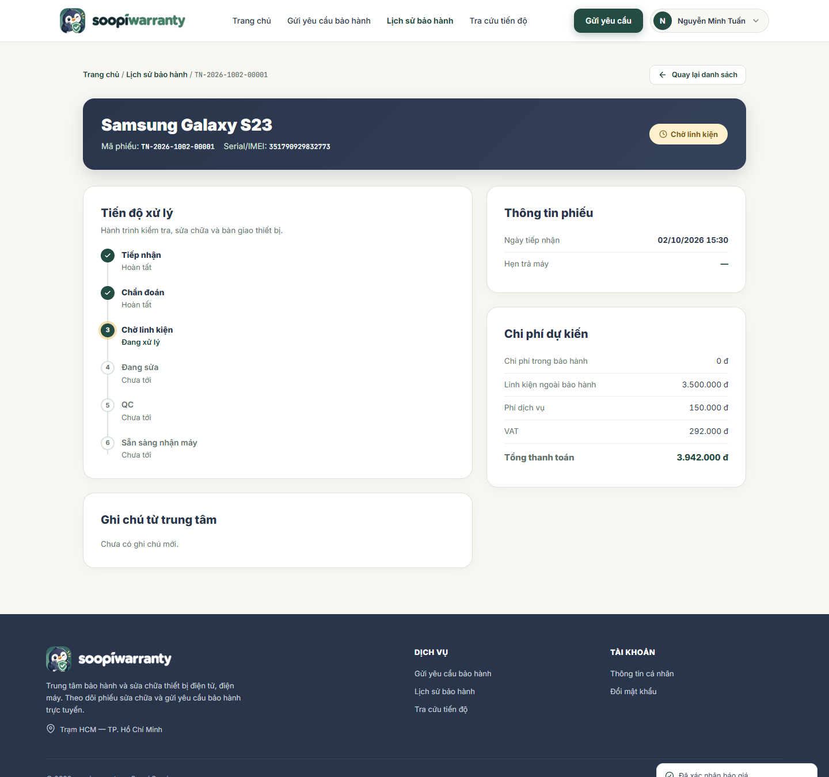
Hình 5.1: Khách hàng đồng ý báo giá trên cổng khách hàng
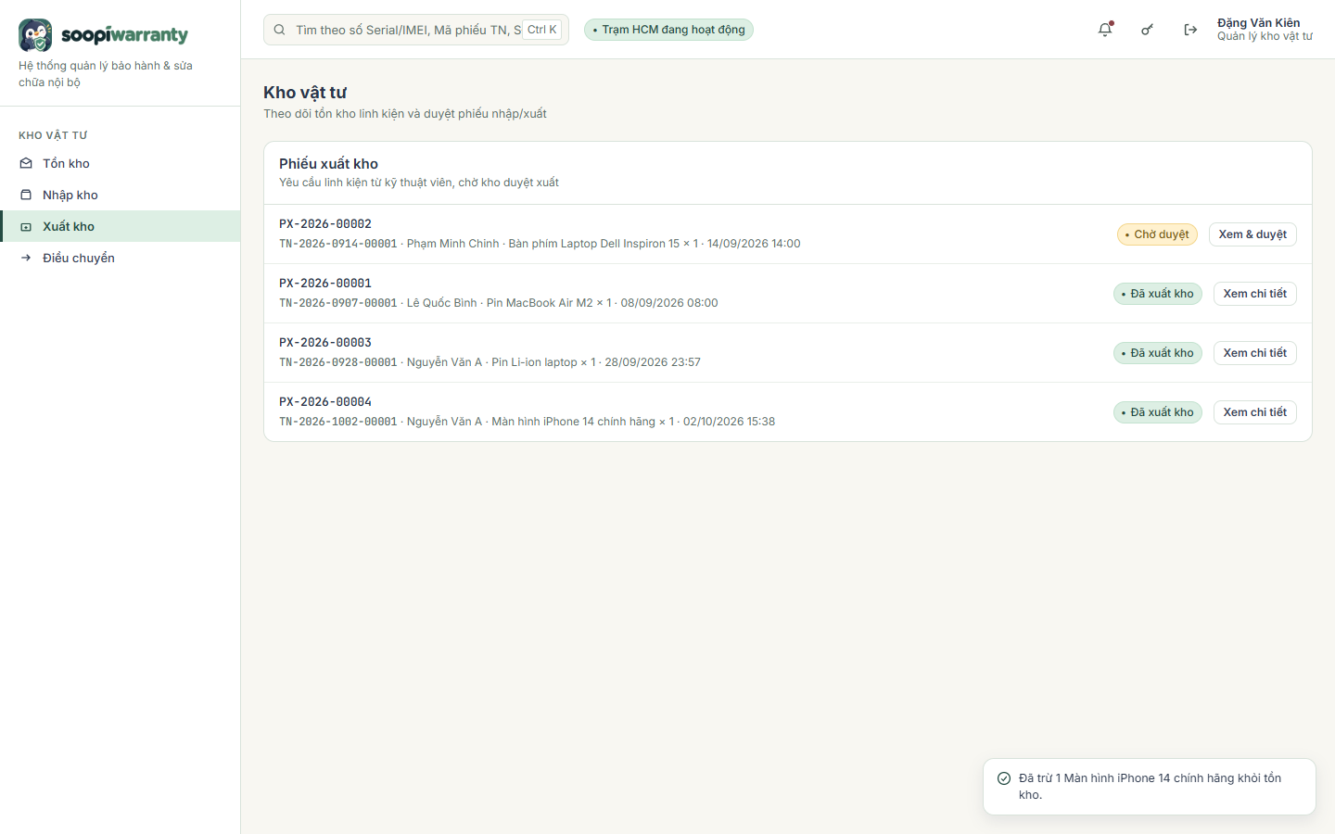
Hình 5.2: Thủ kho duyệt phiếu xuất linh kiện cho phiếu sửa chữa
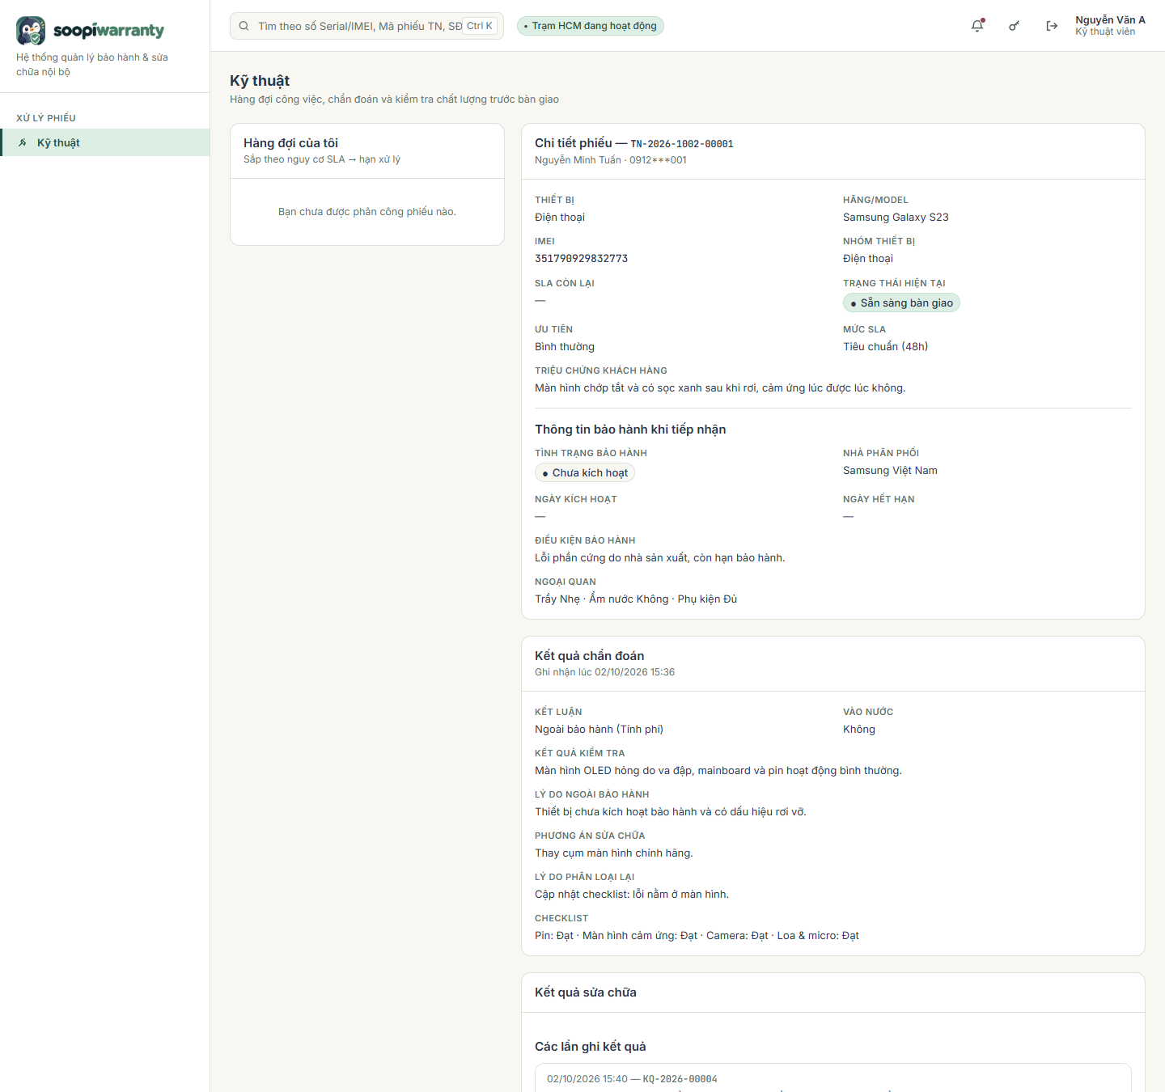
Hình 5.3: Kỹ thuật viên ghi kết quả KCS và hoàn tất sửa chữa
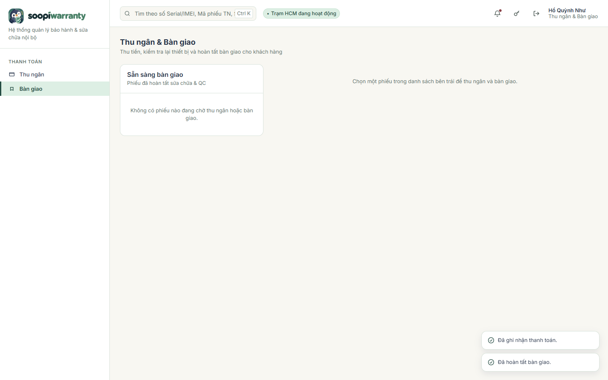
Hình 5.4: Thu ngân hoàn tất bàn giao phiếu TN-2026-1002-00001

5.4. KIỂM THỬ CÁC CHỨC NĂNG BỔ SUNG (20–28/10/2026)
Bảng 5.6: Kiểm thử chức năng bổ sung và triển khai
Chức năng | Cách kiểm tra | Kết quả
Đánh giá khách hàng (22/10) | Test MVC/service, truy vấn DB local có rollback và 25 kiểm tra HTTP thật | 25/25 kiểm tra HTTP đạt: chỉ ADMIN xem danh sách, payload sai hoặc nhận xét quá 1.000 ký tự trả 400; lưu/tải lại đủ 1.000 ký tự Unicode
Chat theo phiếu (22/10) | ChatTests trong bộ unit test; verification/chat-probe chạy trên DB phát triển và tự rollback; scripts/chat.mjs dùng API giả lập giữa hai phiên | ChatTests nằm trong 101 test đạt ngày 30/10; repo không lưu nhật ký kết quả của chat-probe nên báo cáo không nêu số ca
Xuất báo cáo Excel (20/10) | ReportWorkbookTests kiểm tra tệp .xlsx sinh theo bộ lọc | Nằm trong bộ test backend đạt
OTP qua email (28/10) | Chuyển kênh OTP từ SMS sang Gmail SMTP; script 05 thay cột OTP SDT bằng Email | Chưa có nhật ký kiểm thử gửi email thật
Triển khai VPS (22/10) | Docker Compose + Caddy; khôi phục DB; gọi health qua HTTPS | Health HTTPS trả UP, trang chủ 200 với TLS hợp lệ; DB khôi phục 17.469 dòng; backup kiểm VERIFYONLY + CHECKSUM đạt; 11 test script kích hoạt đạt
Hai lỗi phát hiện khi làm chức năng đánh giá đã được sửa: metadata kiểm tra dữ liệu đặt trên thuộc tính của record khiến mọi lượt gửi đánh giá trả lỗi hệ thống; cấu hình JWT thiếu RoleClaimType = "roles" khiến [Authorize(Roles = …)] chặn cả quản trị viên hợp lệ.

5.5. KẾT QUẢ NGÀY 30/10/2026
Chạy dotnet test backend-dotnet/Soopi.slnx: 101/102 test đạt, không có test bị bỏ qua. Ca không đạt duy nhất là JavaContractTests.JsonAndValidation_MatchReadOnlyJavaOracle, so sánh JSON với bản Java gốc và cần tệp verification/java-domain-snapshots.json không còn trong repo; việc đối chiếu với bản Java đã được loại khỏi phạm vi nên ca này không phản ánh lỗi nghiệp vụ. Frontend chạy npm.cmd test: 19/19 đạt.
Cùng ngày, script Playwright đăng nhập các tài khoản demo và mở 26 màn hình của khách hàng, quản trị, lễ tân, điều phối, kỹ thuật, kho và thu ngân, chỉ để xem, không gửi biểu mẫu nghiệp vụ. Tất cả trang tải được và không ghi nhận lỗi JavaScript; ảnh được dùng cho mục 3.3 và các hình dưới đây.
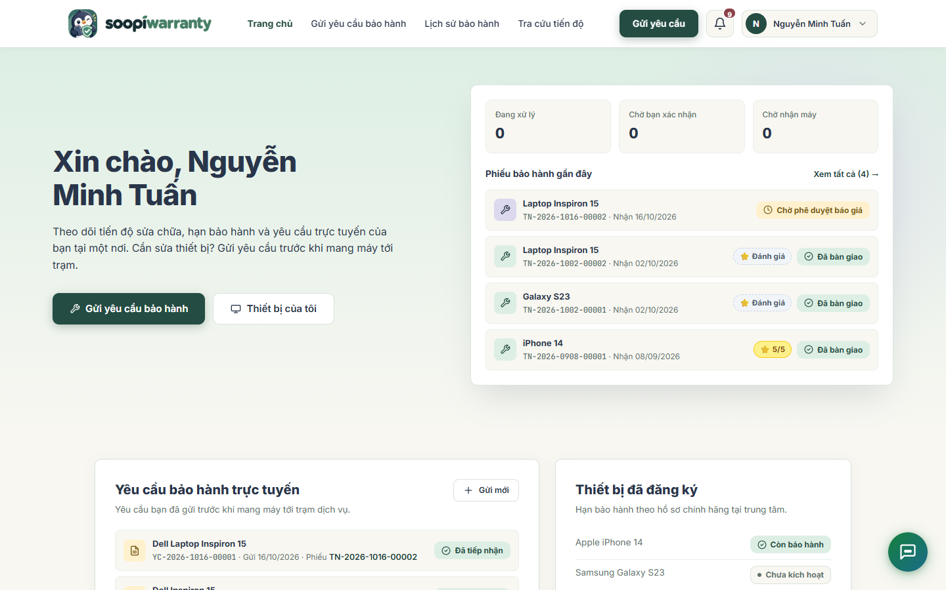
Hình 5.5: Trang tổng quan của khách hàng với nút đánh giá và chat
Hình 5.6: Bảng điều phối hiển thị 162 phiếu đang mở ngày 30/10/2026

5.6. TỔNG HỢP KẾT QUẢ VÀ HẠN CHẾ
Bảng 5.7: Tổng hợp kết quả kiểm thử
Nhóm kiểm thử | Thời điểm | Kết quả | Ghi chú
Unit test backend | 30/10/2026 | 101/102 đạt | 1 ca đối chiếu bản Java, ngoài phạm vi
Unit test frontend | 30/10/2026 | 19/19 đạt | —
Luồng nghiệp vụ qua giao diện | 02/10/2026 | 8/8 bước đạt | Phát hiện và sửa lỗi INSERT báo giá
Đánh giá khách hàng | 22/10/2026 | 25/25 kiểm tra HTTP đạt | Dữ liệu thử đã rollback
Mở màn hình theo vai trò | 30/10/2026 | 26/26 màn hình tải được | Chỉ xem, không gửi biểu mẫu
Triển khai VPS | 22/10/2026 | Health HTTPS UP | Deploy tự động chưa bật
Chưa kiểm thử tải đồng thời quy mô lớn, mất kết nối hoặc failover SQL Server, thanh toán ngân hàng/QR thật (giao diện thanh toán trực tuyến chỉ là mô phỏng), gửi SMS/push thật và gửi OTP email thật trên môi trường production. Các kết quả trên chỉ áp dụng cho phạm vi đã nêu, không thay thế nghiệm thu toàn bộ chức năng trong phần phân tích thiết kế.

KẾT LUẬN
1. KẾT QUẢ ĐẠT ĐƯỢC
Đề tài đã xây dựng hệ thống web Soopi quản lý trung tâm bảo hành điện tử trên nền tảng ASP.NET Core (.NET 10), React 19 và Microsoft SQL Server. Hệ thống phục vụ sáu vai trò nhân viên gồm lễ tân, điều phối viên, kỹ thuật viên, thủ kho, thu ngân, quản trị viên và một cổng dành cho khách hàng. Các kết quả chính gồm:
- Về nghiệp vụ: số hóa trọn vòng đời phiếu sửa chữa, từ yêu cầu trực tuyến, tiếp nhận, phân công, chẩn đoán và phân loại bảo hành, lập – duyệt báo giá, khách xác nhận, xuất linh kiện, sửa chữa, kiểm định KCS, thu tiền đến bàn giao hoặc trả máy không sửa. Máy trạng thái chỉ cho phép chuyển trạng thái thông qua các hành động nghiệp vụ hợp lệ.
- Về kho linh kiện: quản lý nhập, xuất và điều chuyển theo từng kệ. Lượng tồn được giữ ngay khi kỹ thuật viên yêu cầu xuất và chỉ trừ khi thủ kho duyệt, trong cùng một transaction, nhờ đó tránh xuất vượt tồn.
- Về cơ sở dữ liệu: thiết kế 49 bảng chuẩn hóa với 88 khóa ngoại, 118 ràng buộc CHECK và các chỉ mục duy nhất có điều kiện bảo đảm mỗi thiết bị chỉ có một phiếu đang mở, mỗi phiếu chỉ có một báo giá hiệu lực và một phiếu xuất đang chờ. Cột phiên bản cùng transaction READ COMMITTED có thực hiện lại giúp phát hiện cập nhật xung đột; script tạo mới và nâng cấp chạy lặp an toàn.
- Về báo cáo: doanh thu theo tháng, số phiếu theo trạng thái, tỷ lệ bảo hành, hiệu suất kỹ thuật viên, sửa lặp, đối soát báo giá và phân bố SLA được tính bằng truy vấn GROUP BY ngay tại SQL Server; quản trị viên xem đánh giá khách hàng, nhật ký thao tác và xuất báo cáo theo bộ lọc ra Excel.
- Về phía khách hàng: đăng ký bằng số điện thoại và lấy lại mật khẩu bằng OTP gửi qua email, theo dõi tiến độ, đồng ý hoặc từ chối báo giá trực tuyến, gửi yêu cầu bảo hành trước khi mang máy tới, chat với người phụ trách phiếu, nhận thông báo, đánh giá dịch vụ sau bàn giao và tra cứu công khai bằng mã phiếu kèm số điện thoại.
- Về bảo mật và vận hành: xác thực JWT RS256 kèm refresh token xoay vòng lưu dạng băm, phân quyền theo vai trò và quyền được kiểm tra ở backend; run.bat tự cài công cụ và tạo database trên máy Windows; triển khai thử trên VPS bằng Docker Compose với Caddy HTTPS, SQL Server 2025 Express và quy trình CI trên GitHub Actions.
2. ĐÁNH GIÁ KẾT QUẢ
Đối chiếu với mục tiêu nêu ở phần Mở đầu, hệ thống đã đáp ứng các nghiệp vụ cốt lõi: tiếp nhận, chẩn đoán, báo giá, sửa chữa, nhập – xuất – tồn kho, bàn giao và tra cứu lịch sử; các báo cáo doanh thu và năng suất kỹ thuật viên đã có trên giao diện quản trị. Mức độ hoàn thành được đánh giá theo bằng chứng kiểm thử dưới đây, không quy đổi thành tỷ lệ phần trăm cho toàn bộ sản phẩm:
- Ngày 02/10/2026: phiếu TN-2026-1002-00001 đi đủ 8 bước từ tiếp nhận đến bàn giao qua giao diện trên database thật; lỗi ghi sai cột khi tạo báo giá được phát hiện và sửa.
- Ngày 22/10/2026: chức năng đánh giá đạt 25/25 kiểm tra HTTP; hệ thống chạy trên VPS với health HTTPS trả UP.
- Ngày 30/10/2026: backend đạt 101/102 test (ca còn lại đối chiếu với bản Java, đã loại khỏi phạm vi), frontend đạt 19/19; 26 màn hình theo vai trò mở được, không lỗi JavaScript.
- Database phát triển có 634 phiếu, 408 khách hàng, 589 thiết bị, 289 báo giá và 446 phiếu thu trải từ tháng 02 đến tháng 10/2026, đủ để minh họa các báo cáo và truy vấn tổng hợp.
Về mặt cơ sở dữ liệu, mô hình quan hệ của SQL Server phù hợp với nghiệp vụ nhiều chứng từ liên kết chặt như phiếu – báo giá – xuất kho – phiếu thu: khóa ngoại, CHECK và chỉ mục có điều kiện bảo vệ tính toàn vẹn ngay tại database, còn truy vấn GROUP BY phục vụ trực tiếp các báo cáo. Đổi lại, hồ sơ một phiếu được tách thành nhiều bảng con nên khi đọc trọn phiếu cần nhiều phép JOIN hoặc nhiều tập kết quả.
3. HẠN CHẾ
Bên cạnh các kết quả trên, hệ thống còn một số hạn chế cần được ghi nhận:
- Chưa thử nghiệm tải lớn, cập nhật đồng thời ở quy mô lớn hay failover; SQL Server trên VPS là bản Express (tối đa 50 GB mỗi database, 4 lõi, 1.410 MB buffer pool) và chưa có lịch sao lưu tự động cho production.
- Thanh toán thật là bước xác nhận thủ công của thu ngân; giao diện thanh toán trực tuyến (VietQR, MoMo, ZaloPay, VNPay) chỉ là mô phỏng, chưa tích hợp cổng thanh toán hay webhook đối soát với ngân hàng.
- Thông báo đẩy và SMS chạy ở chế độ ghi log; OTP email phụ thuộc cấu hình Gmail SMTP. Chat lấy tin mới bằng polling định kỳ, chưa có kênh đẩy thời gian thực và chưa hỗ trợ tệp đính kèm.
- Chức năng chat chưa có dữ liệu sử dụng thật trong database phát triển; job deploy tự động trên GitHub Actions chưa được bật.
- Một số trang nội bộ vẫn dùng module JavaScript thao tác DOM bên trong React (cầu nối khi chuyển từ bản Java), chưa chuyển hết sang state của React.
- Access token lưu trong bộ nhớ và sessionStorage nên cần tiếp tục kiểm soát XSS; refresh token là cookie HttpOnly do máy chủ quản lý.
- Tệp ảnh, video và chữ ký lưu trên đĩa nên phải sao lưu song song với database; chưa có bộ kiểm thử giao diện end-to-end tự động chạy trong CI.
4. HƯỚNG PHÁT TRIỂN
Để hoàn thiện hệ thống và tiến tới vận hành thực tế, nhóm đề xuất các hướng phát triển sau:
- Hạ tầng dữ liệu: lập lịch sao lưu tự động và kiểm thử khôi phục; cân nhắc nâng edition và Always On khi cần chịu lỗi; tách truy vấn báo cáo sang bản sao chỉ đọc khi dữ liệu tăng.
- Cập nhật thời gian thực: dùng SignalR để đẩy thay đổi trạng thái phiếu, hàng đợi điều phối, tồn kho và tin nhắn chat tới giao diện thay cho việc tải lại định kỳ.
- Báo cáo: dùng view hoặc bảng tổng hợp theo tháng cho các số liệu nặng; bổ sung báo cáo biến động tồn kho và dự báo nhu cầu linh kiện.
- Thanh toán và thông báo: tích hợp thanh toán QR hoặc cổng thanh toán kèm webhook đối soát thay cho giao diện mô phỏng; gửi thông báo qua push di động, SMS hoặc Zalo OA thay cho chế độ ghi log.
- Nghiệp vụ: quản lý công nợ, đặt lịch hẹn, giao nhận thiết bị tận nhà và gửi tệp đính kèm trong chat.
- Lưu trữ tệp: chuyển ảnh, video và chữ ký sang object storage để sao lưu đồng bộ với dữ liệu nghiệp vụ.
- Chất lượng và bảo mật: bổ sung kiểm thử giao diện end-to-end, kiểm thử tải và kịch bản commit chưa xác định; hoàn thiện quản lý bí mật và chính sách bảo mật nội dung (CSP) trước khi triển khai.
- Triển khai: cấu hình secrets để bật deploy tự động từ GitHub Actions; phát triển ứng dụng di động cho kỹ thuật viên và khách hàng dùng chung API hiện có.
Nhìn chung, đề tài đã đạt mục tiêu xây dựng nền tảng quản lý tập trung cho trung tâm bảo hành điện tử trên Microsoft SQL Server. Những hạn chế nêu trên là cơ sở để nhóm tiếp tục hoàn thiện hệ thống trong các giai đoạn tiếp theo.

TÀI LIỆU THAM KHẢO
[1] Microsoft, ASP.NET documentation (.NET 10). https://learn.microsoft.com/en-us/aspnet/core/?view=aspnetcore-10.0. Truy cập ngày 30/10/2026.
[2] Microsoft, SQL Server technical documentation. https://learn.microsoft.com/en-us/sql/sql-server/. Truy cập ngày 30/10/2026.
[3] React, Quick Start. https://react.dev/learn. Truy cập ngày 30/10/2026.
[4] Nhóm 2, README.md; docs/ARCHITECTURE.md, SETUP.md, OPERATIONS.md, DEPLOY_VPS.md, CHAT.md, PLAN_CUSTOMER_REVIEWS.md; script trong thư mục database và mã nguồn warranty-system-soopi. Tài liệu nội bộ, đối chiếu ngày 30/10/2026.
[5] Nhóm 2, bộ ảnh luồng nghiệp vụ docs/screenshots (02/10/2026), kết quả chạy bộ test và truy vấn đối chiếu ngày 30/10/2026. Tài liệu nội bộ của đề tài.

